Národní plán obnovy

PRAVIDLA PRO ŽADATELE A PŘÍJEMCE

PŘÍLOHA Č. 1

POSTUPY A VZORY

Platnost od 6. 12. 2024

Obsah
Část A 7
POSTUP PRO PODÁVÁNÍ ŽÁDOSTI O PODPORU V MS2014+ 7
1. Portál MS2014+ 8
1.1 Stručné představení 8
1.2 Obecné funkcionality formuláře 14
1.2.1 Obecná pravidla používání aplikace MS2014+ 16
1.2.2 Filtry 16
1.2.3 Kalendář 17
1.2.4 Úvodní obrazovka MS2014+ 19
1.2.5 Depeše (zprávy) 21
1.3 Profil přihlášeného uživatele 25
1.4 Žadatel 25
2. Nová žádost o podporu 27
3. Záhlaví žádosti o podporu 29
3.1 Přístup k projektu 29
3.2 Vymazat žádost 33
3.3 Kontrola 34
3.4 Finalizace 36
3.5 Záložka Identifikace operace 38
3.6 Záložka Projekt 42
3.7 Záložka Popis projektu 45
3.8 Záložka Specifické cíle 46
3.9 Záložka Indikátory 47
3.10 Záložka Horizontální principy 47
3.11 Záložka Umístění 48
3.12 Záložka Subjekty projektu 50
3.13 Záložka Adresy subjektu 56
3.14 Záložka Osoby subjektu 57
3.15 Záložka Účty subjektu 59
3.16 Záložka Rozpočet základní 61
3.17 Záložka Přehled zdrojů financování 62
3.18 Záložka Finanční plán 63
3.19 Záložka Veřejné zakázky 64
3.20 Záložka Čestná prohlášení 64
3.21 Záložka Dokumenty 65
4. Podpis a podání žádosti o podporu 69
5. Stažení žádosti žadatelem 72
6. Ukončení projektu 73
7. Vícenásobné přihlášení do MS2014+ a finalizace žádosti poslední den výzvy 74
8. Postup instalace umožňující el. podpis v IS KP14+ pro webové prohlížeče Google Chrome a Firefox 75
Část B 99
POSTUP PRO PRÁCI S MODULEM VEŘEJNÉ ZAKÁZKY V MS2014+ 99
1. Založení nové zakázky v MS2014+ při podání žádosti o podporu 101
1.1 Vytvoření VZ při podání projektové žádosti 101
1.2 Finalizace VZ 102
1.3 Podání VZ 102
2. Založení, úprava a mazání VZ na již podané žádosti o podporu 103
2.1 Umístění modulu „Veřejné zakázky“ 103
2.2 Obsah modulu „Veřejné zakázky“ 103
2.3 Administrativní stav, HASH a pořadové číslo VZ 104
2.4 Stavy VZ 105
2.5 Založení nové VZ 106
2.6 Záložky VZ v modulu „Veřejné zakázky“ 106
2.7 Záložka Identifikace VZ 107
2.8 Pole povinná k vyplnění na záložce Veřejné zakázky 107
2.9 Záložka Údaje o smlouvě/dodatku 110
2.10 Námitky k VZ 112
2.11 Návrh nebo podnět na ÚOHS 112
2.12 Záložka Přílohy 114
2.13 Vyplnění dodavatele 114
2.14 Změna existující VZ 115
2.15 Smazání existující VZ 117
2.16 Finalizace VZ 117
2.17 Podání VZ 118
2.18 Vrácení VZ k dopracování 118
3. Specifický postup pro rámcovou dohodu/smlouvu, DNS a VZ na části 121
3.1 Rámcová smlouva 121
3.1.1 Zavedení rámcové smlouvy 121
3.1.2 Založení minitendru rámcové smlouvy 123
3.2 Dynamický nákupní systém 124
3.2.1 Zavedení DNS 124
3.2.2 Založení záznamu callu 125
3.3 Veřejná zakázka na části 126
3.3.1 Zavedení hlavičky veřejné zakázky na části 126
3.3.2 Založení záznamu dílčí zakázky 128
Část C 129
POSTUP PRO VYPLŇOVÁNÍ ZJEDNODUŠENÉ ŽÁDOSTI O PLATBU A ZPRÁVY O REALIZACI PROJEKTU V MS2014+ 129
1. Postup pro vyplňování zjednodušené žádosti o platbu a zprávy o realizaci projektu 130
2. Postup vyplnění zjednodušené žádosti o platbu 131
2.1 Výběr účtu příjemce/zřizovatele příjemce 133
2.2 Záložka Žádost o platbu 134
2.3 Záložka Souhrnná soupiska 135
2.4 Záložka SD-1 Účetní/daňové doklady 136
2.5 Záložka Nezpůsobilé výdaje 139
2.6 Záložka Čestné prohlášení 139
2.7 Záložka Souhrnná soupiska a Žádost o platbu 140
2.8 Kontrola zjednodušené žádosti o platbu 140
2.9 Finalizace zjednodušené žádosti o platbu 141
2.10 Podpis žádosti o platbu 141
3. Postup vyplnění zprávy o realizaci 142
3.1 Záložka Informace o zprávě 143
3.2 Záložka Realizace, provoz/údržba výstupu 143
3.3 Záložka Příjmy 144
3.4 Záložka Identifikace problému 144
3.5 Záložka Indikátory 144
3.6 Záložka Klíčové aktivity 146
3.7 Záložka Horizontální principy 146
3.8 Záložka Etapy projektu (záložka není relevantní pro závěrečnou ZoR za celé období realizace projektu) 147
3.9 Záložka Čestné prohlášení 148
3.10 Záložka Dokumenty 148
3.11 Záložka Dokumenty Zprávy 148
3.12 Záložka Publicita 149
3.13 Záložka Kontroly 150
3.14 Záložka Firemní proměnné 150
3.15 Záložka Účetní období 150
3.16 Záložka Veřejná podpora 150
3.17 Kontrola vyplnění zprávy o realizaci 150
3.18 Finalizace zprávy o realizaci 150
3.19 Podpis zprávy o realizaci 151
Část D 152
POSTUP ZADÁVÁNÍ ŽÁDOSTI O ZMĚNU V MS2014+ 152
1. Změny v projektu 153
2. Postup založení žádosti o změnu 154
Příklad č. 1: Vložení nového dokumentu/úprava stávajícího dokumentu 159
Příklad č. 2: Změna finančního plánu a Etap 161
Příklad č. 3: Změna statutárního orgánu 168
Příklad č. 4: Změna indikátorů 171
a. Smazání žádosti o změnu 173
b. Kontrola žádosti o změnu 173
c. Finalizace žádosti o změnu 174
d. Storno finalizace žádosti o změnu 174
e. Podepsání a podání žádosti o změnu 174
f. Stáhnutí žádosti o změnu 174
g. Vrácení žádosti o změnu 174
h. Žádosti o změnu, kdy iniciátorem je manažer projektu 175
Část E 176
POSTUP ZADÁVÁNÍ EXTERNÍCH KONTROL 176
1.1 Záložka Nové kontrolní zjištění 180
1.2 Záložka podjatosti kontrolujícího 181
1.3 Záložka Námitka proti kontrolnímu zjištění. 182
1.4 Záložka Přílohy 182
Část F 184
POSTUP PRO VYPLŇOVÁNÍ ZPRÁVY O UDRŽITELNOSTI V MS2014+ 184
1. Harmonogram Zpráv 185
2. Postup vyplnění zprávy o udržitelnosti 186
2.1 Záložka informace o zprávě 186
2.2 Záložka Plnění udržitelnosti 187
2.3 Záložka Příjmy 187
2.4 Záložka Identifikace problému 188
2.5 Záložka Indikátory 188
2.6 Záložka Horizontální principy 189
2.7 Záložka Čestné prohlášení 190
2.8 Záložka Dokumenty 190
2.9 Záložka Publicita 191
2.10 Záložka Firemní proměnné 192
2.11 Záložka Kontroly 192
2.12 Kontrola vyplnění zprávy o udržitelnosti projektu 192
2.13 Finalizace zprávy o udržitelnosti projektu 193
2.14 Podpis zprávy o udržitelnosti projektu 193
Část G 194
PLNÁ MOC NPO – VZOR 194
Část H 196
VZOR PODMÍNEK PRÁVNÍHO AKTU (STANOVENÍ VÝDAJŮ) 196

Část A

POSTUP PRO PODÁVÁNÍ ŽÁDOSTI O PODPORU V MS2014+

- Portál MS2014+
  - Stručné představení
Prostřednictvím webové aplikace MS2014+ probíhá elektronické podání žádosti o podporu, vypracování monitorovacích zpráv/informací o pokroku, podání žádostí o platbu a žádostí o změnu. Tyto dokumenty před elektronickým podáním musí být ověřené kvalifikovaným elektronickým podpisem v MS2014+. Bez jeho zřízení nelze podat žádost o podporu.
Po předložení žádosti o podporu budou žadateli sdělena formou depeše v MS2014+ jména manažerů projektu pro další komunikaci v rámci administrace projektu.
Aplikace MS2014+ je dostupná na následující internetové adrese: https://mseu.mssf.cz
Pozn.: V textu uvedené obrázky jsou pouze ilustrativní.
SW požadavky
- Podporované operační systémy
Bezproblémové fungování aplikace MS2014+ je garantované pouze ve výrobcem podporovaných desktopových verzích operačních systémů MS Windows a Apple macOS (ve verzi 10.5.7 a vyšší na platformě Intel).
- Podporované prohlížeče
Bezproblémové fungování portálu je garantované pouze v nejnovějších verzích webových prohlížečů Edge, Google Chrome a Mozilla Firefox.
- Další SW požadavky
Pro zadávání dat do žádosti musí být v internetovém prohlížeči zapnutý JavaScript.
V prohlížeči nesmí být nastavené vlastní styly vzhledu stránek ani nesmí být zapnutá žádná nastavení, která jakýmkoliv způsobem mění vzhled nebo styly písma.
Pro tisk žádostí musí být na počítači nainstalovaná poslední verze Adobe Acrobat Readeru.
V Google Chrome, Mozilla Firefoxu a Microsoft Edge je pro podepsání žádosti o podporu nutné mít nainstalované komponenty Crypto Native App a Crypto Web Extension. Postup instalace je uveden v FAQ → FAQ Elektronický podpis.
Postup práce s kvalifikovaným certifikátem najdete v kapitole 8. Postup instalace umožňující el. podpis v IS KP14+ pro webové prohlížeče Google Chrome a Firefox. Postup včetně popisu řešení případných problémů najdete pod odkazem FAQ v levém menu na hlavní stránce portálu ISKP.
HW požadavky
Minimální rozlišení monitoru 1366 x 768 bodů.
Kompatibilitu vašeho počítače a prohlížeče si můžete vyzkoušet kliknutím na odkaz HW a SW požadavky v levém menu na hlavní stránce portálu ISKP.
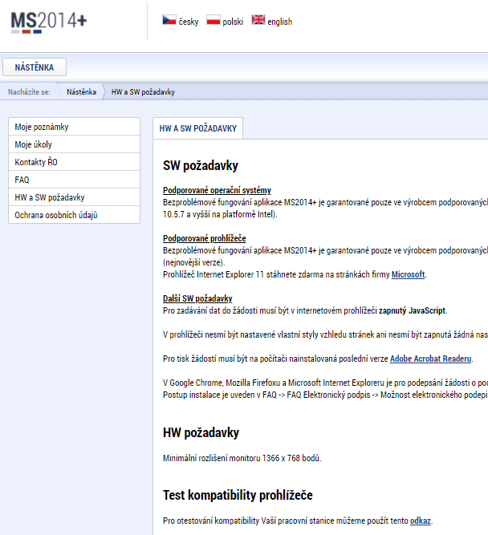

Dostupnost
Garance dostupnosti produkčního prostředí je 365 dní v roce v době 4:00 – 24:00.
Úvodní stránka
Po spuštění aplikace pomocí webové adresy se otevře nabídka Úvod. Na této stránce jsou pravidelné aktuální provozní informace, které je nutno sledovat.
V levém uživatelském panelu jsou k dispozici základní nabídky: Seznam programů a výzev, Kontakty ŘO, FAQ a HW a SW požadavky.
» Seznam programů a výzev
Odkaz dovoluje uživateli nahlížet na jednotlivé výzvy všech operačních programů bez přihlášení do MS2014+. K návratu do úvodní nabídky slouží tlačítko „Úvod“.
» Kontakty ŘO
V tomto okně jsou uvedeny pokyny ŘO všech operačních programů.
» FAQ
V tomto okně jsou uvedeny nejčastější otázky žadatelů všech operačních programů a odpovědi na ně. Ve FAQ „elektronický podpis“ naleznete dokument pro práci s certifikáty a předcházení problémů s certifikátem pro podpis v aplikaci MS2014+.
» HW a SW požadavky
V tomto okně jsou uvedeny parametry hardwarového a softwarového vybavení, se kterými je možné aplikaci MS2014+ bez problémů používat.
Registrace a přihlášení uživatele
Před podáním první žádosti o podporu je nutné provést registraci uživatele v aplikaci MS2014+. Registraci nového uživatele je možné provádět po otevření webové aplikace MS2014+ na záložce Registrace, kde je nutné vyplnit základní kontaktní údaje o uživateli.
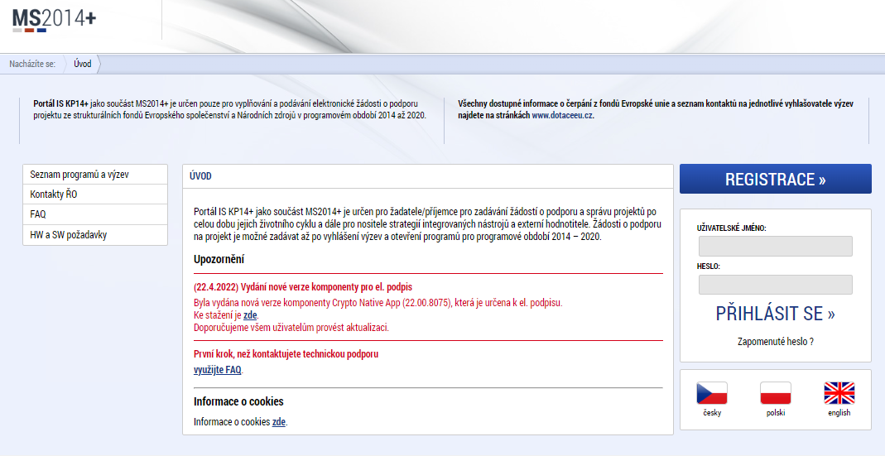

Uživatel vyplní všechna povinná pole. Povinná pole jsou podbarvena žlutou barvou. E-mailovou adresu a mobilní telefon vyplní PODLE SKUTEČNOSTI, protože k dokončení registrace musí být potvrzen aktivační klíč, který bude zaslán pomocí SMS zprávy na mobilní telefon. Po zadání aktivačního klíče do portálu zašle systém e-mail s aktivačním URL odkazem na zadanou emailovou adresu.
Po vyplnění registračních údajů klikne uživatel na tlačítko „Odeslat registrační údaje“.
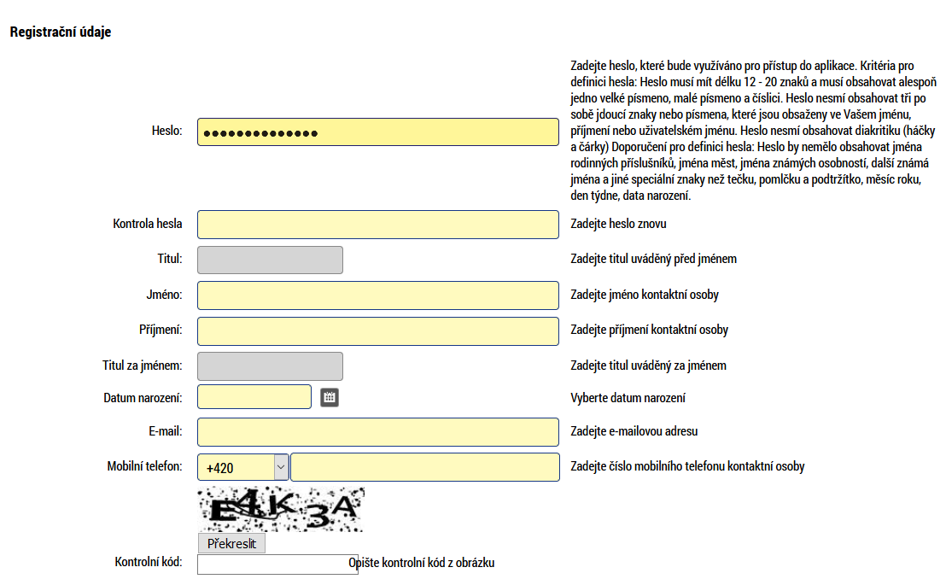

Po odeslání registračních údajů systém zašle na zadané telefonní číslo SMS s aktivačním klíčem a zobrazí v registračním formuláři nové pole „Aktivační klíč“. Uživatel jej z SMS do něj přepíše a klikne na tlačítko „Odeslat“.

Po úspěšném odeslání aktivačního klíče se uživateli zobrazí oznámení o ověření mobilního telefonu a o zaslání e-mailu s aktivačním URL odkazem k dokončení registrace a zřízení přístupu do aplikace MS2014+. Aktivační URL odkaz je platný pouze 24 hodin. Pokud je uživatel v této lhůtě nepotvrdí, bude muset provést registraci znovu.

Po vytvoření uživatelského účtu bude uživateli zaslán nový e-mail s přihlašovacím jménem.

Přihlášení do aplikace MS2014+ následně probíhá vyplněním uživatelského jména a hesla.
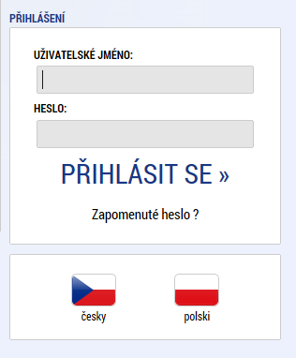
Po přihlášení se uživateli, v záhlaví okna v pravém horním rohu, zobrazí informace o časovém limitu, za který bude v případě nečinnosti z aplikace automaticky odhlášen.
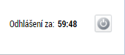

Automatické odhlášení probíhá z bezpečnostních důvodů po 60 minutách nečinnosti uživatele kvůli ochraně dat. Aktivitami uživatele v aplikaci (přechod mezi záložkami či spuštění některé akce) se limit pro automatické odhlášení obnovuje vždy zpět na 60 minut.
Pět minut před případným automatickým odhlášením z aplikace se zobrazí upozornění s volbou Pokračovat/Zrušit. V případě stisknutí tlačítka „Pokračovat“ dojde k uložení rozpracovaných dat a obnovení limitu pro odhlášení. Tlačítkem „Zrušit“ se uživatel vrátí do aplikace bez uložení dat, přičemž limit pro odhlášení stále běží.

Pokud uživatel do 5 minut na upozornění nezareaguje, rozpracovaná data se uloží. Uživatel bude z aplikace odhlášen a zobrazí se mu informativní hláška o odhlášení. Po jejím potvrzení volbou „Pokračovat“ je přesměrován na úvodní stránku portálu.

Zapomenuté heslo
Heslo lze obnovit následujícím postupem:
1. Na úvodní stránce je pod přihlašovacím formulářem odkaz Zapomenuté heslo. Kliknutím se zobrazí okno Zapomenuté heslo.
2. Uživatel vyplní dle pokynů příslušná pole (své uživatelské jméno a číslo mobilního telefonu, které zadal při registraci) a opíše znaky kontrolního kódu z uvedeného obrázku.
3. Po stisknutí tlačítka „Odeslat“ přijde na Váš mobilní telefon formou SMS aktivační klíč pro ověření správnosti uživatelova telefonního čísla.
4. Po zadání aktivačního klíče je nutné zadat nové heslo a stisknout tlačítko „Dokončit“.

  - Obecné funkcionality formuláře
Povinná a nepovinná pole
Datové položky, které je uživatel povinen vyplnit pro úspěšnou finalizaci žádosti o podporu, jsou podbarveny žlutě a označeny vykřičníkem. Datové položky, které jsou podbarveny šedě, jsou nepovinné.
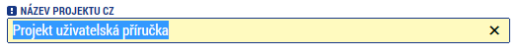
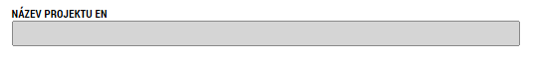

Ruční vs. automatická plnění a výběr z číselníků
Datové položky, které jsou podbarvené žlutou a šedou barvou (viz výše), vyplňuje uživatel sám jako textové pole nebo výběrem z předem vydefinovaného číselníku. U každého popisového okna je k dispozici údaj o počtu napsaných znaků a o maximálním možném počtu znaků (např. 35/500). Uživatel si celé pole může zobrazit ve velkém formátu v novém okně pomocí tlačítka „Otevřít v novém okně“.
Číselník se zobrazí po stisku ikony vedle příslušného datového pole.
Datová pole, která jsou bez podbarvení, vyplňuje systém automaticky.
Nápověda
V aplikaci MS2014+ jsou k dispozici dva typy nápovědy.
Kontextová nápověda, která se uživateli objeví, pokud najede kurzorem na příslušné datové pole, a nápověda, kterou si uživatel vyvolá stiskem tlačítka „Nápověda“ v pravém horním rohu obrazovky.
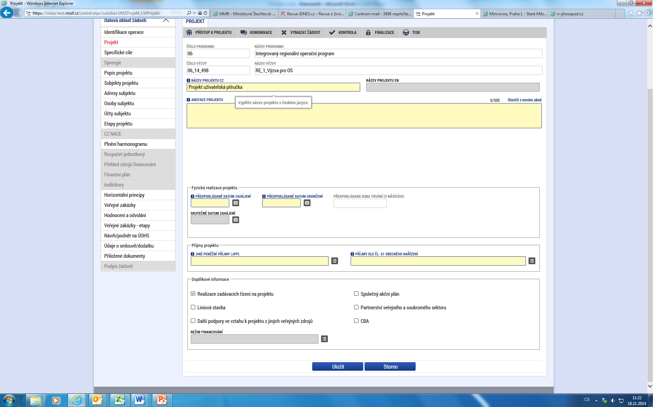
Dále nápověda pod stejnojmenným tlačítkem v horním rohu obrazovky.
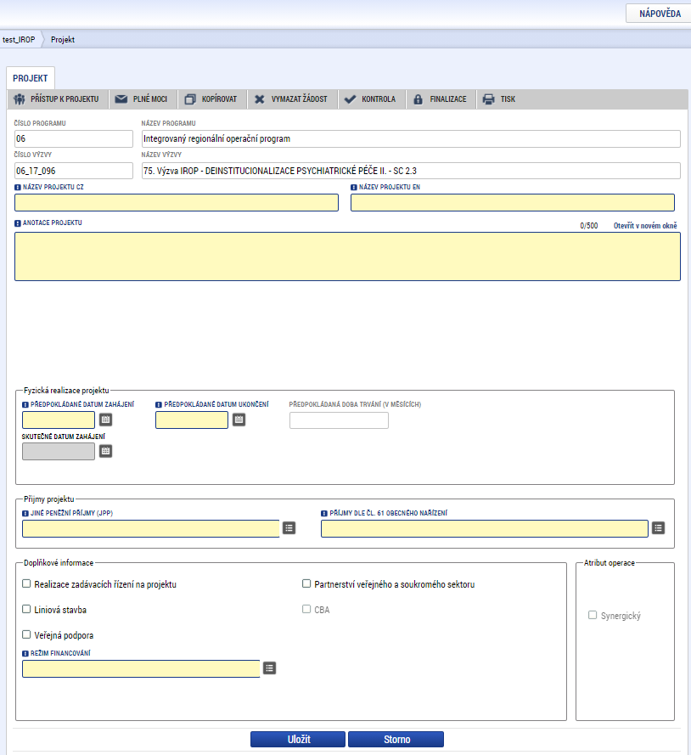
    - Obecná pravidla používání aplikace MS2014+
Uživatelská tlačítka aplikace
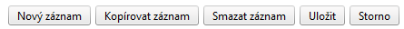

Tato tlačítka jsou hlavním nástrojem pro editaci polí.
» Nový záznam
Slouží k přidání další osoby, adresy apod. Tlačítko je nutné použít vždy, když uživatel potřebuje přidat další záznam. Bez jeho použití hrozí přepis původních údajů.
» Kopírovat záznam
Tato funkce se používá, pokud jsou zadávané údaje totožné či se mírně liší a lze je pouze jednoduše upravit.
» Smazat záznam
Toto tlačítko použije uživatel, když chce odstranit uložený záznam. Klikne na daný záznam v tabulce a poté na tlačítko „Smazat záznam“. Údaje budou nenávratně smazány.
» Uložit
Toto tlačítko je nutné používat po každém zadání údajů.
» Storno
Toto tlačítko použije uživatel, když chce zrušit zadané údaje. Storno lze použít pouze v případě, že zadané údaje nejsou ještě uložené.
Upozornění: Používejte tlačítko „Uložit“ v maximální možné míře. V případě výpadku nebo nečekané technické chyby budou zachována pouze uložená data.
    - Filtry
Některé záložky v aplikaci obsahují souhrnné tabulky či číselníky. Tabulky zobrazují všechny zadané údaje v dané záložce – např. osoby žadatele apod. Číselníky slouží pro výběr údaje např. město, ulice apod. a jsou k dispozici v polích s nabídkou.
Každá tabulka či číselník jsou opatřeny filtrem pro snadnější vyhledávání a výběr. Filtr je umístěn v řádku v záhlaví tabulky. Filtr nerozlišuje použití velkých a malých písmen. Kritéria lze zadat i v několika sloupcích najednou. Trychtýřem je možné zvolit více variant filtrování (menší než, větší, je nulový atd.). Do tohoto řádku žadatel zadá několik písmen či slovo a stiskne klávesu Enter. Tím se v tabulce vyhledají všechny údaje, které odpovídají zadaným písmenům. V číselníku se listuje pomocí tlačítek umístěných pod tabulkou. Uživatel zvolí vybraný údaj (kliknutím myší údaj označí) a následně potvrdí výběr kliknutím na šipku vpravo, kdy je zvolený údaj vložen do tabulky napravo.
Zrušení zadaného filtru a návrat k původnímu zobrazení všech položek provede žadatel tak, že znaky, které do filtrovacího řádku napsal, smaže a stiskne klávesu Enter.

Příklad vyhledání obce Nový Bydžov při použití filtru (zadané slovo „Nový“):
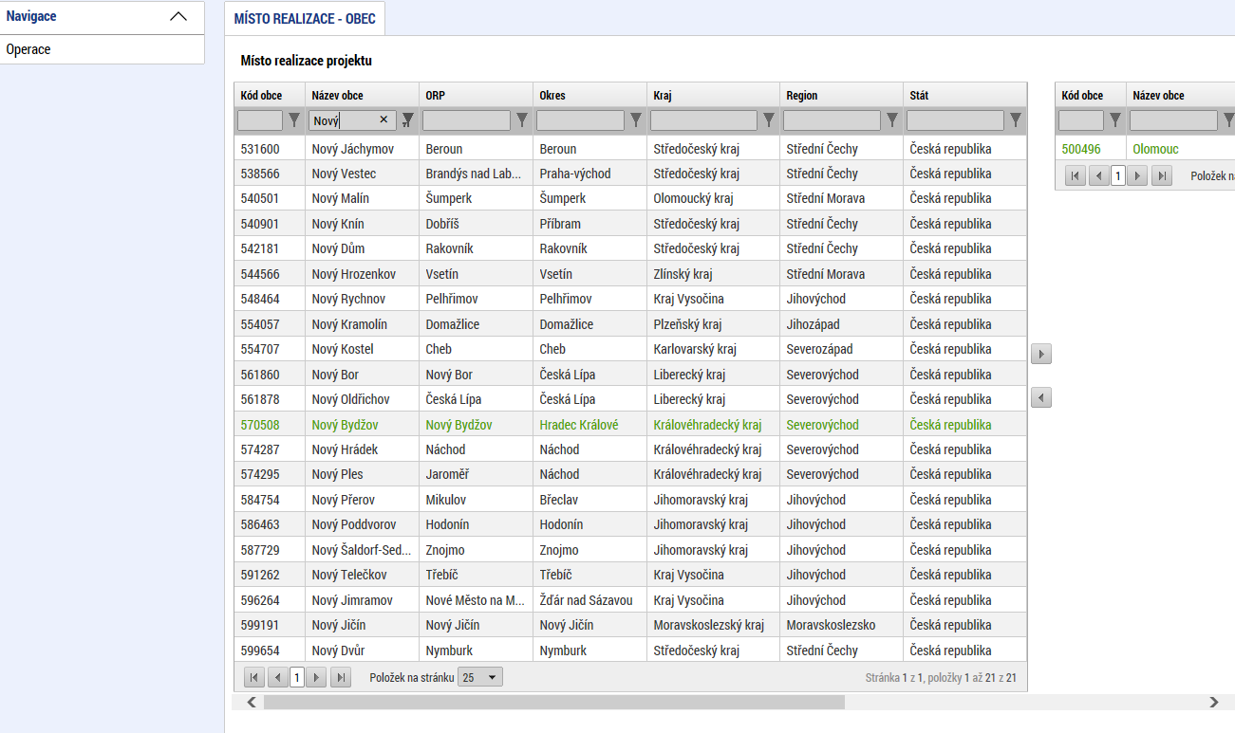
Výběr zvoleného údaje ze seznamu
Filtr pro snadné vyhledávání

    - Kalendář
Po přihlášení má žadatel možnost na hlavní stránce využít funkci Kalendář, ve kterém k jednotlivým dnům může navázat příslušnou událost. Toto upozornění se pak v kalendáři barevně zobrazí. Informace z kalendáře lze rovněž zobrazit pod záložkou „Moje úkoly“, která je umístěna dole pod obrázkem kalendáře. Založení nového záznamu do kalendáře se provádí stiskem tlačítka „Nový záznam“ a následně potvrdí volbou „Uložit“. Tyto úkoly se vztahují ke konkrétnímu uživatelskému jménu. Je také možné přidat úkol navázaný na příslušnou žádost o podporu/projekt, tyto úkoly vidí všichni uživatelé, kteří jsou k dané žádosti o podporu či projektu nasdíleni. Navázání úkolů k jednotlivým žádostem/projektům může žadatel učinit v rámci konkrétní žádosti/projektu na záložce Úkoly. To pak není navázané na kalendář uživatele na hlavní nástěnce.
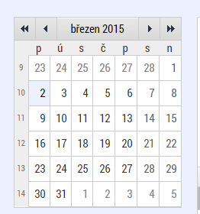

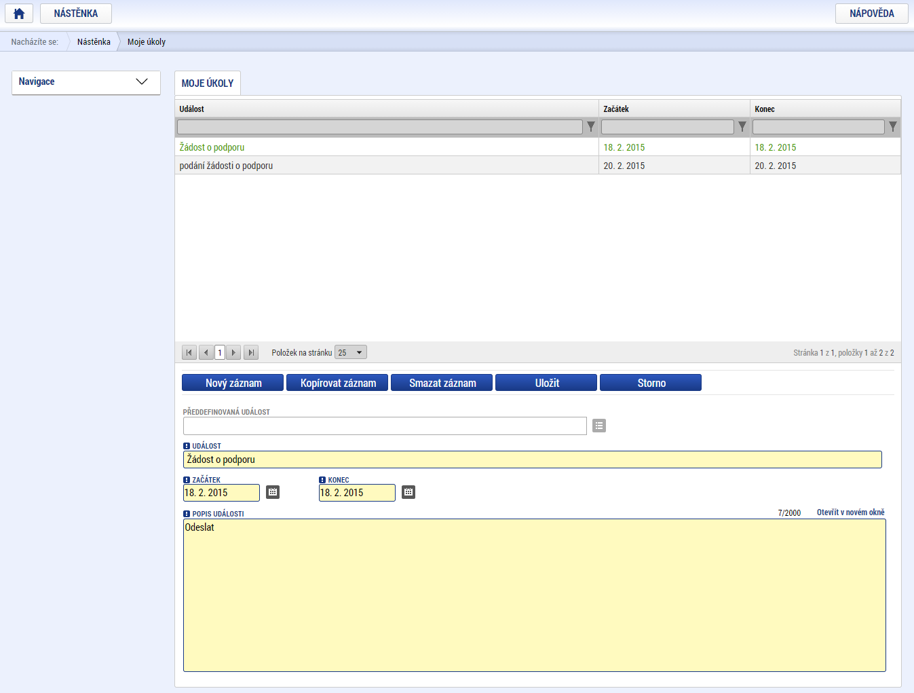

    - Úvodní obrazovka MS2014+
Na úvodní obrazovce po přihlášení uživatele jsou uvedeny poznámky, upozornění, depeše, které se vztahují ke konkrétnímu uživatelskému jménu. V případě, že uživatel chce vložit poznámku, upozornění či napsat depeši ke konkrétnímu projektu, musí to učinit v rámci konkrétní žádosti/projektu.


» Zprávy (depeše)
Po přihlášení do aplikace se žadateli zobrazí úvodní obrazovka, na které žadatel vidí všechny systémové zprávy nebo přijaté zprávy vztahující se ke všem žádostem o podporu/projektům, ke kterým má uživatel přístup.
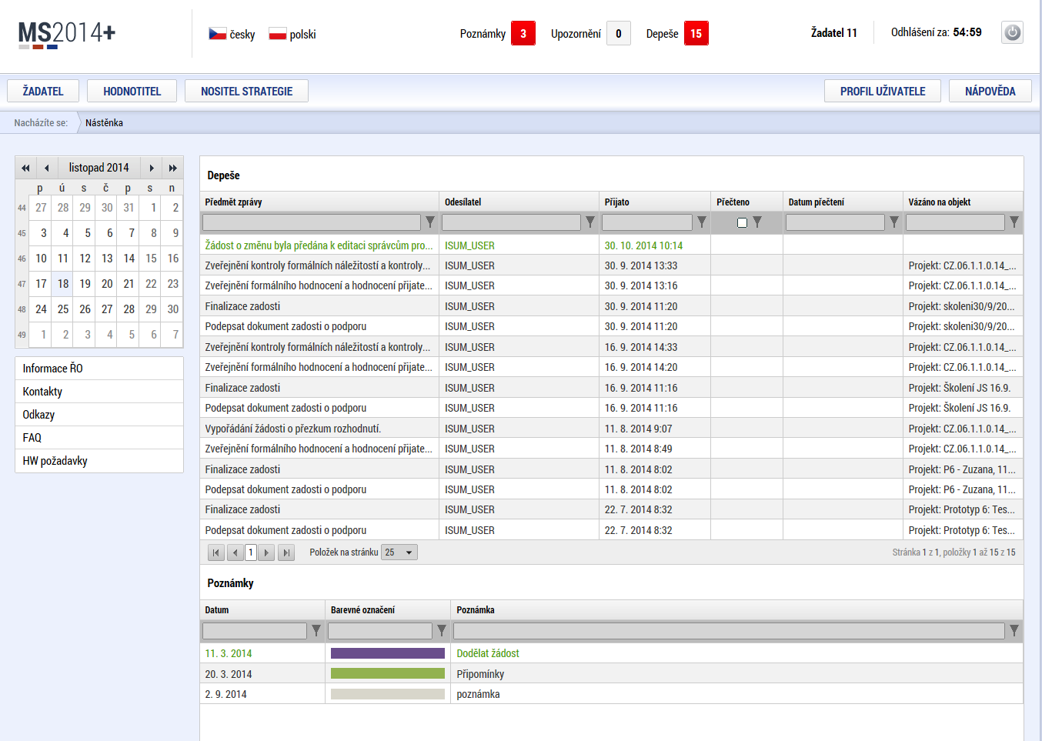
» Poznámky
Nástroj „Poznámky“ plní funkci poznámkového bloku, kde uživatel může spravovat a zakládat své záznamy. Tyto poznámky se vztahují ke konkrétnímu uživatelskému jménu nebo se zde zobrazují i poznámky navázané na příslušnou žádost o podporu/projekt – tuto poznámku pak vidí všichni uživatelé, kteří jsou k danému projektu nasdíleni. V případě potřeby navázat poznámku na jednotlivé žádosti/projekty tak může uživatel učinit v rámci konkrétní žádosti/projektu.
Založení nové poznámky provedete stiskem tlačítka „Nový záznam“ a následně volbou „Uložit“.
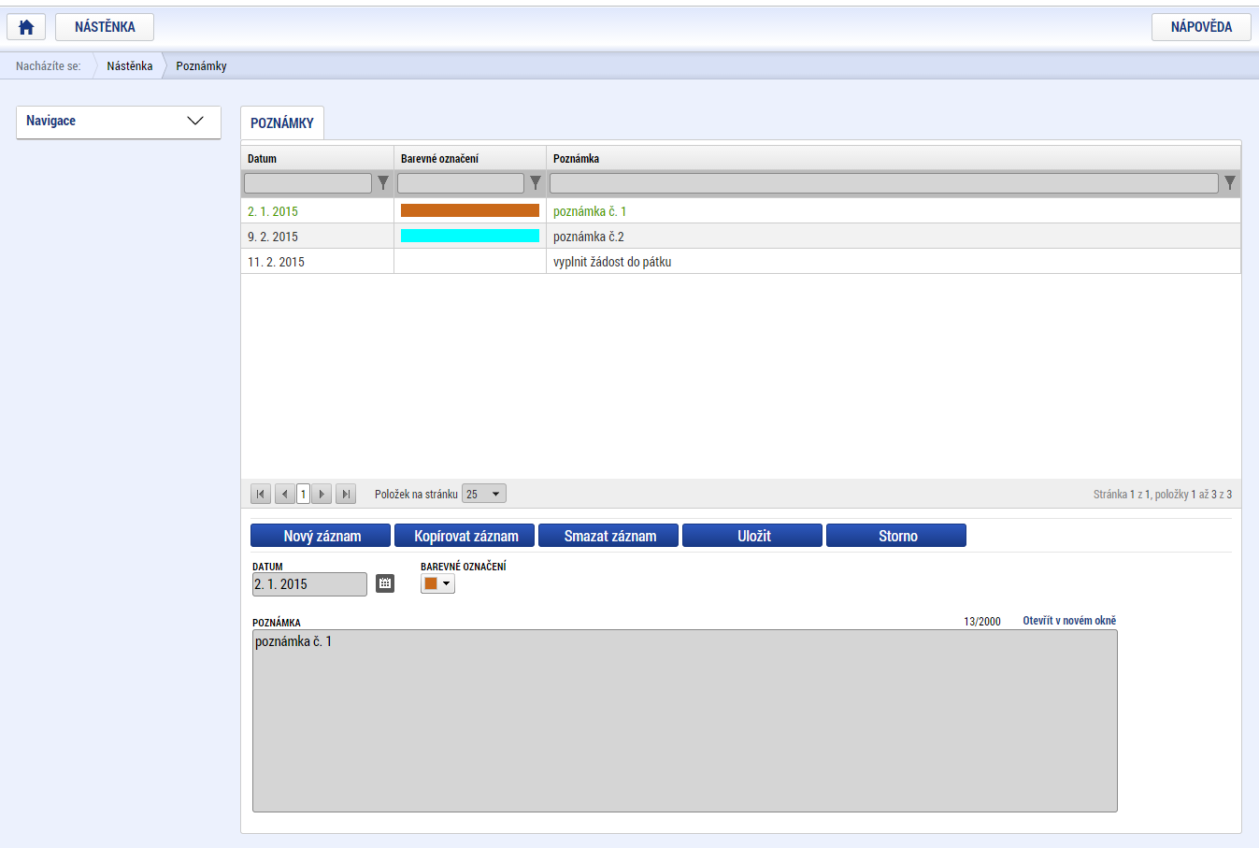

» Upozornění
V rámci obrazovky „Upozornění“ jsou uživateli zobrazována upozornění automaticky generovaná systémem, např. informace o mimořádných odstávkách systému nebo upozornění z úrovně ŘO/ZS. Správa a editace zpráv zde není žadateli umožněna, upozornění mají pouze informační charakter. Upozornění je zasíláno ke konkrétnímu uživatelskému jménu.
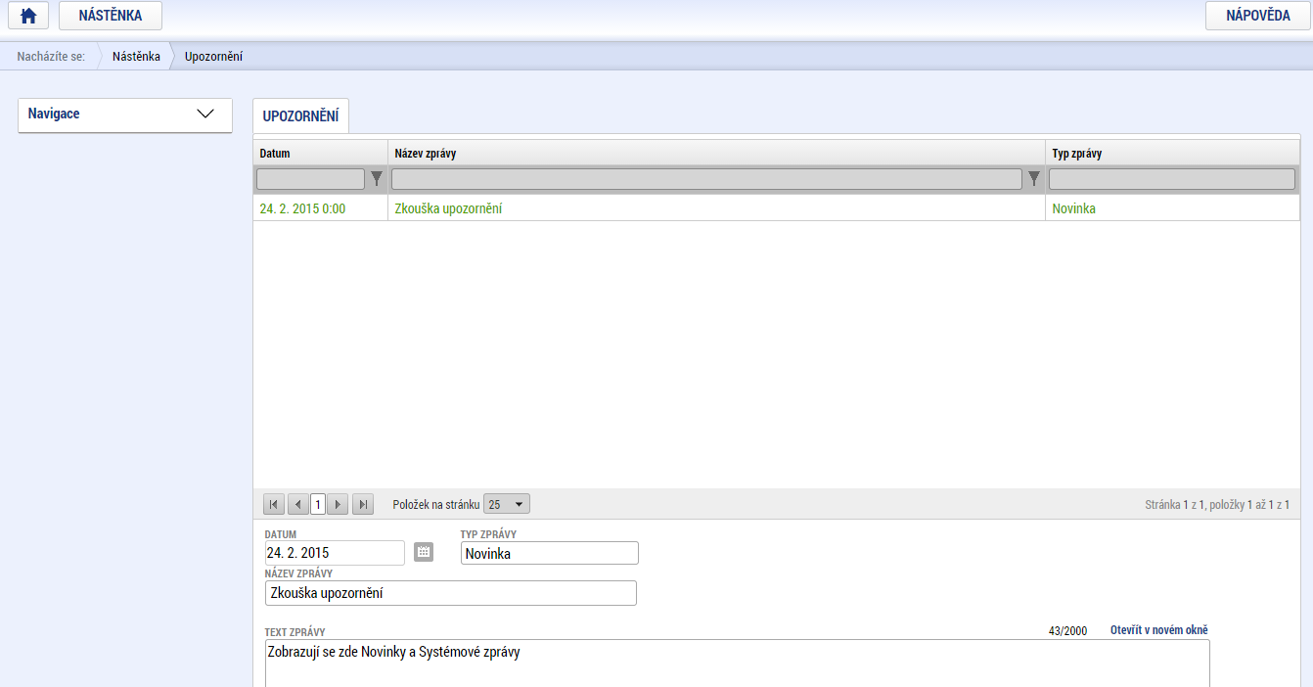

    - Depeše (zprávy)
Po podání žádosti je nutné komunikovat přes MS2014+ formou depeší. Depeše (zprávy) mohou být předávány jednak mezi jednotlivými uživateli MS2014+, tak i mezi žadatelem a příslušným kontaktním pracovníkem na straně ŘO/ZS. Depeši na pracovníka ŘO/ZS žadatel odesílá z žádosti/projektu z Profilu objektu. Tím budou všechny depeše vázané na konkrétní žádost/projekt.
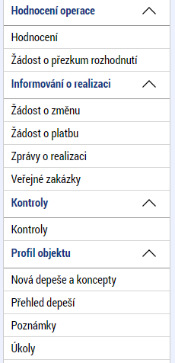
Depeše je odesílána i automaticky na základě změny stavu projektu.
Do jednotlivých složek v rámci administrace zpráv uživatel vstupuje přes projekt stiskem příslušného tlačítka – Přehled depeší, Nová depeše a koncepty.
Stiskem tlačítka „Nová depeše a koncepty“ se žadatel dostane na obrazovku, kde může zakládat nové depeše (zprávy). Žadatel zvolí Nový záznam, vypíše příslušné informace a stiskne tlačítko Uložit.
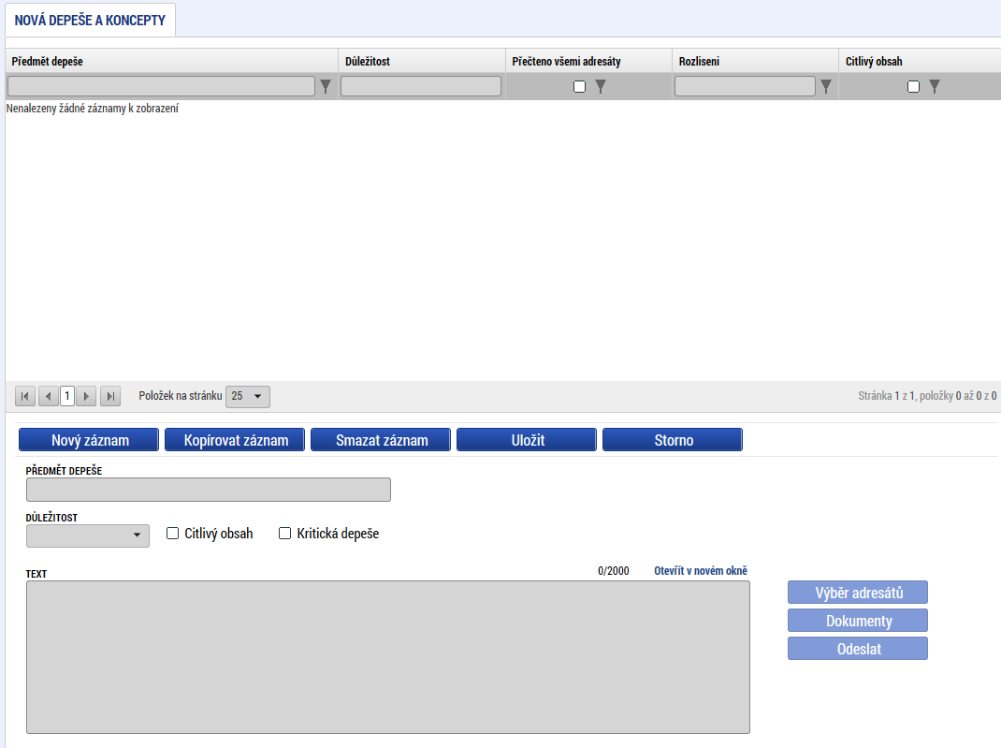

Po uložení zprávy se zaktivní tlačítko „Výběr adresátů“, po jeho stisknutí je možné ze seznamu uživatelů vybrat konkrétního adresáta. Vybraný adresát se musí přesunout do pravé tabulky. K depeši je možné přes tlačítko „Dokumenty“ přiložit přílohu.
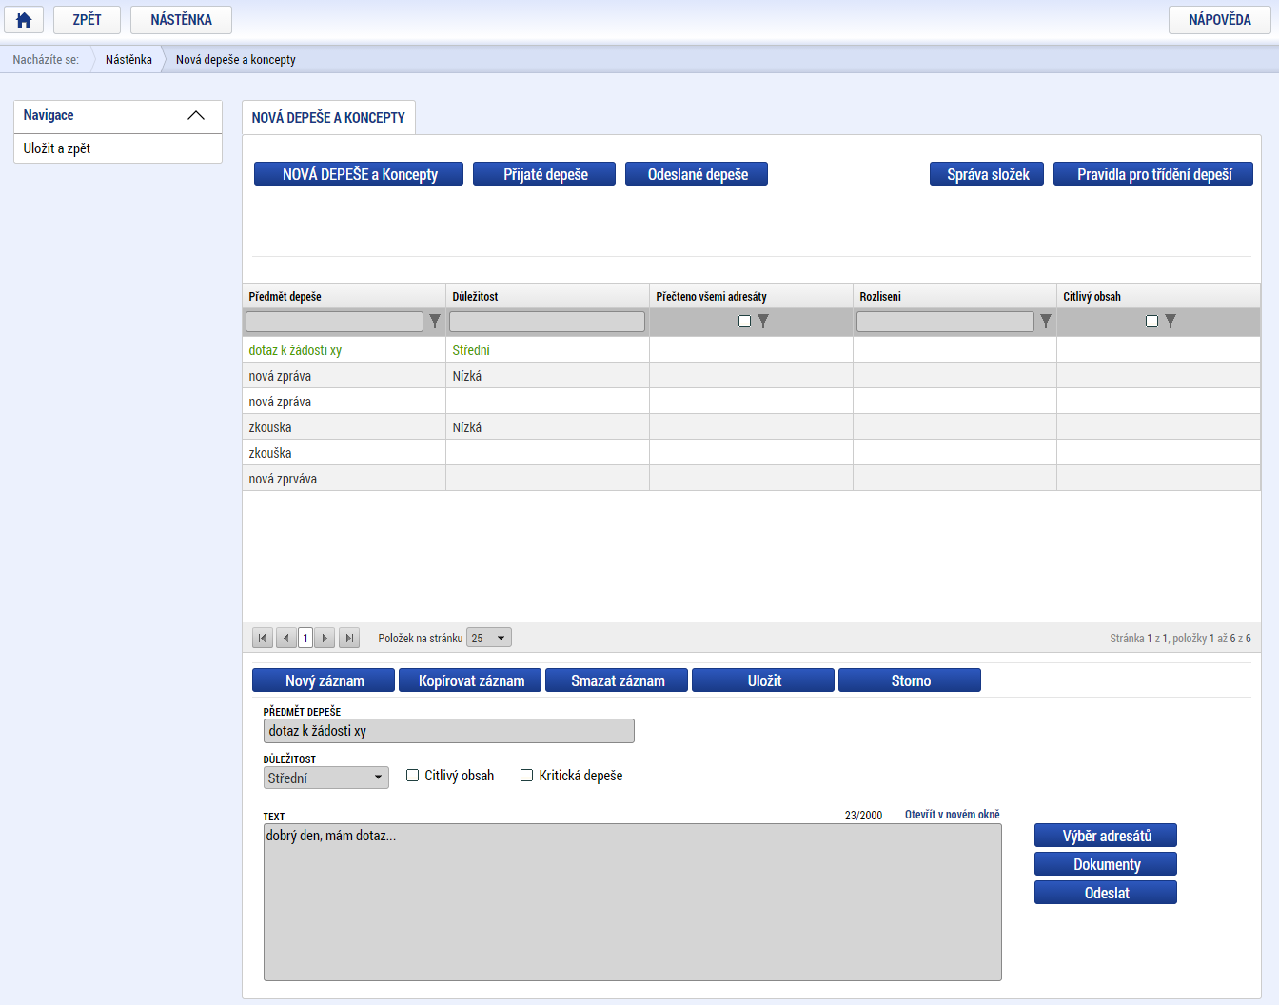

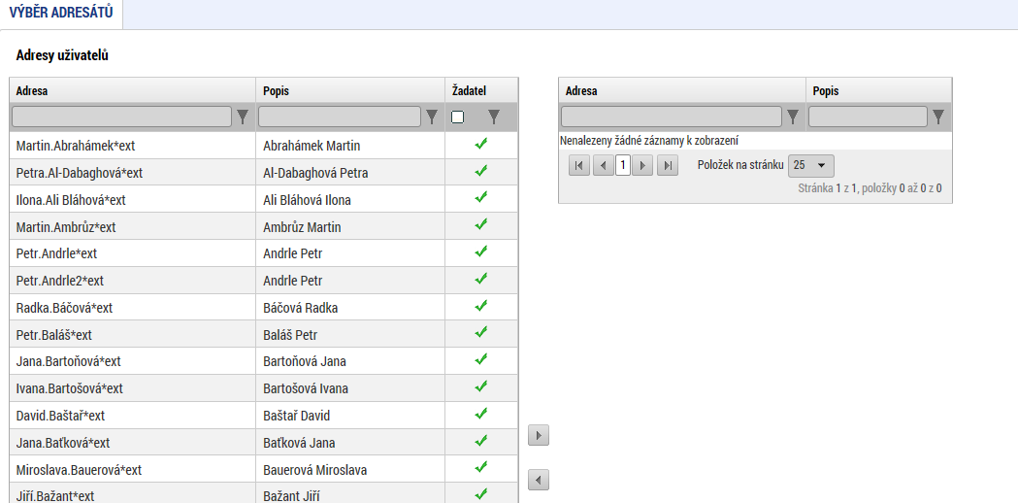

Po zvolení příslušného adresáta se uživatel vrátí na obrazovku Nová depeše a koncepty stiskem tlačítka „Uložit a zpět”.
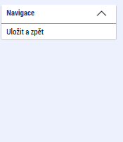

Zprávu odešle stiskem tlačítka „Odeslat“. Systém odeslání depeše potvrdí.
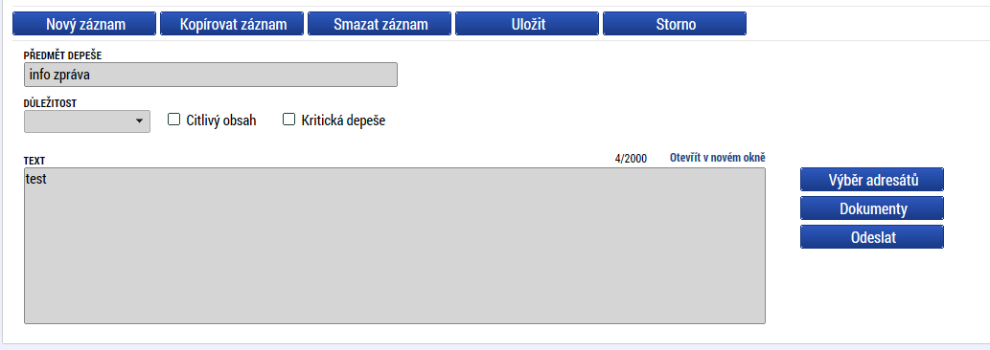

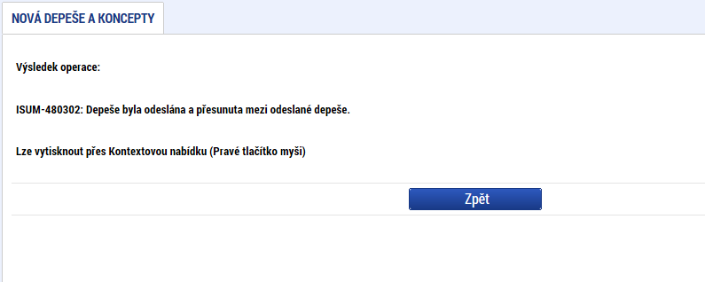

Tlačítkem „Zpět“ se uživatel vrátí na seznam depeší. Depeše, která byla odeslána, byla přesunuta do složky Přehled depeší.
Depeše, která již byla odeslána, nemůže být smazána. Smazat lze jen neodeslané depeše tzv. koncepty (rozepsané zprávy).

  - Profil přihlášeného uživatele
Stiskem tlačítka Profil uživatele, může uživatel upravovat své osobní údaje či kontaktní údaje pro zasílání notifikací. Na záložce „Kontaktní údaje” může žadatel vložit své kontaktní údaje, které budou sloužit k zasílání notifikací. Pokud Vám přijde v rámci příslušného projektu zpráva, upozornění nebo depeše, systém Vás upozorní přes e-mail nebo SMS. Uživatel zadá zvolenou formu notifikace, číslo telefonu (v mezinárodním formátu +420xxxxxxxxx) nebo email a potvrdí stiskem tlačítka „Uložit“. Na záložce „Profil uživatele” jsou k dispozici údaje o subjektech. Při vyplňování žádosti o podporu je možné založené subjekty uložit do profilu a použít je tak opětovně při vytváření nové žádosti o podporu. Na záložce „Osobní údaje“ se mění osobní a kontaktní údaje uživatele včetně hesla uživatele do MS2014+.
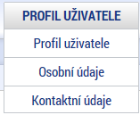

  - Žadatel
Po přihlášení do MS2014+ se stisknutím tlačítka „ŽADATEL“ dostanete na seznam žádostí o podporu/projektů, ke kterým máte v rámci svého konta přístup.
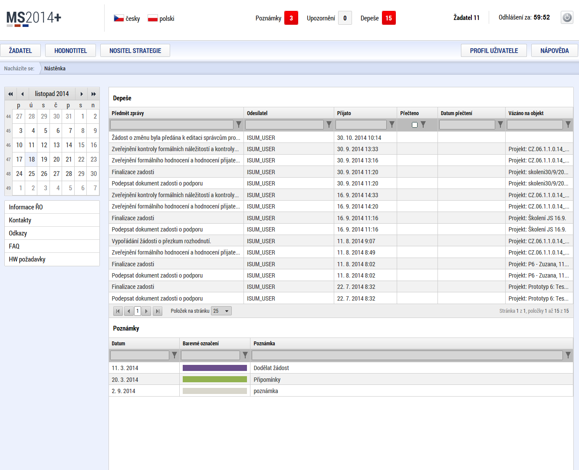

Tyto žádosti o podporu / projekty jsou zobrazeny jako „Moje projekty“.
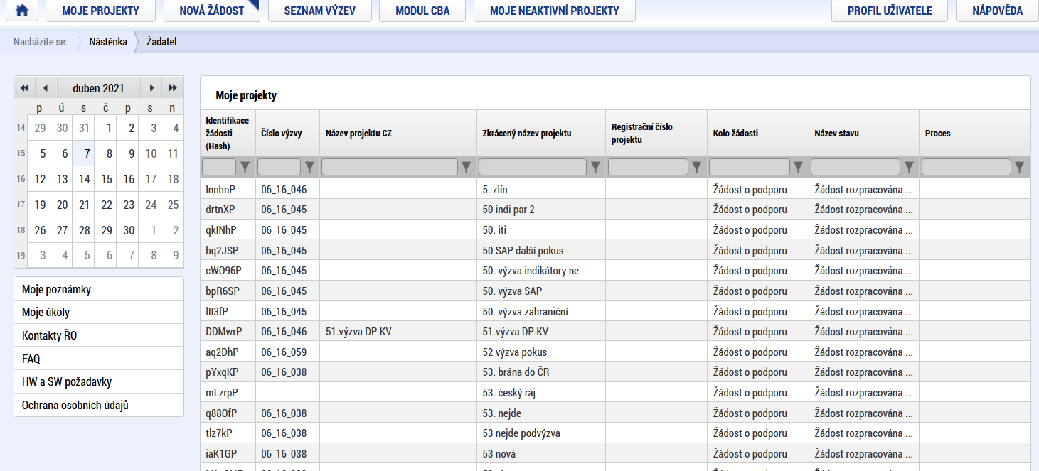

- Nová žádost o podporu
Stiskem tlačítka Nová žádost vstoupíte na obrazovku, kde vyberete operační program, v rámci kterého chcete podat žádost o podporu. V tomto případě 31 - Národní plán obnovy.
Po výběru programu je zobrazen seznam aktuálně otevřených výzev daného programu, v rámci nichž lze žádost o podporu založit. Vyberte výzvu číslo NPO - (31_23_077) – Zavedení nového stavebního zákona do praxe I. Výzva.
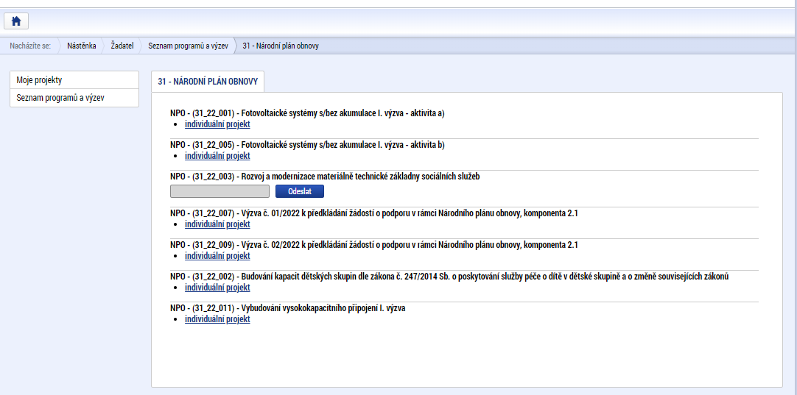

Po výběru příslušné výzvy se zobrazí obrazovka formuláře žádosti o podporu.
V rámci této obrazovky jsou zpřístupněny k editaci datové oblasti definované ve výzvě. Datové oblasti, resp. záložky se liší v závislosti na konkrétní výzvě.
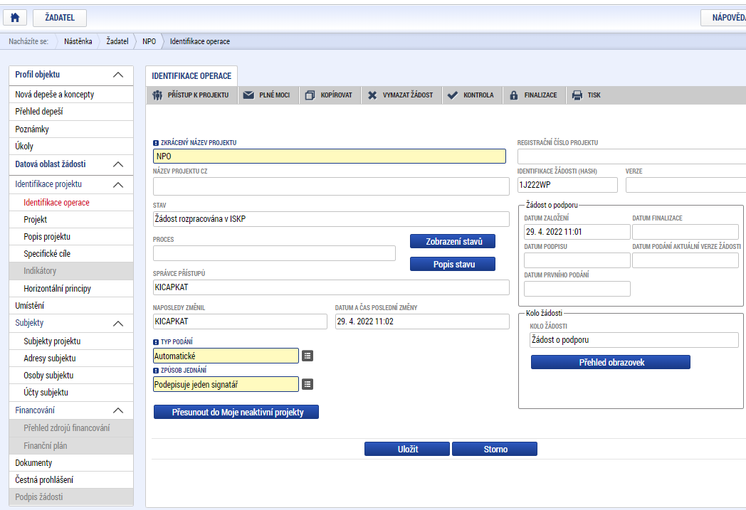
- Záhlaví žádosti o podporu
Záhlaví formuláře žádosti o podporu je přístupné z jakékoli záložky.

  - Přístup k projektu
Stisknutím tlačítka Přístup k projektu se zobrazí obrazovka, na které lze přidělit/odebrat role v rámci dané žádosti o podporu konkrétním uživatelům.
Uživatel, který žádost o podporu založil, je určen jako Správce přístupů a následně má právo přidělit/odebrat k dané žádosti dalším uživatelům příslušné role. Rozlišujeme role čtenář (data jsou zobrazena pouze k náhledu), editor (možnost zápisu změn) a signatář (podepisování předem definovaných úkonů v rámci dané žádosti).
Doporučení: V případě, že žádost o podporu bude za žadatele zpracovávat externí firma, měl by mít k žádosti o podporu žadatel/příjemce projektu přidělen přístup s rolí správce přístupů. Externí firma by měla mít roli zástupce správce přístupů.
Chcete-li nastavit přístupová práva k žádosti dalším osobám, musíte nejprve prostřednictvím tlačítka „Nový záznam“ přidat prázdný formulář. V tomto formuláři zadejte kód uživatelského jména, kterému chcete přidělit přístup k žádosti.
Pozor! Tato osoba musí již být v aplikaci MS2014+ zaregistrována. Pokud není, nebude možné údaje o osobě uložit.
Nový uživatel může mít buď editační právo či jen povolení ke čtení žádosti. Po zadání uživatelského jména nového uživatele a editačních práv je nutné celou záložku uložit (tlačítko „Uložit“).
V případě, že sdílíte svou žádost, je nutné, aby další uživatel potvrdil, že žádost přijímá. V okně „Přístup k žádosti“ ve sloupci „Odmítnutá žádost“ vidíte stav žádosti. V případě, že uživatel se sdílením souhlasil, je ve sloupci zobrazena fajfka (ANO), v opačném případě je zobrazeno X (NE)

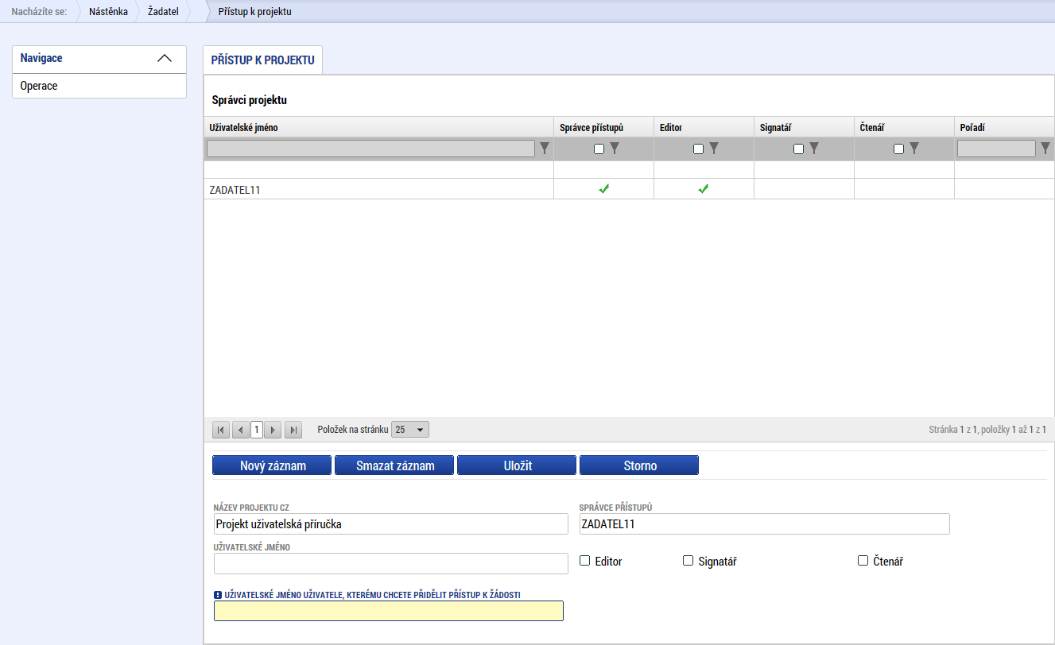
Vložení uživatelského jména osoby, které se má přidělit přístup k žádosti

V dolní části obrazovky je seznam všech signatářů a přidělených dokumentů (žádost o podporu, žádost o platbu, žádost o změnu, zpráva o realizaci, informace o pokroku, zpráva o udržitelnosti), které mohou svým podpisem potvrdit. Seznam je možné měnit a editovat pouze uživatelem s rolí správce přístupů.
Zároveň je možné určit pořadí, ve kterém budou signatáři podepisovat jednotlivé dokumenty. V případě, že bude pouze jeden signatář, není nutné pořadí vyplňovat.

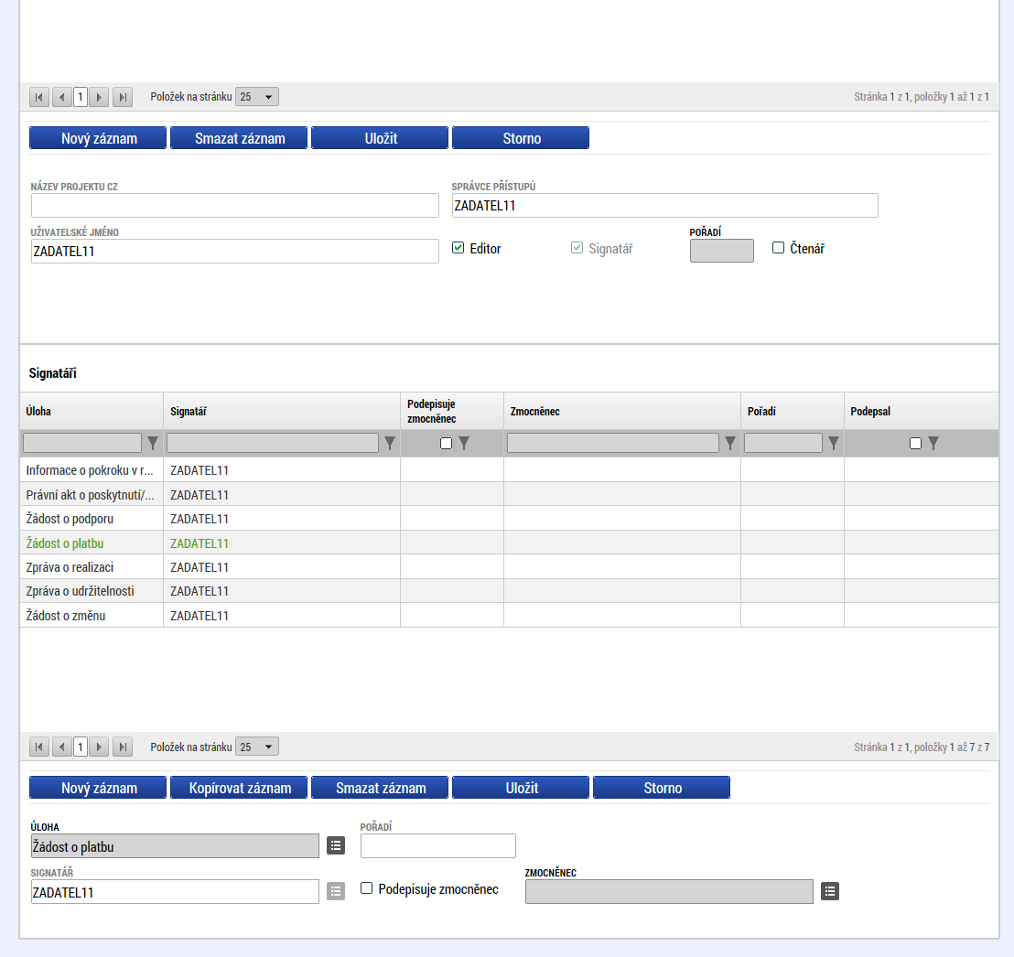

- Předání role „Správce přístupů“ na jiného uživatele
Správce přístupů se aktuálně může svých práv vzdát tak, že označení „Správce přístupů“ předá na některého z editorů projektu. Správce přístupů musí mít zároveň přiřazenou roli editor projektu.
Správce přístupů vybere záznam editora, kterého chce zvolit správcem přístupů, zaškrtne checkbox „Správce přístupů” a klikne na tlačítko „Předat vlastnická práva tomuto správci“. Tímto je změněn správce přístupů. Dokud mu novým správcem přístupů není role editora odebrána, pak má roli editora původní správce přístupů na žádosti o podporu/projektu v MS2014+.

- Přidělení role „Zástupce správce přístupů“ jinému uživateli
Na projektu mohou figurovat až dva uživatelé s rolí Správce přístupů. Prvním správcem přístupů je automaticky určen uživatel, který žádost o podporu založil. Ten má následně právo zvolit svého zástupce. Tento „druhý“ Správce přístupů má stejná práva, která z této role plynou, může přidělit/odebrat k dané žádosti/projektu dalším uživatelům příslušné role (editor, čtenář, signatář). Správce přístupů může svého zástupce správce přístupů odebrat. Zástupce správce přístupů ale nemůže odebrat správce přístupů.
Správce přístupů vybere příslušného uživatele s rolí editora zaškrtnutím checkboxu „Zástupce správce přístupů“ a tím určí daného uživatele jako svého zástupce.
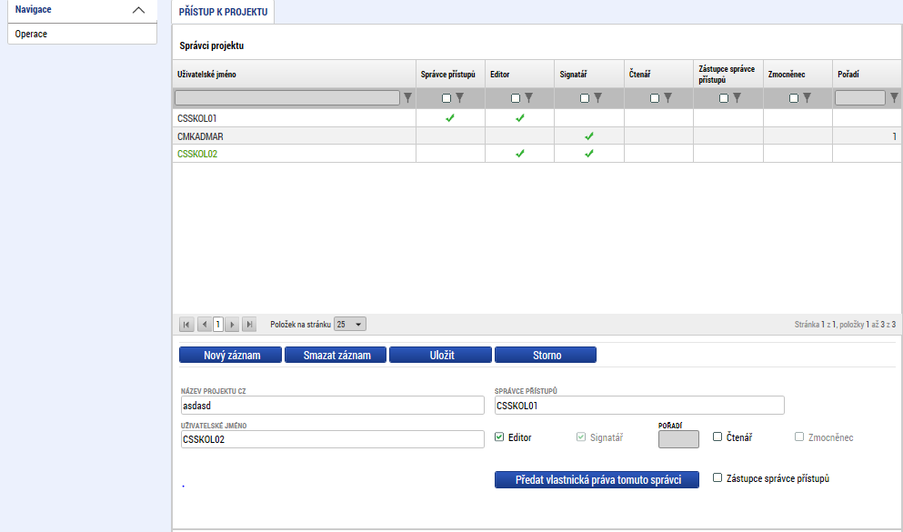

  - Vymazat žádost
Tlačítko Vymazat žádost slouží k odstranění žádosti. Žádost o podporu lze vymazat pouze, je-li ve stavu „rozpracována“. Je-li žádost již ve stavu „finalizována“, je nutné nejprve provést Storno finalizace žádosti o podporu a až následně žádost smazat.
Stiskem tlačítka Vymazat žádost a po následném potvrzení dojde k vymazání žádosti.

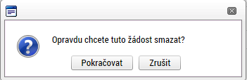

  - Kontrola
Tlačítko Kontrola slouží k ověření, zda jsou vyplněny všechny požadované údaje. Systém automaticky dle předem definovaných kontrol ŘO ověří, zda jsou všechna povinná data vyplněna a žádost je možné finalizovat. Pokud nejsou všechna data vyplněna, zobrazí se odkaz na danou záložku, kde je možné příslušná data doplnit. Kontrolu si můžete průběžně kdykoliv spustit během procesu vyplňování formuláře žádosti o podporu.

Výsledek kontroly:
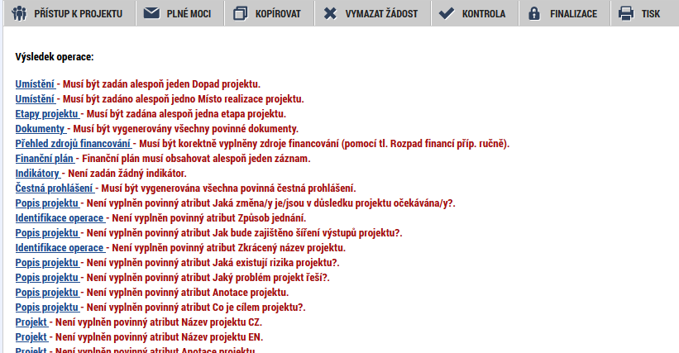

  - Finalizace
Stiskem tlačítka Finalizace se žádost uzamkne a je připravena k podpisu prostřednictvím kvalifikovaného elektronického podpisu. I během procesu finalizace jsou spuštěny předem definované kontroly vyplnění všech povinných údajů formuláře žádosti o podporu. Tedy i v případě, kdy zapomenete kontrolu provést stiskem tlačítka Kontrola, při finalizaci ji automaticky provede systém.
Nekompletní žádost není možné finalizovat.

Po stisku tlačítka Finalizace se objeví upozornění, zda chcete opravdu finalizaci provést. Provedením finalizace dojde k uzamčení všech záznamů a jejich editace je nadále znemožněna.
Stiskem tlačítka Pokračovat je finalizace dokončena, stiskem tlačítka Zrušit je finalizace stornována.
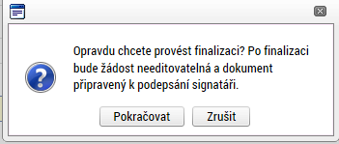¨

Po výběru možnosti Pokračovat je na žádosti provedena finalizace. Stiskem tlačítka Zpět se dostanete zpátky na žádost. Finalizaci lze před podpisem žádosti o podporu stornovat stiskem tlačítka Storno finalizace. Žádost lze následně opět editovat a opravit zadané údaje.
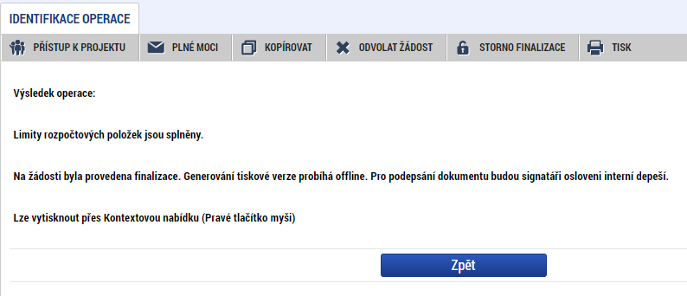

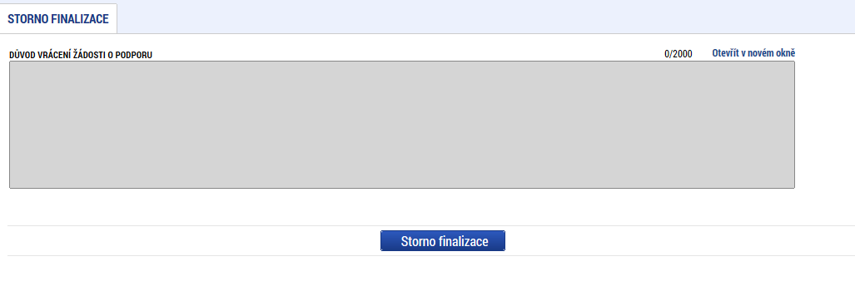

  - Záložka Identifikace operace
Do záložky Identifikace operace vyplňte příslušná základní data vztahující se k žádosti o podporu.
Mezi data zadávaná na této záložce patří i určení, zda žádost podepisuje jeden signatář nebo všichni signatáři přiřazení k projektu.
V případě, že na žádosti o podporu bude nastaveno automatické podání, tak je žádost odeslána (zaregistrována) automaticky po podpisu signatářem nebo posledním signatářem v řadě (v případě volby podpisu všemi signatáři). Při ručním podání je žádost odeslána až na základě aktivní volby uživatele ISKP14+ o podpisu žádosti o podporu. Krokem uživatele se v tomto kontextu rozumí kliknutí na tlačítko Podání, která se po podpisu objeví v horní liště. Pokud nebude žádost o podporu správně podána, tj. odeslána do CSSF 2014+, není možné ji po ukončení příjmu žádostí v příslušné výzvě do nadřazeného systému zaslat.
Ze zkušenosti si dovolujeme žadatelům doporučit ponechat v poli Typ podání defaultně nastavenou možnost „Automatického“ podání. Vyvarují se tak hrozící chybě, a to neodeslání žádosti ručně.
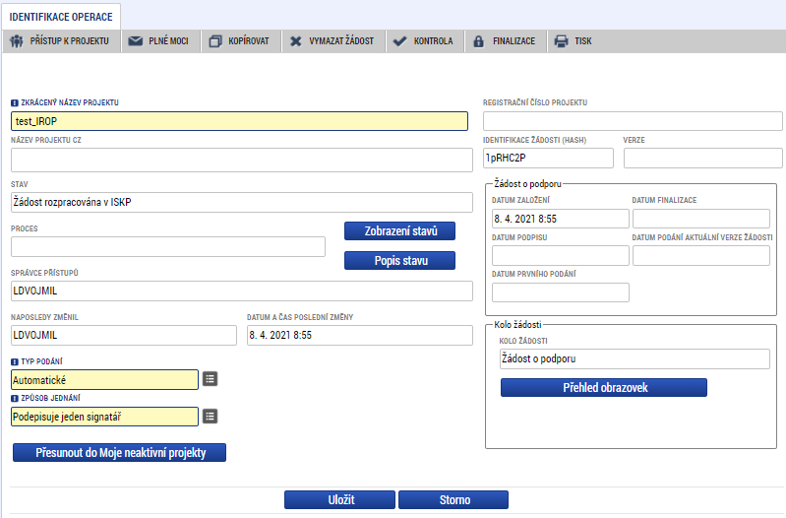
Typ podání
Způsob podpisu žádosti

Následující pole se doplní automaticky:
Zkrácený název projektu – vyplňte vlastní uživatelské označení žádosti, které se nebude nikam předávat, slouží pro lepší orientaci při práci se žádostmi.
Název projektu – vyplní se název projektu, který je uveden na záložce Projekt.
Identifikace žádosti (hash) – automaticky generovaný textový řetězec, kterým je žádost opatřena při založení žádosti. Tento klíč je unikátní.
Verze – založí se po vyplnění žádosti a její finalizaci. Po stornu a nové finalizaci se číslo verze změní.
Registrační číslo – generovaný textový a číselný řetězec, který je v době založení žádosti prázdný. Vyplní se až v okamžiku elektronického podání žádosti o podporu.
Datum založení žádosti – datum a čas založení žádosti o podporu.
Datum finalizace – datum, kdy došlo k finalizaci žádosti o podporu.
Datum podpisu – datum, kdy byla žádost o podporu podepsána.
Správce přístupů – uživatelské jméno správce přístupu k žádosti o podporu.
Stav – informace o tom, ve které fázi zpracování se žádost o podporu právě nachází.
Poslední změna žádosti – datum a čas, kdy byl záznam žádosti o podporu naposledy změněn.
Naposledy změnil – uživatelské jméno uživatele, který změnil záznam jako poslední.
Typ podání – automaticky je předdefinováno na automatické podání. Žádost tak bude odeslána do CSSF14+ automaticky po elektronickém podpisu signatářem/signatáři.
Způsob jednání – vybírá se, zda bude elektronicky podepisovat danou úlohu jeden signatář nebo všichni zadaní signatáři na záložce přístup projektu.

Plná moc
V systému MS2014+ je zapracována funkcionalita umožňující zmocniteli pověřit podepsáním vybraných úloh zmocněnce.
V rámci výběru typu plné moci vyberte, zda se jedná o papírovou/elektronickou plnou moc/pověření. Podepsanou papírovou plnou moc/pověření, je nutné naskenovat a tento soubor připojit v poli Plná moc. Takovou plnou moc/pověření již elektronicky nepodepisuje zmocnitel, podpis připojí pouze zmocněnec. Zmocněnec musí být registrován v MS2014+ a musí mít přiřazenou roli signatář. V případě, že přikládáte elektronickou plnou moc/pověření, je nutné v poli Plná moc připojit soubor a plnou moc/pověření musí elektronicky podepsat jak zmocněnec, tak zmocnitel. Podpis na přiloženém dokumentu pak není uveden. Zmocněnec a zmocnitel musí být registrováni v MS2014+ a musí mít přiřazenou roli signatář. Vzor plné moci je součástí této přílohy. Vzor pověření není přílohou Pravidel pro žadatele a příjemce, ale musí obsahovat kdo je kým pověřen, co je předmětem pověření, dobu účinnosti a zánik. Vzor uvedený pod tlačítkem „Plná moc“ není možné použít.
Dále je nutné na záložce Plné moci vybrat typ dokumentu, k jejímuž podpisu zmocnitel zmocněnce pověřuje (např. žádost o podporu, žádost o změnu, žádost o platbu, zpráva o realizaci, informace o pokroku, zpráva o udržitelnosti, žádost o přezkum rozhodnutí). Výběr se provádí tlačítkem Vybrat předmět zmocnění. Stisknutím tlačítka shift a označením všech záznamů (zeleně) se přiřadí více úloh najednou.
Plná moc/pověření se váže na uživatelské jméno zmocněnce. Systém kontroluje správnost přiřazení signatáře na danou úlohu a platnost plné moci/pověření při podepisování jednotlivých úloh v rámci žádosti. Aby byla plná moc/pověření platné, je třeba vyplnit její platnost od a do. V případě, že je pověření/plná moc udělena na dobu neurčitou, pole „Platí do“ nevyplňujte.
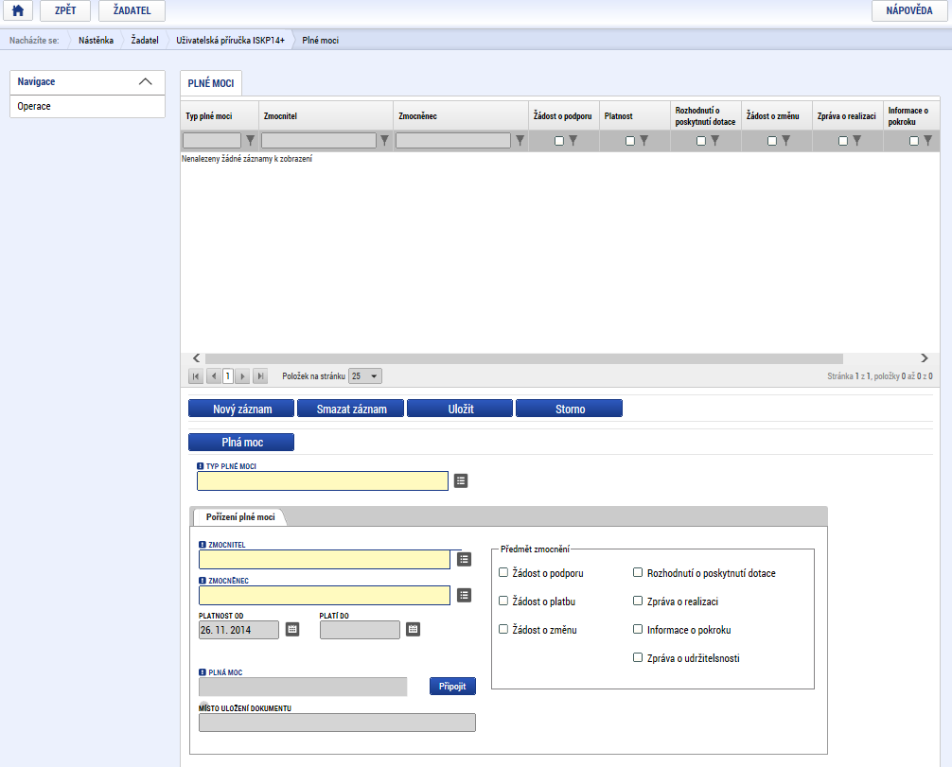

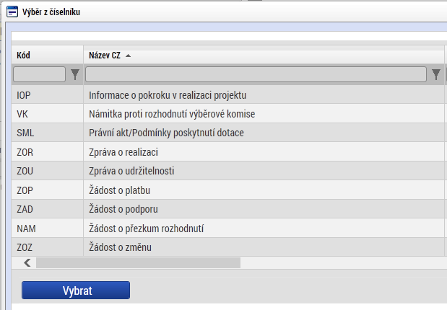

Důležité: pro žadatele v této výzvě jsou položky VK a SML nerelevantní.
Na konkrétním záznamu plné moci lze stisknutím tlačítka Odvolání plné moci plnou moc odvolat.
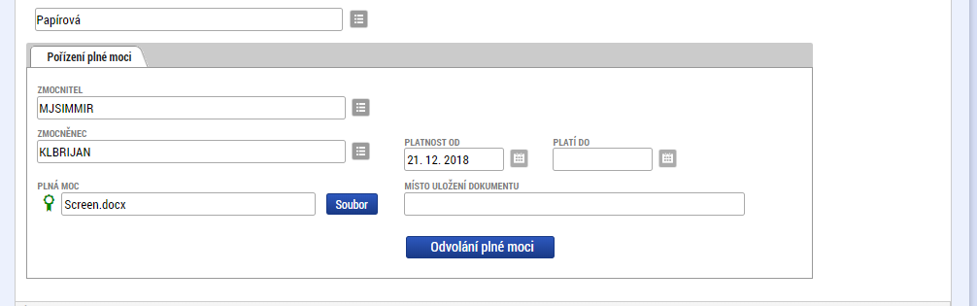

Stisknutím tlačítka Odvolání plné moci dojde na přehledu plných mocí k automatickému vytvoření nového záznamu, který bude mít ve sloupci Typ uvedeno:
- Odvoláním zadává správce přístupů/zástupce správce přístupů
- Vypovězením ze strany zmocněnce
- Odvoláním ze strany zmocnitele
To je závislé na tom, kým bylo tlačítko Odvolání plné moci stisknuto. Pro dokončení odvolání je nutné pomocí tlačítka Připojit nahrát soubor, kterým může být buď původní plná moc, nebo dokument, ze kterého bude zřejmé, proč k vypovězení/odvolání plné moci došlo. Po nahrání souboru je nutné jej elektronicky podepsat přes symbol pečeti. Podpis provede osoba, která byla iniciátorem odvolání plné moci.
Po provedení odvolání původní plná moc z přehledu plných mocí zmizí. Pokud se zde nadále objevuje původní plná moc a ve sloupci Platnost má zelenou fajfku, odvolání plné moci nebylo kompletně dokončeno.
Odvolanou plnou moc včetně záznamu odvolání lze najít v dolní části obrazovky Plné moci v tabulce Plné moci, které již nejsou aktivní.
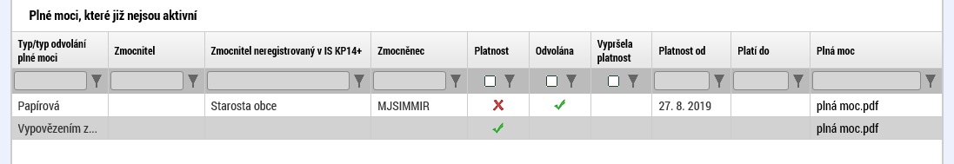

DOPORUČENÍ
V případě zrušení sdílení uživateli, který má zároveň roli Zmocněnec, doporučujeme pro lepší přehlednost nejprve provést odvolání plné moci na záložce Plné moci.

  - Záložka Projekt
Na záložce Projekt žadatel vyplňuje informace o projektu, ke kterému se žádost vztahuje.
Editace pole Anotace projektu je možná jak ze záložky Projekt, tak i ze záložky Popis projektu, kam je obsah textového pole automaticky po uložení záznamu přenášen.
Číslo programu – údaj se doplní automaticky. Číslo operačního programu, do kterého je žádost o podporu podána.
Název programu – údaj se doplní automaticky. Název operačního programu, do kterého je žádost o podporu podána.
Číslo výzvy – údaj se doplní automaticky. Číslo výzvy operačního programu, ve které je žádost o podporu předkládána.
Název výzvy – údaj se doplní automaticky. Název výzvy operačního programu, do které patří žádost o podporu.
Název projektu CZ – uveďte název projektu. Název projektu by měl být stručný a výstižný.
Název projektu EN – uveďte překlad názvu projektu v anglickém jazyce.
Anotace projektu – popište stručně obsah projektu, proč je nutné projekt realizovat, pro koho je projekt určen, čeho chce projekt dosáhnout, jakým způsobem chcete dosáhnout cílů projektu, realizované aktivity, v délce maximálně 500 znaků. Tlačítko „Otevřít v novém okně“ umožňuje toto pole otevřít ve větším měřítku pro lepší práci s textem.

Fyzická realizace projektu
Předpokládané datum zahájení realizace projektu – žadatel vyplní předpokládané datum zahájení realizace projektu, určené v souladu s textem výzvy.
Předpokládané datum ukončení realizace projektu – žadatel vyplní předpokládané datum uzavření všech aktivit projektu. Realizace projektu musí být ukončena podle požadovaného data příslušné výzvy.
Skutečné datum zahájení realizace projektu – vyplňte skutečné datum zahájení realizace projektu, určené v souladu s textem výzvy.
Předpokládaná doba trvání v měsících – údaj se doplní automaticky po vyplnění předpokládaného data zahájení a předpokládaného data ukončení realizace projektu. Doba je vyjádřená počtem měsíců, po které bude projekt realizován.
Příjmy projektu – pro výzvu nejsou povoleny příjmy. V poli Jiné peněžní příjmy (JPP) je vyplněno „Projekt nevytváří jiné peněžní příjmy“ a v poli Celkové způsobilé výdaje připadající na příjmy dle článku 61 „Projekt nevytváří příjmy dle článku 61“.
Dále je nutné se vyjádřit k zaškrtávaným polím. Uživatel zaškrtne pole, která se vztahují k jeho projektu.
Realizace zadávacích řízení na projektu – zaškrtněte v případě, že součástí projektu jsou zakázky podle zákona č. 134/2016 Sb., o zadávání veřejných zakázek, ve znění pozdějších předpisů, nebo podle Metodického pokynu pro oblast zadávání zakázek.
Liniová stavba – nezaškrtávejte.
Veřejná podpora – nezaškrtávejte, nerelevantní.
Partnerství veřejného a soukromého sektoru – nezaškrtávejte.
CBA – nezaškrtávejte.
Režim financování – automaticky předvyplněno Ex-post financování.
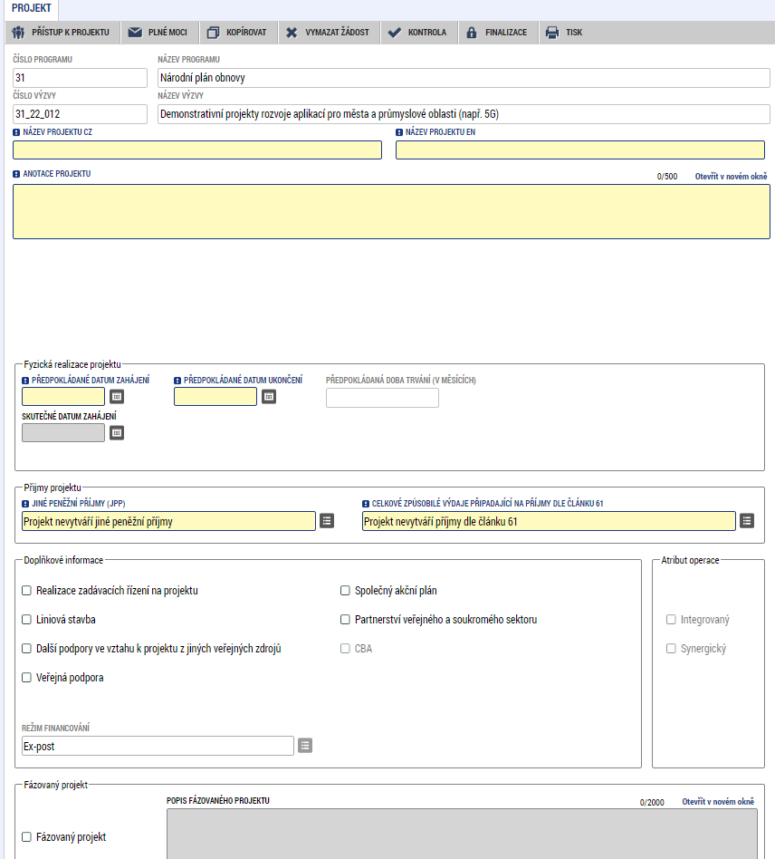

  - Záložka Popis projektu
V rámci této záložky žadatel vyplní vše týkající se žádosti o podporu. Údaje v poli Anotace projektu se načítají automaticky ze záložky Projekt.
Tlačítko „Otevřít v novém okně“ umožňuje pracovat s textem na celé obrazovce. Současně je v tomto okně možnost kontroly pravopisu. Záložku je nutné po vyplnění zavřít (tlačítko „Zavřít“).
Uvedené údaje musí být v souladu s přílohou „Popis projektu“.
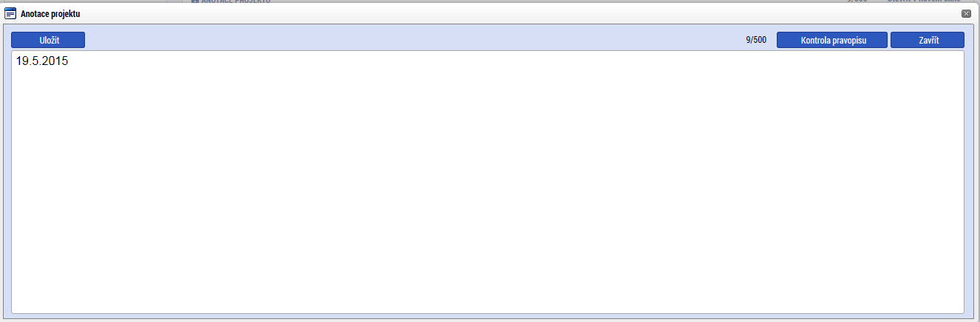

Jaký problém projekt řeší?
Popište současný stav a problémy, jaké chcete v rámci projektu vyřešit. Uveďte popis problému, upřesnění, proč je opravdu nutné ho řešit, koho se problém dotýká, jaké jsou důsledky neřešení problému.
Jaké jsou příčiny problému?
Popište příčiny problémů projektu.
Co je cílem projektu?
Popište cíle projektu.
Jaká změna/y jsou v důsledku projektu očekávána/y?
Popište, jaké zásadní změny projekt řeší a jaký očekává přínos po realizaci těchto změn.
Jaké aktivity v projektu budou realizovány?
Doplňte aktivity projektu.
Popis realizačního týmu projektu
Popište úlohy a role jednotlivých členů projektového týmu.
Jak bude zajištěno šíření výstupů projektu?
Uveďte informační a propagační nástroje, které použije pro informování veřejnosti o podpoře projektu včetně adresy svých internetových stránek.
V čem je navržené řešení inovativní?
Nevyplňujte.

Jaká existují rizika projektu
Popište hlavní rizika projektu a návrh nápravných opatření.

  - Záložka Specifické cíle
Specifický cíl se načte automaticky po kliknutí na záložku Specifické cíle.
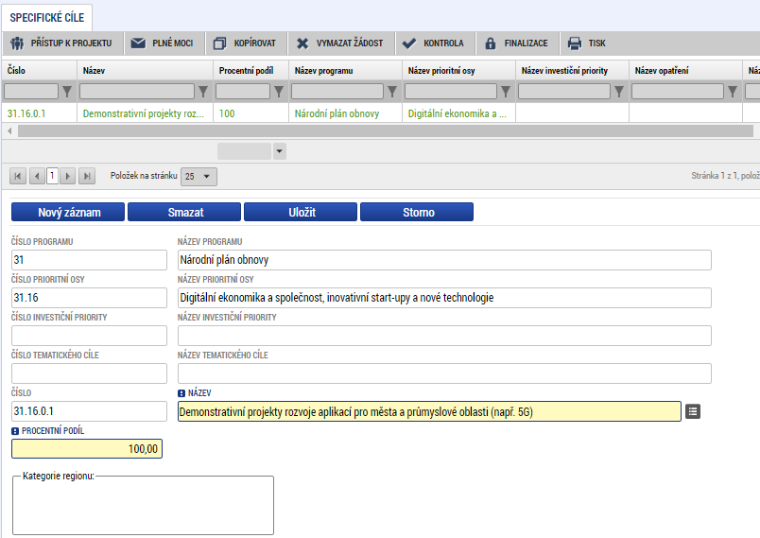

Procentní podíl specifického cíle na finanční alokaci projektu je automaticky předvyplněn na 100 %.

  - Záložka Indikátory
Pro každý projekt je žadatel povinen se zavázat k výběru a naplnění indikátoru.
V horní polovině záložky je indikátor, který je povinný pro všechny projekty výzvy, a žadatel si je tedy vždy musí vybrat. Po kliknutí se zpřístupní datová pole ve spodní části obrazovky a je možné je vyplnit a poté uložit tlačítkem „Uložit“. Pro žadatele je povinné vybrat ze seznamu všechny uvedené indikátory.
Po výběru indikátoru ze seznamu kliknutím je možné vyplňovat následující datová pole:
- Výchozí hodnota – v případě výstupového indikátoru se výchozí hodnota nevyplňuje.
- Cílová hodnota – uveďte hodnotu indikátoru, kterou se žadatel v projektu zavazuje dosáhnout.
- Datum výchozí hodnoty – pole se nevyplňuje.
- Datum cílové hodnoty – uveďte datum plánovaného dosažení cílové hodnoty indikátoru. Datum cílové hodnoty nesmí překročit datum ukončení projektu.
- Definice indikátoru – automaticky po vybrání názvu indikátoru se zobrazí definice indikátoru.
- Popis hodnoty – doplňte stručný popis naplnění cílové hodnoty indikátoru.
Po vyplnění všech povinných polí k danému indikátoru je nezbytné údaje uložit prostřednictvím tlačítka „Uložit“.

  - Záložka Horizontální principy
Žadatel záložku Horizontální principy vyplní v souladu s Podklady pro hodnocení. Vše se uloží stiskem tlačítka Uložit. V případě neutrálního vlivu se popis a zdůvodnění vlivu projektu na horizontální princip nevyplňuje.
Projekty NPO nemohou mít negativní vliv na žádnou z horizontálních priorit (udržitelný rozvoj, rovné příležitosti a zákaz diskriminace, rovnost mužů a žen).
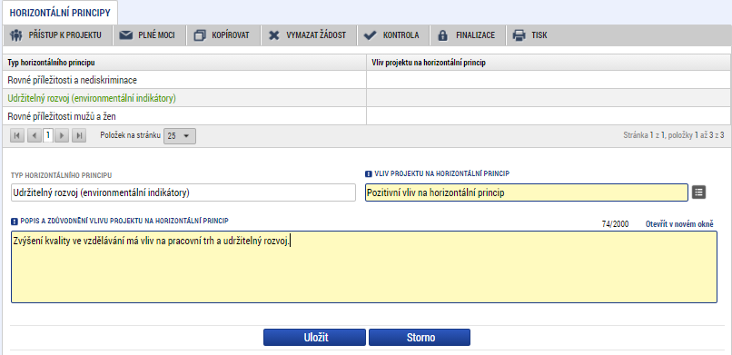
Výběr vlivu horizontálního principu z číselníku

  - Záložka Umístění
V rámci záložky Umístění je nutné určit, kde bude projekt realizován a na jaká území bude mít realizace projektu dopad (území, jehož se dotknou přínosy případně negativa projektu).
Způsob zadávání je v obou případech stejný. Místo realizace uveďte konkrétní obec, kde se projekt realizuje. Dopad projektu vyplňte stejný jako místo realizace.
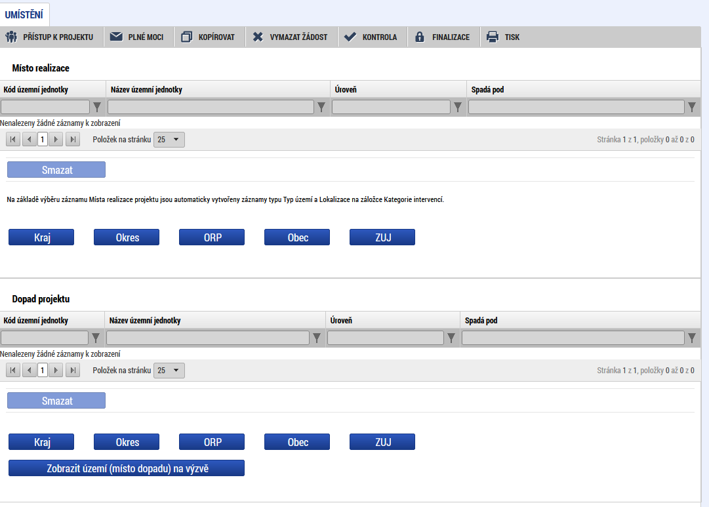
Zvolením atributů a jejich kombinací lze v číselníku území filtrovat.
V následujícím příkladu je do filtru zadán název obce Olomouc. Po stisknutí klávesy Enter v příslušném poli filtru jsou zobrazeny pouze záznamy odpovídající zadání.
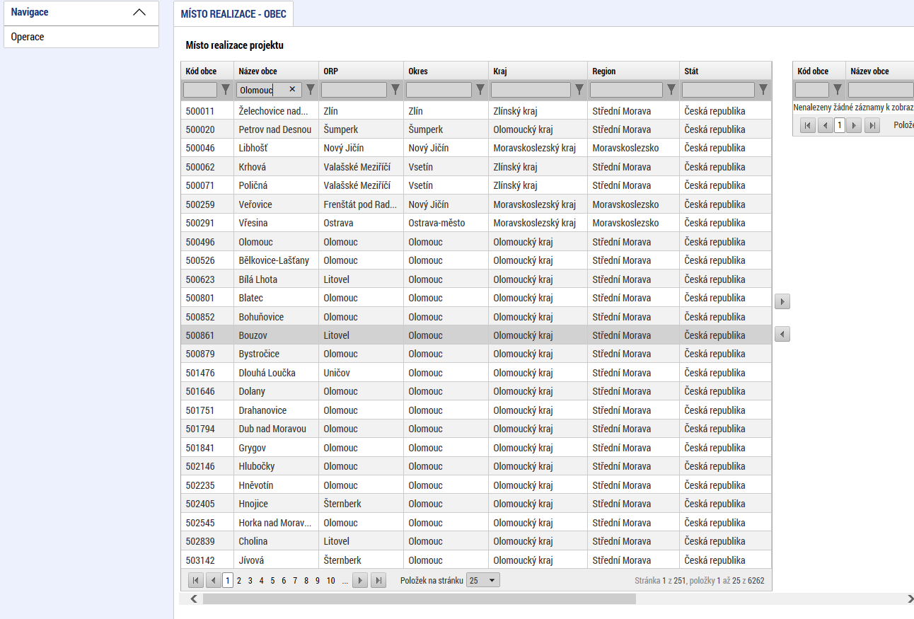

Záznam lze označit (po označení se řádek záznamu zaktivní, tedy zezelená) a vybrat jako místo realizace projektu. Výběr probíhá přesunutím záznamu pomocí šipek do pravé části obrazovky.
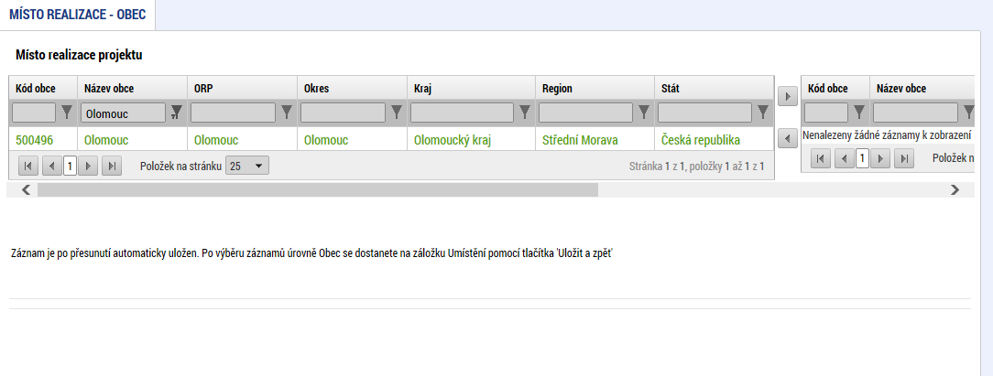
Šipka pro přiřazení záznamu jako místa realizace projektu
Chybně přiřazený záznam je možno z místa realizace vyřadit.
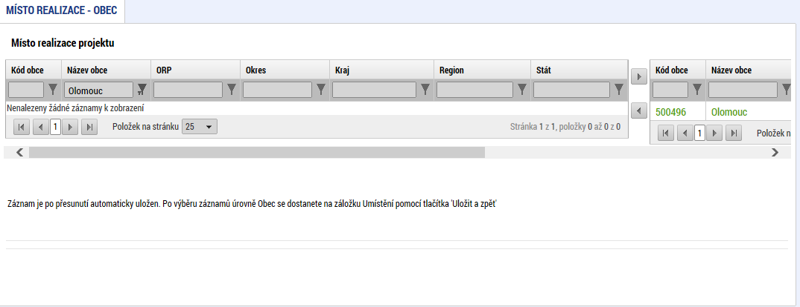
Šipka pro vyřazení záznamu z místa realizace projektu

Analogicky lze postupovat v případě určení místa dopadu projektu.

  - Záložka Subjekty projektu
V rámci záložky Subjekty projektu vyplňte údaje o subjektech, které se k projektu vztahují – žadatele, dodavatelé VŘ, zástupce žadatele (osoba jednající jménem účastníka), zřizovatele obce.
V případě, že žadatel dá plnou moc/pověření k podepisování úloh jiné osobě, vyberte typ subjektu zástupce žadatele (osoba jednající jménem účastníka) a na záložce Osoby subjektu vyplňte identifikační a kontaktní údaje všech osob oprávněných k podepisování úloh (žádost o podporu, žádost o změnu, žádost o platbu, zpráva o realizaci, zpráva o udržitelnosti, žádost o přezkum rozhodnutí).
Pole Kód státu je předvyplněno – CZE/Česká republika (lze změnit výběrem z číselníku).
Typ subjektu – vyberte typ subjektu, který zadáváte.
IČ – uveďte identifikační číslo.
Důležité upozornění: po vložení IČ je nutné nejprve provést uložení a až poté provést validaci. Jinak se záznam ztratí, neuloží se a validace se neprovede.
Poté prostřednictvím tlačítka „Validace“ proveďte validaci. Po úspěšné validaci se objeví potvrzení, že Validace IČO byla úspěšně provedena. Toto okno je třeba uzavřít přes tlačítko Zpět a zkontrolovat údaje doplněné na záložce Subjekty projektu.
Aby mohla být provedena validace v MS2014+, je nutné, aby subjekt byl zanesen do registru osob (ROS). Správcem registru je Český statistický úřad. Protože nelze odhadnout, za jak dlouhou dobu bude žádost o zapsání do registru ROS vyřízena (seznam editorů je na adrese: https://www.czso.cz/csu/czso/editori-ros), existuje možnost zadat v MS2014+ údaje, které dosud v registru neexistují. Je k tomu zapotřebí heslo, které vám na vyžádání sdělí kontaktní osoba. Heslo zadejte do pole „Heslo ROS“. Po zadání hesla stiskněte tlačítko „Ověření hesla ROS“ a zadejte nevalidní údaje subjektu.
Právnické osoby (netýká se veřejnoprávních právnických osob) musí vyplnit v souladu se zákonem č. 218/2000 Sb., o rozpočtových pravidlech a o změně souvisejících zákonů (rozpočtová pravidla) ve znění pozdějších předpisů, informace o své vlastnické a ovládací struktuře v rozsahu § 14 odst. 3 písm. e) rozpočtových pravidel. Tyto žadatelé vyberou v poli typ subjektu z nabídky:
- osoby s podílem v právnické osobě žadatele/příjemce
- osoby, v nichž má žadatel/příjemce podíl
Následně na záložce Osoby subjektu vyberte typ subjektu, ke kterému vyplňte údaje o osobě.
V případě žadatele s právní formou příspěvková organizace zřízená územním samosprávným celkem vyberte typ subjektu zřizovatel nadřízenou obec (pro organizace zřizované obcí). Dále vyplňte identifikační údaje zřizovatele a na záložce Účty účet zřizovatele.
DIČ – údaj si vyplní žadatel.
Název subjektu – údaj se doplní automaticky.
Právní forma – údaj se doplní automaticky.
Počet zaměstnanců, Roční obrat (EUR) a Bilanční suma roční rozvahy (EUR), Velikost podniku – nevyplňujte. Pokud tak učiníte, nebude možné provést rozpad financování. Nezadávejte ani Nerelevantní.
Typ plátce DPH – zvolte jednu ze tří hodnot.
Jsem plátcem DPH a mám/nemám nárok na odpočet DPH ve vztahu k aktivitám projektu – vyberte, jestliže budete nebo nebudete uplatňovat nárok na odpočet DPH na vstupu jako způsobilý výdaj. V případě, že jste neplátce DPH, vyberte hodnotu „Nejsem plátcem DPH“.
Zahrnout subjekt do definice jednoho podniku – zaškrtněte NE.
Zahrnout subjekt do definice rodinného podniku – nevyplňujte.
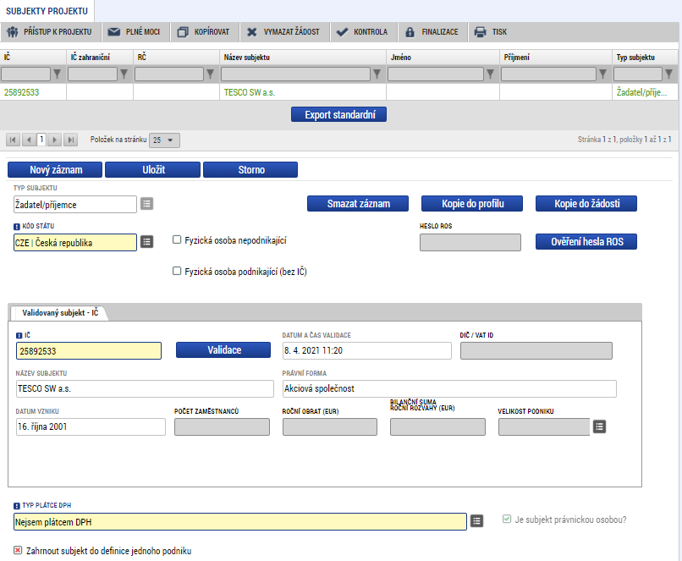

Výsledek validace:
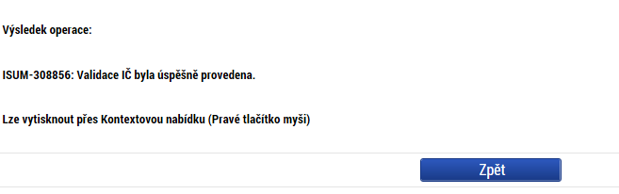

V dolní části obrazovky je pak zobrazen seznam statutárních zástupců, který se automaticky vyplní na základě provedené validace. Tento seznam není propojen se záložkou osoby žadatele, kde se zadává statutární zástupce žadatele.
Funkce Kopie do profilu
Stiskem tlačítka Kopie do profilu lze jednoduše kopírovat informace o příslušném subjektu pro možnosti využití v další žádosti bez nutnosti znovu vkládat data.

Do pole „Název nového profilu uživatele“ vyplňte název subjektu, jehož údaje si chcete uložit pro pozdější využití a stiskněte tlačítko Použít.
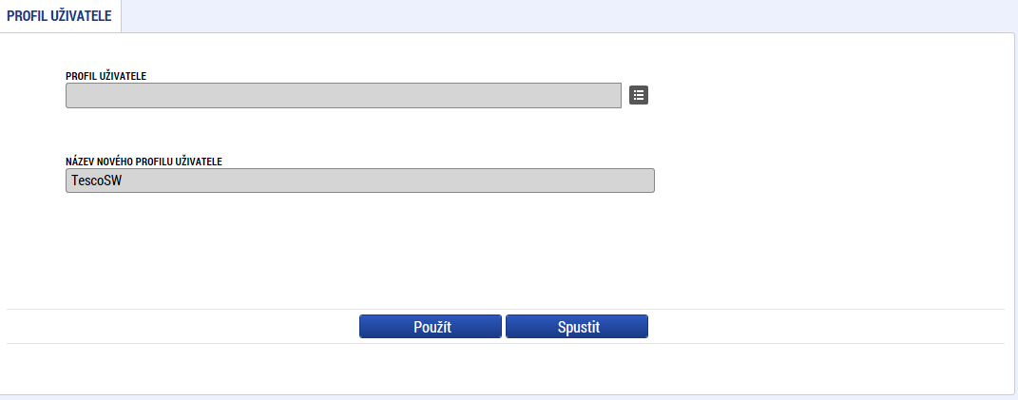

Systém potvrdí, že akce proběhla úspěšně.
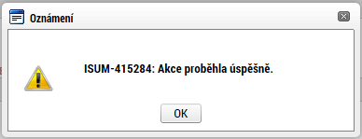

Funkce Kopie do žádosti
Pokud chcete v budoucnu uložené údaje o subjektu znovu využít, např. při zakládání další žádosti o podporu, můžete data o příslušném subjektu, která máte uložená ve svém profilu, vyvolat stiskem tlačítka Kopie do žádosti.

Z číselníku přes tlačítko Profil uživatele vyberte svůj profil.
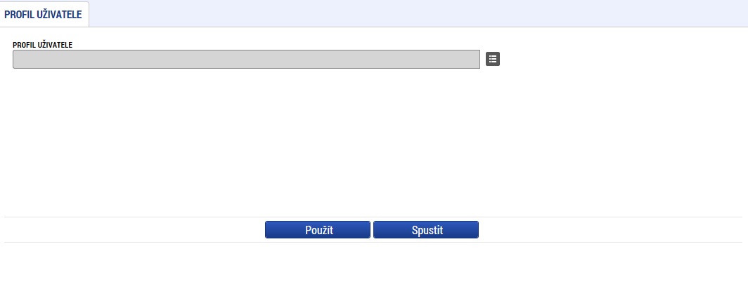
Výběr z číselníku
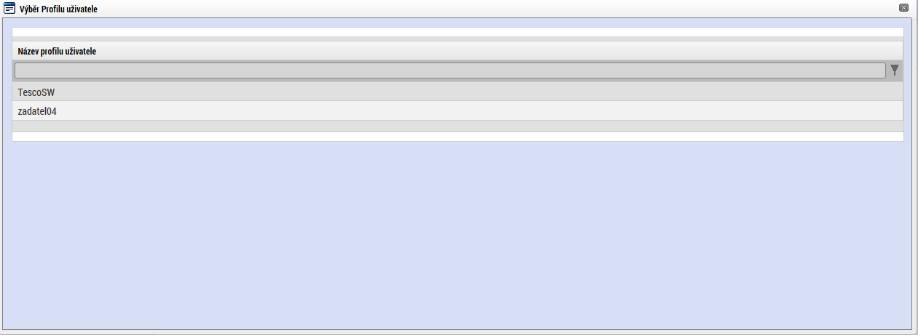

Následně se vám zpřístupní pole pro výběr názvu subjektu, kde výběrem z číselníku provedete volbu příslušného subjektu.
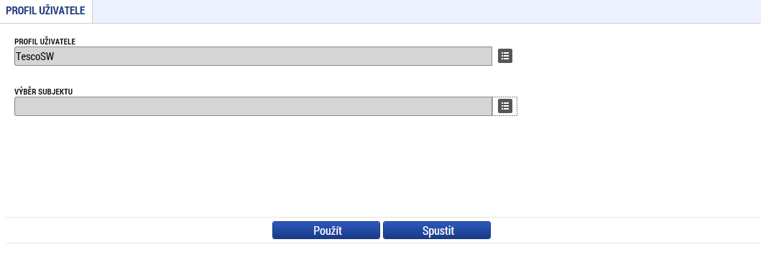
Výběr z číselníku

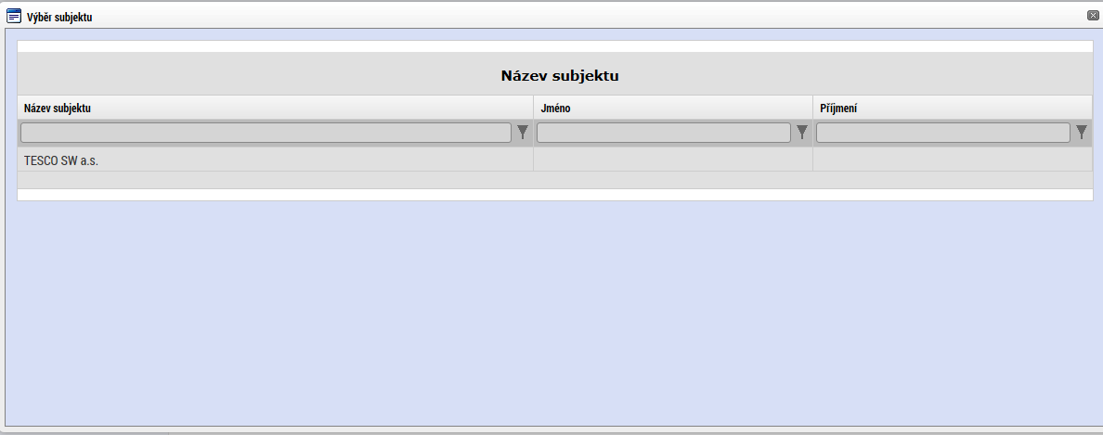
Tlačítkem Použít následně potvrďte akci. Data se zkopírují do žádosti o podporu bez nutnosti znovu vkládat IČ.
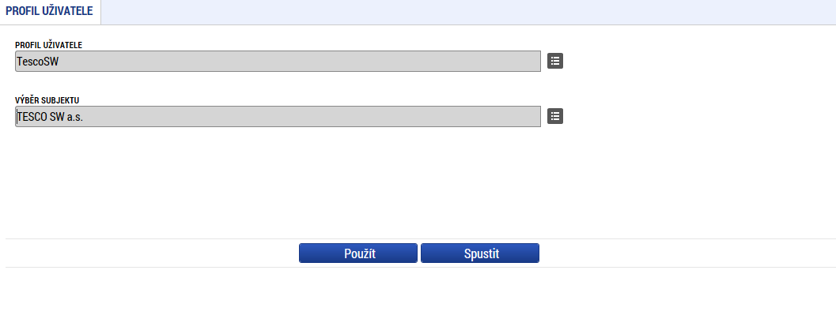

  - Záložka Adresy subjektu
Oficiální adresa žadatele je načtena automaticky při správném zadání žadatele a jeho úspěšné validaci na záložce Subjekty projektu. Adresu pro doručení je třeba doplnit prostřednictvím tlačítka „Nový záznam“. V případě, že se oficiální adresa shoduje s adresou pro doručení, provede se pouze přiřazení typu adresy v dolní části obrazovky. Adresy k ostatním subjektům se nezadávají.
Pokud systém po validaci zobrazí nesprávnou adresu, je nutné přiložit do záložky Dokumenty přílohu, ve které žadatel na tento fakt upozorní a uvede v ní správnou adresu.
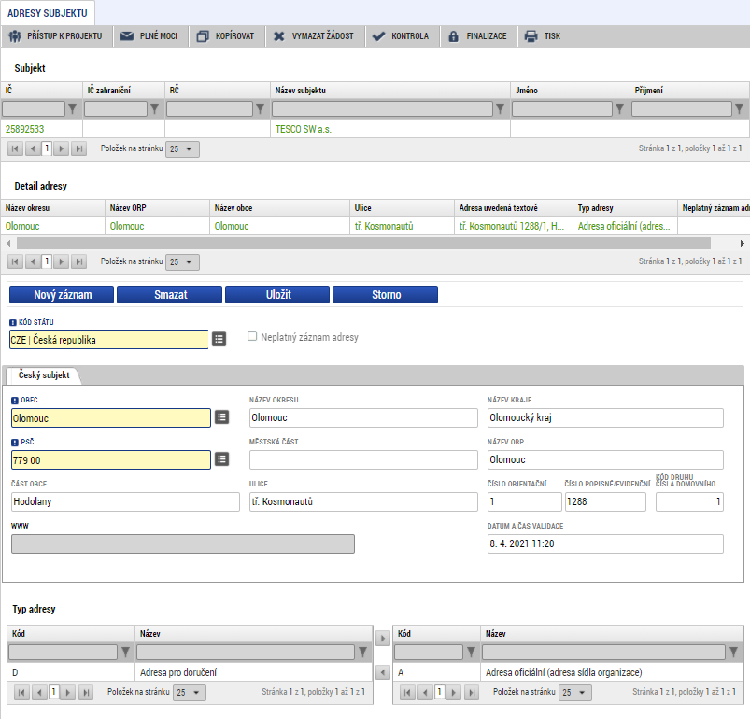

  - Záložka Osoby subjektu
Do této záložky se uvádějí osoby k zadanému typu subjektu – statutární zástupce a kontaktní osoba žadatele, osoba jednající jménem žadatele/příjemce.
V případě, že žadatel dá plnou moc/pověření k podepisování úloh jiné osobě, vyberte typ subjektu zástupce žadatele (osoba jednající jménem účastníka) a na záložce Osoby subjektu vyplňte identifikační a kontaktní údaje všech osob oprávněných k podepisování úloh (žádost o podporu, žádost o změnu, žádost o platbu, zpráva o realizaci, informace o pokroku, zpráva o udržitelnosti, žádost o přezkum rozhodnutí).
Zaškrtnutím checkboxu potvrďte, zda se jedná o kontaktní osobu nebo statutárního zástupce žadatele. Je možné zaškrtnout oba checkboxy. Stiskem tlačítka Uložit žadatel údaje uloží. Tyto údaje se musí vyplnit pouze u žadatele.
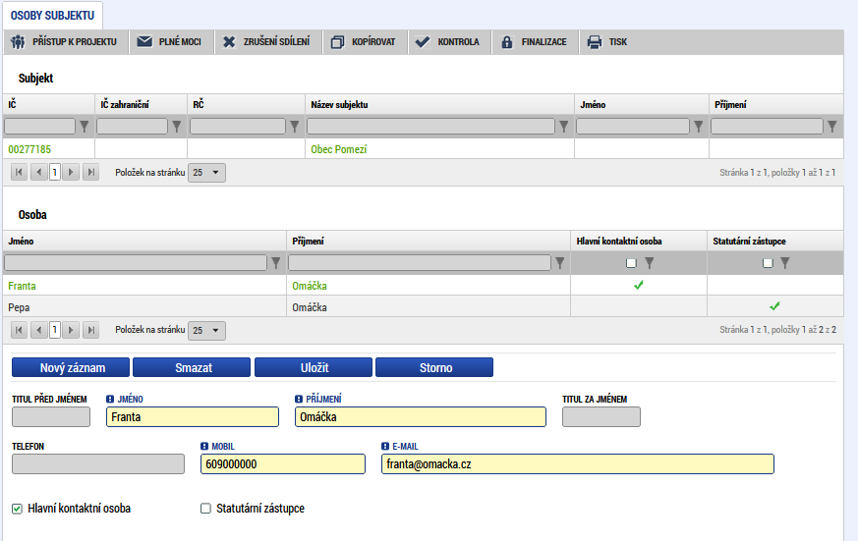
Checkboxy
Checkboxy

Právnické osoby (netýká se veřejnoprávních právnických osob) musí vyplnit v souladu se zákonem č. 218/2000 Sb., o rozpočtových pravidlech a o změně souvisejících zákonů (rozpočtová pravidla) ve znění pozdějších předpisů, informace o své vlastnické a ovládací struktuře v rozsahu § 14 odst. 3 písm. e) rozpočtových pravidel:
- informace o identifikaci osob jednajících jménem žadatele s uvedením, zda tyto jednají jako jeho statutární orgán nebo zda tyto osoby jednají na základě udělené plné moci;
- osoby s podílem v právnické osobě žadatele;
- osoby, v nichž má žadatel podíl, a výši tohoto podílu.
Výběr subjektu – v horní tabulce vyberte subjekt, ke kterému chcete přiřadit osobu subjektu.
Vyplňte údaje o osobě žadatele:
- Příjmení
- Jméno
- Titul před – vyplnění údaje není povinné.
- Titul za – vyplnění údaje není povinné.
- Telefon – telefonní číslo je nutné uvádět bez mezer.
- Mobil – telefonní číslo je nutné uvádět bez mezer.
- E-mail
Po vyplnění všech povinných polí k osobě žadatele je nezbytné údaje uložit prostřednictvím tlačítka „Uložit“. Chcete-li zadat údaje pro další osobu žadatele, použijte tlačítko „Nový záznam“. Všechny uložené osoby se zobrazí v tabulce spolu s informací, zda se jedná o kontaktní osobu či statutárního zástupce.

  - Záložka Účty subjektu
Na záložce Účty subjektu vyberte z tabulky IČ žadatele a k němu následně doplňte účet žadatele. Stiskem tlačítka Uložit údaje uložíte. Účet musí být veden v českých korunách.
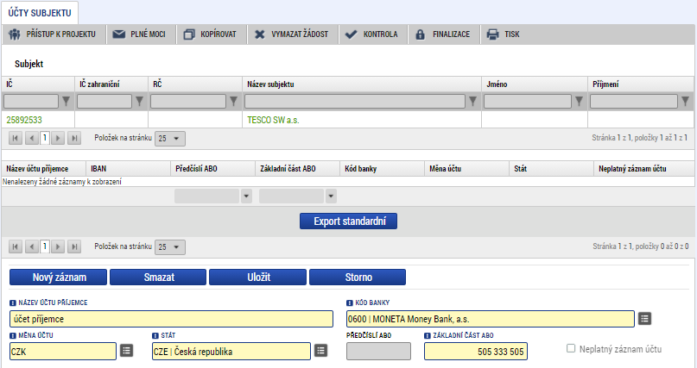

V případě žadatele s právní formou „Příspěvková organizace zřízená územním samosprávným celkem“ vyberte subjekt „Zřizovatel – Nadřízená obec“ a vyplňte účet zřizovatele obce. U ostatních subjektů se účet nevyplňuje.
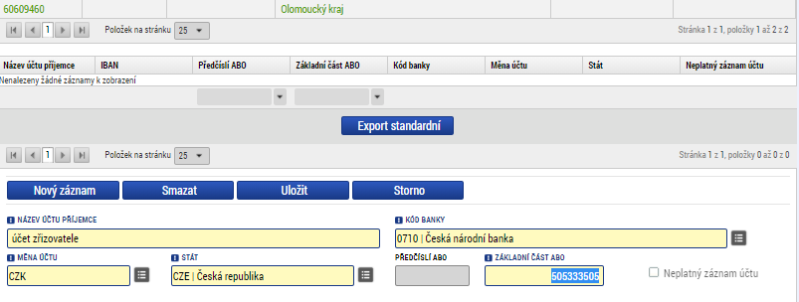

  - Záložka Rozpočet základní
Pro aktivaci záložky Rozpočet je nutné mít vyplněné údaje na záložce Specifický cíl, určený typ subjektu žadatele, provedenou validaci na záložce Subjekty projektu a doplněný typ režimu financování na záložce Projekt.
Z předvyplněné nabídky struktury rozpočtu vybíráte pouze ty typy výdajů, které jsou relevantní pro projekt. Kliknutím na jednotlivou položku rozpočtu uživatel vyplní do povinného pole „Částka celkem“ nebo přes tlačítko “Editovat vše“ částky nesoučtových položek rozpočtu. Zadání částek uloží tlačítkem „Uložit“, resp. „Uložit vše“.
Nadřazené položky se sečtou automaticky.
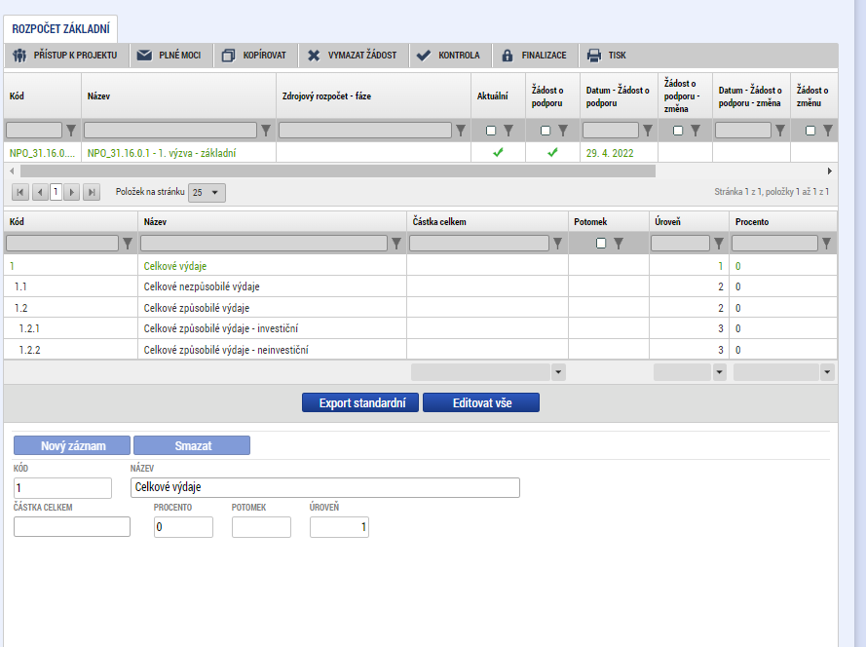

  - Záložka Přehled zdrojů financování
Vyplněný rozpočet na žádosti o podporu je podkladem pro Přehled zdrojů financování. Rozpad na jednotlivé zdroje financování provádí systém automaticky po stisknutí tlačítka Rozpad financování. Zdrojová částka pro rozpad se zjišťuje z celkových způsobilých výdajů uvedených v rozpočtu žádosti o podporu. Po provedení rozpadu stiskněte tlačítko „Uložit“.
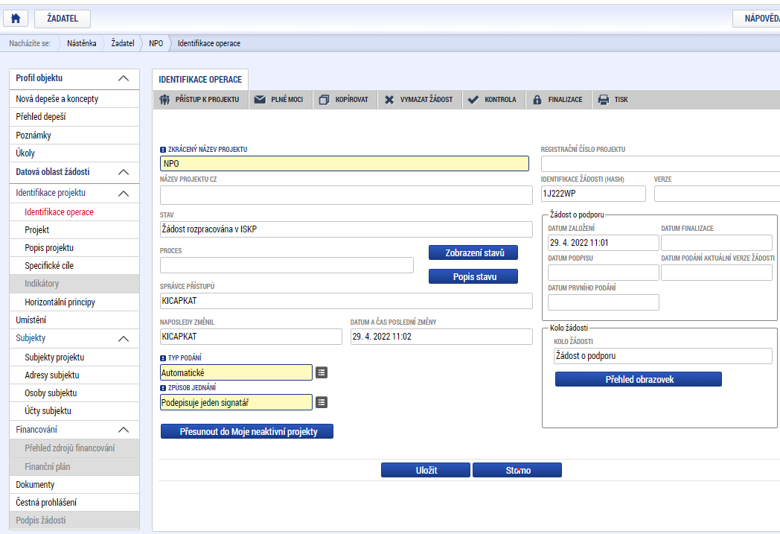

  - Záložka Finanční plán
Žádost o platbu a zprávu o realizaci je nutné předložit do 30 kalendářních dnů od plánovaného ukončení sledovaného období. Vyplňte požadovanou částku v poli Vyúčtování plán a datum předložení žádosti o platbu. Suma částek na záložce Finanční plán se musí rovnat částce celkových způsobilých výdajů na záložce Rozpočet projektu.
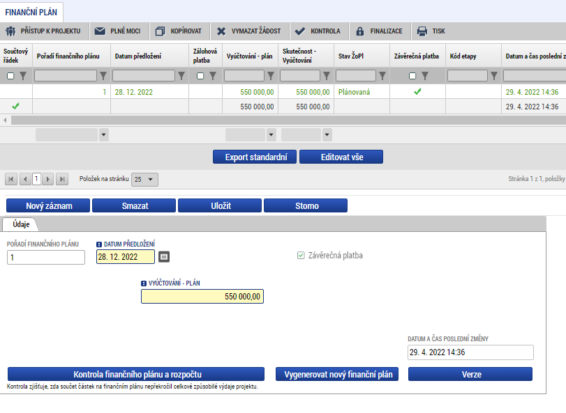

  - Záložka Veřejné zakázky
Informace a záložky o veřejných zakázkách pro zjednodušení jejich administrace byly přesunuty do samostatného modulu. Tento modul je pro všechny projekty zobrazen v levém navigačním menu v části „Informování o realizaci". Všechny nové záznamy zakázek, vykazování změn na zakázkách stávajících a jejich administrace nyní probíhá na nově vytvořených záložkách modulu Veřejné zakázky.
Postup pro práci s modulem Veřejné zakázky je popsán v této příloze.

  - Záložka Čestná prohlášení
Na záložce Čestná prohlášení vyberte všechna čestná prohlášení a zaškrtnutím checkboxu „Souhlasím s čestným prohlášením“ potvrďte svůj souhlas s jeho zněním. Pokud nebude u prohlášení zaškrtnuto, že souhlasíte, není možné žádost finalizovat.
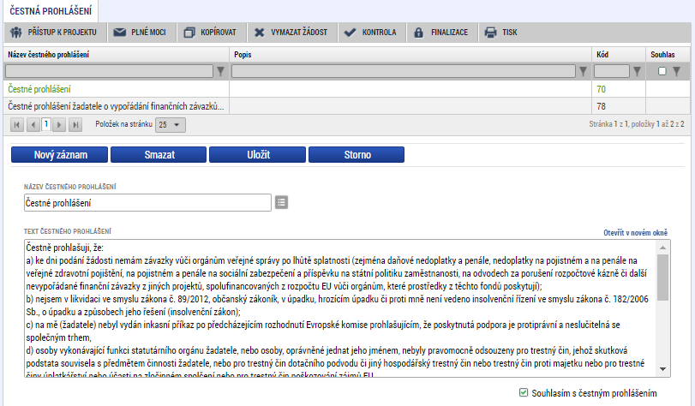
Výběr názvu čestného prohlášení
Souhlas s čestným prohlášením

  - Záložka Dokumenty
Tato záložka obsahuje seznam příloh předkládaných k žádosti. V případě zadání nových příloh stiskněte tlačítko „Nový záznam“. U povinných příloh, které nejsou relevantní, přiložte dokument s odůvodněním, proč pro žadatele/projekt není příloha relevantní.
Kapacita jedné přílohy je cca 100 MB. V případě zadání většího souboru, je nutné přílohu rozdělit. Kapacita všech příloh je neomezená.
Pořadí přílohy – údaj se doplní automaticky.
Číslo přílohy – údaj se doplní automaticky. Upozorňujeme, že číslo přílohy v MS2014+ a pořadí příloh v Pravidlech se mohou lišit.
Název dokumentu – v případě předdefinovaných příloh se údaj vyplní automaticky. V případě ostatních příloh vyplňte stručný a výstižný název přílohy.
Dokument zadal – údaj se doplní automaticky.
Datum vložení – údaj se doplní automaticky
Popis dokumentu – vyplnění údaje není povinné. Popište stručně přiložený dokument.
Příloha – zde je nutné vložit přílohu v elektronické podobě. Prostřednictvím tlačítka „Připojit“ můžete vybrat soubor, který chcete přiložit. Do MS2014+ je možné nahrát dokument do velikosti 100 MB. V případě, že dokument je větší než 100 MB, musíte přiloženou přílohu rozdělit do několika menších souborů. K rozdělení příloh je možné použít jakýkoliv kompresní program (například 7zip, winzip, WinRAR, PowerArchiver apod.).
Jednotlivé přílohy se elektronickým podpisem nepodepisují, podepisuje se celá žádost na záložce Podpis žádosti.
Postup rozdělení přílohy větší než 100 MB
Velikost dokumentu zjistíte v okně „Tento počítač“ kliknutím na daný dokument (soubor) pravým tlačítkem myši a výběrem nabídky „Vlastnosti“ nebo přímo v kompresním programu. Pokud je velikost souboru vyšší než 100 MB, doporučujeme postupovat následovně:
- Otevřete např. program 7-zip.
- Vyhledejte soubor, který chcete rozdělit.
- Vyberte pravým tlačítkem myši možnost „Rozdělit soubor“.
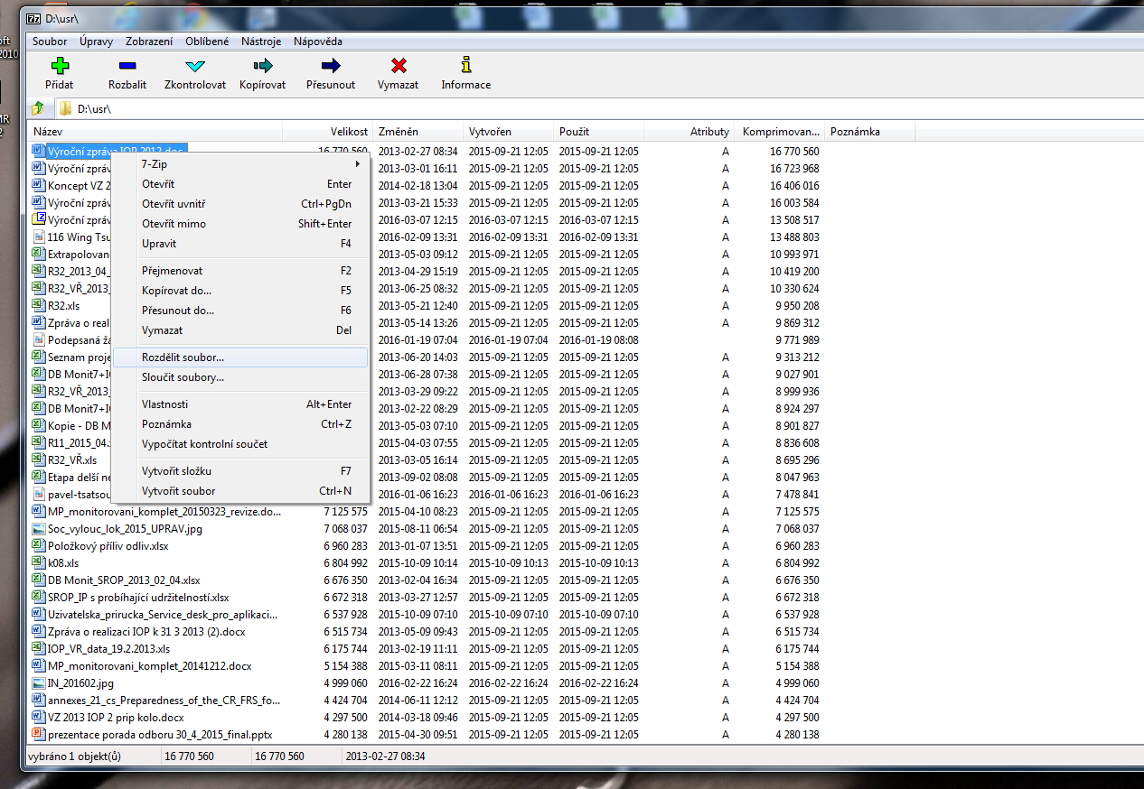

- Přes tlačítko  můžete zvolit složku (umístění) pro rozdělení souboru.
- V poli „Rozdělit na díly, bajtů“ vyplňte 100 MB v případě, že dokument (soubor) je větší než 200 MB. V případě, že je menší než 200 MB, vydělte velikost dokumentu (souboru) dvěma a zadejte výši souboru v MB.
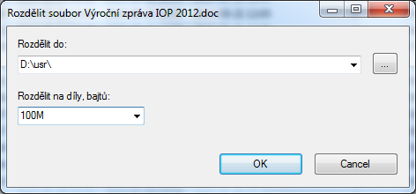

- Rozdělený soubor zabalte (doporučujeme zip). Pravé tlačítko myši a zvolte nabídku „Přidat do „Název souboru“.zip“.
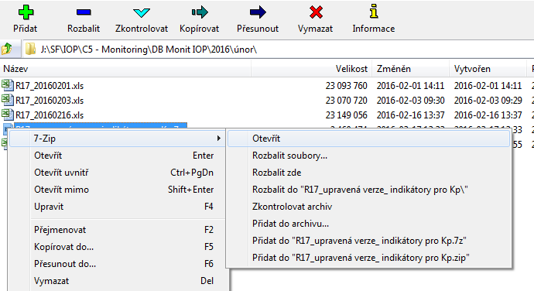

- Přejděte do MS2014+ například na záložku „Dokumenty“ nebo „Přílohy k VZ“ (při podání žádosti o podporu), kde zabalený dokument (soubor) vyberete v poli „Příloha“. Jednotlivé přílohy přikládejte (načítejte) postupně podle částí. První 001, pak 002 atd. Načítání může trvat několik minut i déle v závislosti na rychlosti internetového připojení. Pro vložení druhé a následující části je nutné založit nový záznam přílohy přes tlačítko „Nový záznam“. Název přílohy bude odpovídat názvu povinné přílohy s označením, o jakou část se jedná např.: 7 Podklady pro hodnocení - 2. část atd.
Pozn: Některé typy souboru nejsou povoleny. V případě, že soubor nebude povolen, budete informováni systémovou hláškou „Soubor má nepovolenou příponu nebo obsah souboru neodpovídá jeho příponě“.
Povolené soubory jsou s přílohou: .7z; .avi; .bmp; .doc; .docx; .dot; .dotx; .eml; .gif; .jpeg; .jpg; .mkv; ;mp3; .mpg; .msg; .ods; .odt; .pdf; .pfx; .png; .ppt; .pptx; .rar; .rtf; .tif; .txt; .vsd; .xls; .xlsx; .xltx; .xml; .zfo; .zip.
Jednotlivé přílohy se elektronickým podpisem nepodepisují, podepisuje se celá žádost na záložce Podpis žádosti.
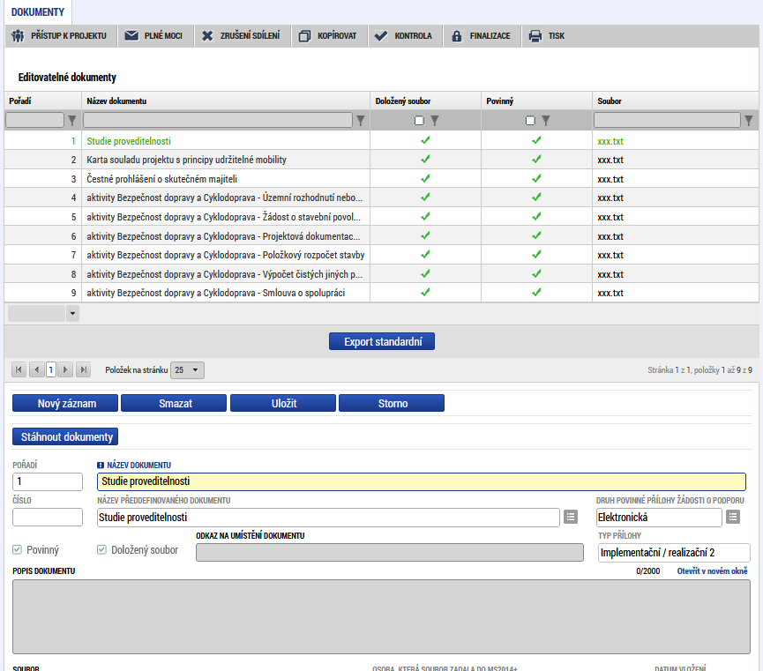

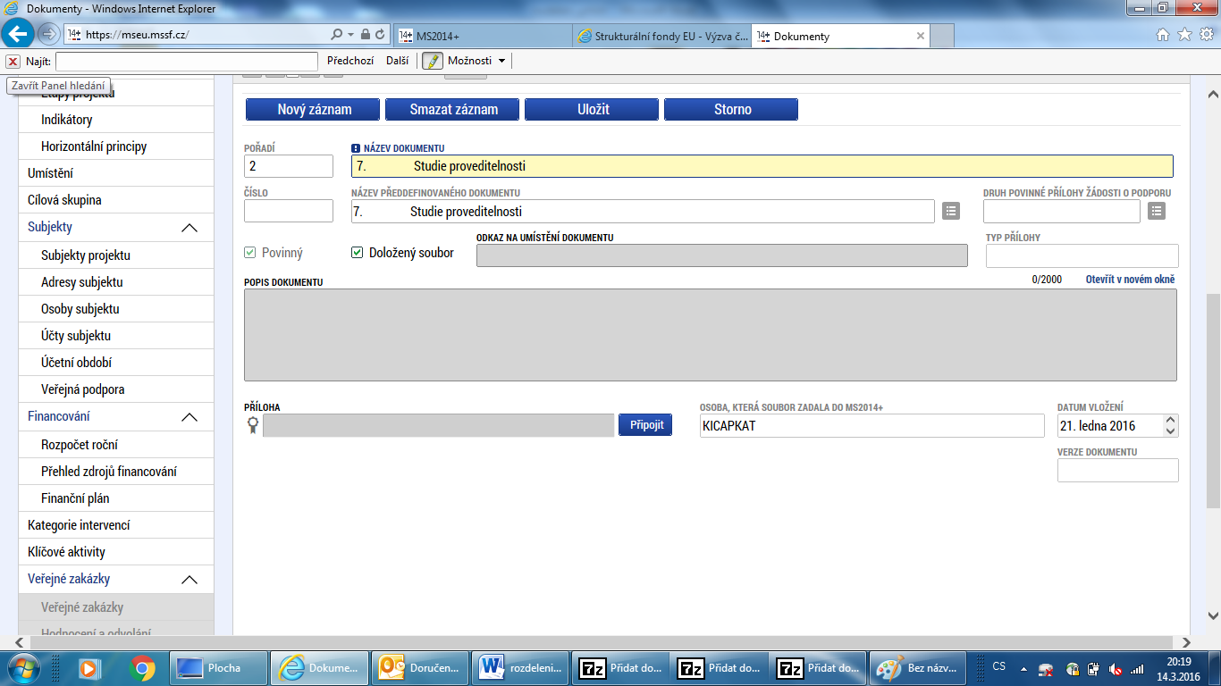
- Podpis a podání žádosti o podporu
Po vyplnění všech relevantních údajů a jejich kontrole proveďte finalizaci žádosti o podporu. Po finalizaci žádosti o podporu dochází k aktivaci záložky Podpis žádosti.
V poli Soubor se nabízí tisková verze žádosti o podporu, kterou je možné zobrazit stiskem tlačítka „Otevřít“.
Podpis žádosti o podporu probíhá prostřednictvím kvalifikovaného elektronického podpisu. Stiskem ikony pečetě se zobrazí okno, kde následně vyberte certifikát pro podepisování.
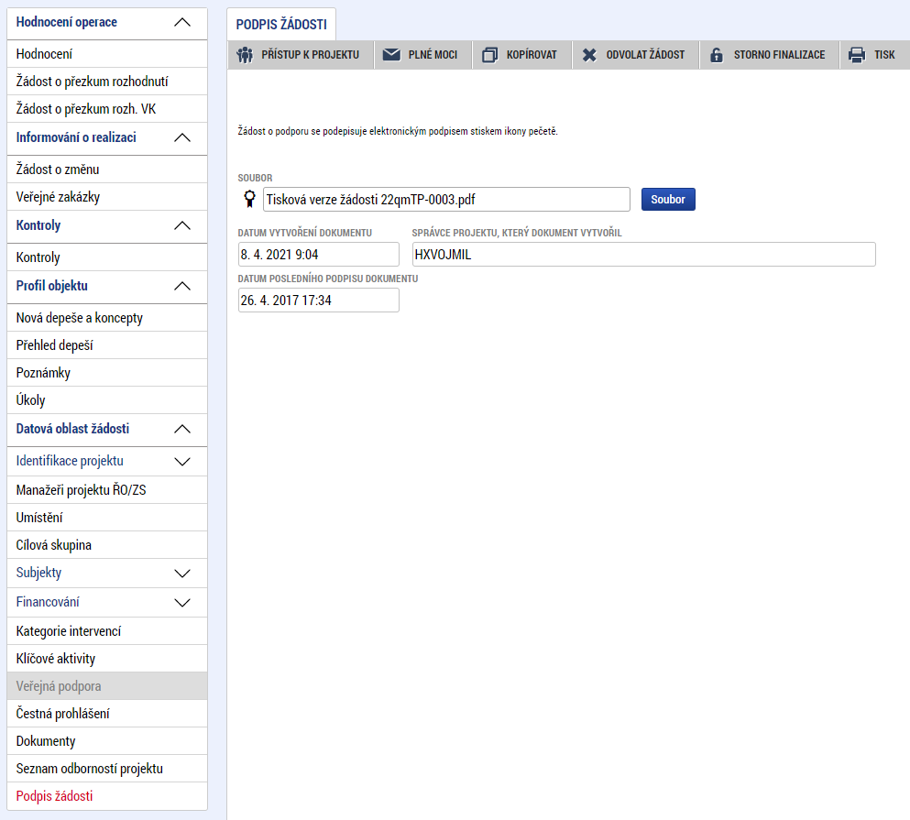
Stiskem ikony pečetě se podepisuje žádost o podporu.

Stiskem tlačítka „Disk“ a následným výběrem příslušného souboru připojte certifikát pro podepisování.
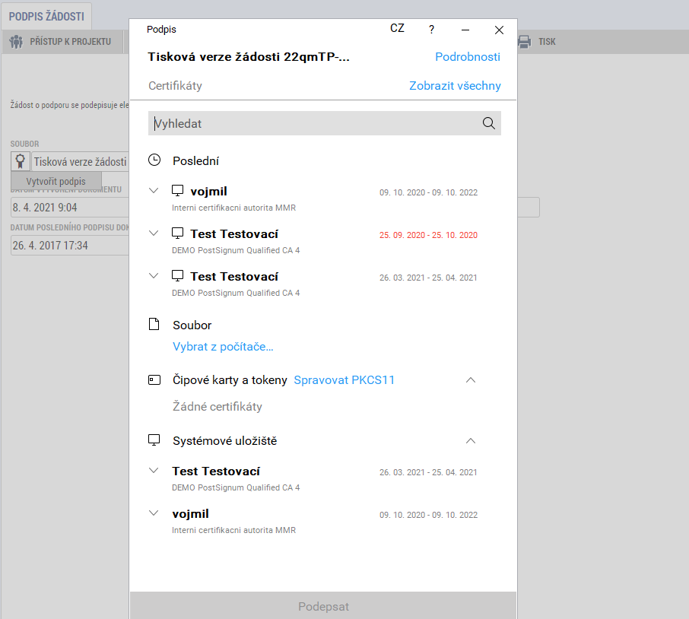
Výběr certifikátu pro podpis
Kliknutím na Podepsat potvrďte akci, resp. prostřednictvím elektronického podpisu dojde k podepsání žádosti o podporu.
Po úspěšném ověření platnosti elektronického podpisu je zobrazena informace o úspěšném podepsání žádosti.
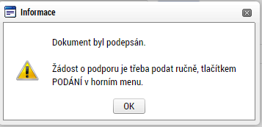
V případě ručního podání, je podání žádosti o podporu provedeno na základě aktivní volby uživatele. V záhlaví žádosti o podporu se objeví nové tlačítko – Podání.
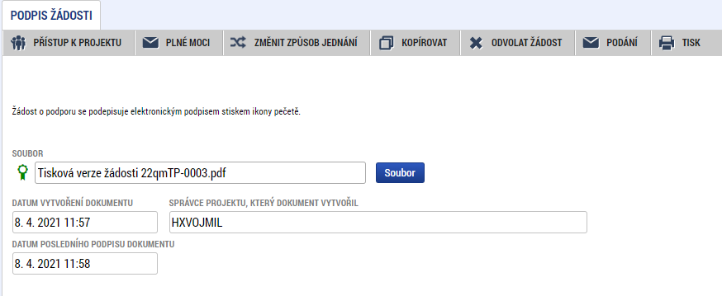

Po stisku tlačítka „Podání“ se objeví informace o tom, zda chcete pokračovat v procesu podání žádosti.
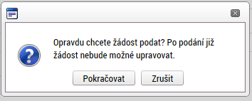

Stiskem tlačítka „Pokračovat“ akci potvrďte. Žádost je tímto podána.
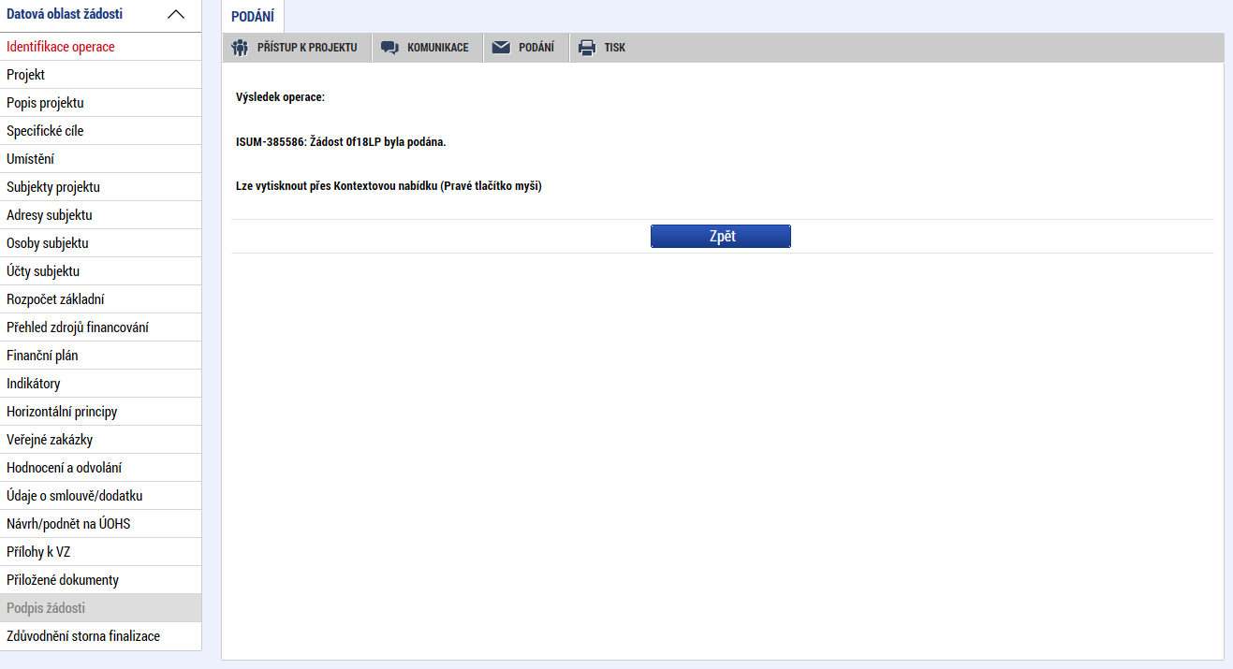
- Stažení žádosti žadatelem
V případě, že žadatel chce podanou žádost o podporu stáhnout, čímž ji vyřadí z procesu hodnocení, stiskne v horní liště tlačítko „Odvolat žádost“ a vyplní důvod stažení. Úkon stažení žádosti je vázán na roli „Signatář“, proto stáhnout žádost o podporu může pouze uživatel s rolí signatář. V případě, že žádost o podporu podepisuje více signatářů, žádost o podporu může stáhnout jakýkoliv signatář bez ohledu na pořadí podepisování žádosti o podporu.
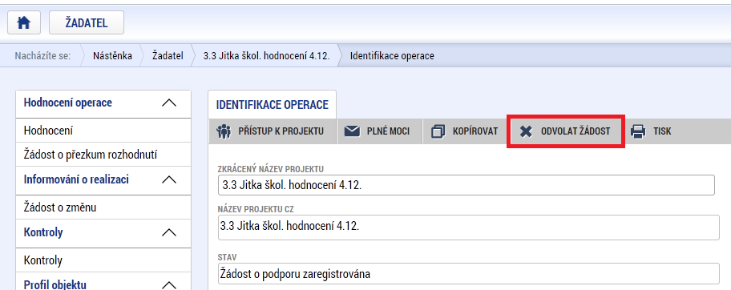

- Ukončení projektu
V případě, že byl vydán právní akt, projekt již nelze odvolat, ale pouze ukončit stisknutím tlačítka „Ukončit projekt“. Je nutné doplnit důvod ukončení projektu.
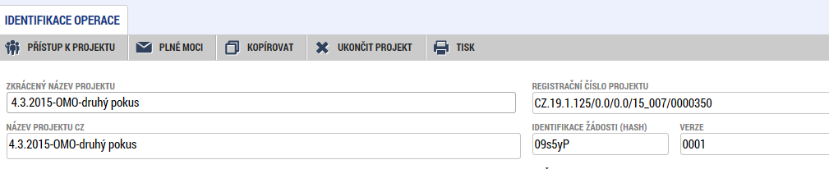

- Vícenásobné přihlášení do MS2014+ a finalizace žádosti poslední den výzvy
Důrazně upozorňujeme, aby žadatelé nepoužívali vícenásobné přihlášení k žádosti pod jedním uživatelským účtem, a to jak z jednoho počítače přes více prohlížečů (oken), tak z více počítačů. Toto vícenásobné přihlášení totiž může způsobit nestandardní chování aplikace a potažmo technické problémy s vyplněním a předložením žádosti.
Rovněž doporučujeme, aby žadatelé nenechávali finalizaci žádosti na poslední den výzvy z důvodu možných problémů při vyplňování v MS2014+. Bohužel je časově velmi obtížné řešit případné problémy těsně před ukončením výzvy a je zde vysoké riziko, že se žádost nestihne podat včas.

- Postup instalace umožňující el. podpis v IS KP14+ pro webové prohlížeče Google Chrome a Firefox
V jednotlivých kapitolách je uveden postup, jak po krocích nainstalovat komponenty Crypto Native App a Crypto Web Extension, které umožní elektronický podpis v IS KP14+ ve vybraných internetových prohlížečích.
Důležité!:
Pro instalaci Crypto Native App je třeba mít na počítači nastavena administrátorská práva.
Pozn.:
Crypto Native App stačí instalovat jen jednou pro uživatelský účet na počítači.
Crypto Web Extension je třeba nainstalovat do každého prohlížeče, pokud přes něj chcete v IS KP14+ elektronicky podepisovat.

INSTALACE V GOOGLE CHROME
  - V Google Chrome je třeba spustit IS KP14+, přihlásit se, otevřít žádost o podporu a kliknout na záložku „Přiložené dokumenty“.
  - U fyzického souboru klikněte na „Vytvořit podpis“.
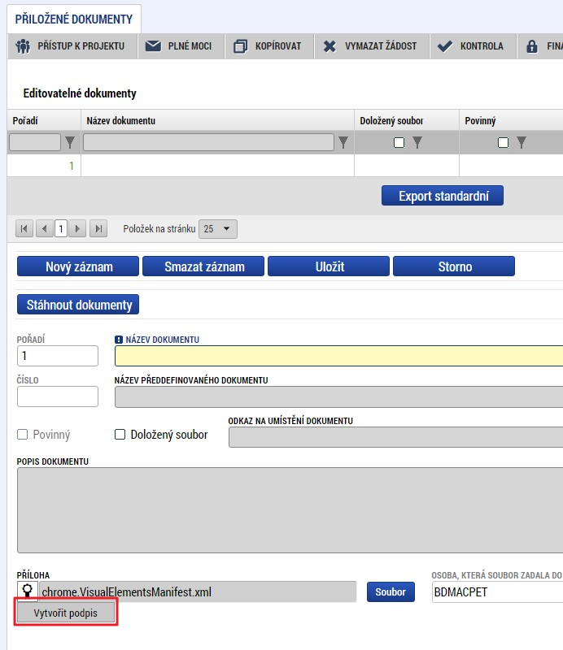

  - Po otevření nového okna klikněte na odkaz pro instalaci doplňku „Crypto Web Extension“.
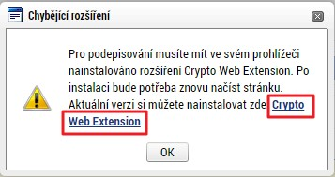

  - Přidání doplňku do Chromu:
- Kliknout na tlačítko „Přidat do Chromu“.
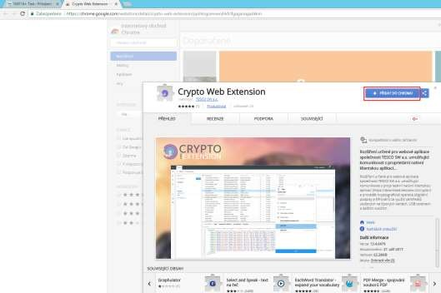
- Kliknout na tlačítko „Přidat rozšíření“.
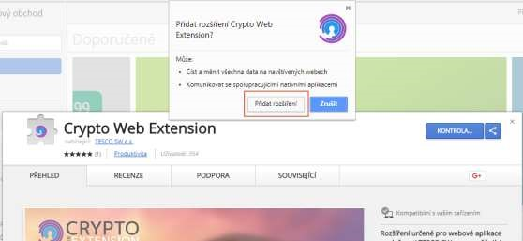
Následně se zobrazí informace o přidání.
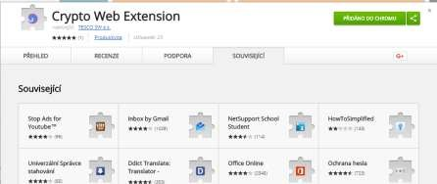

  - Vrátit se zpět do IS KP14+. Aby se načetl do prohlížeče nově nainstalovaný doplněk, je třeba překliknout na jinou záložku a následně se vrátit zpět na záložku „Přiložené dokumenty“.
  - U fyzického souboru kliknout na „Vytvořit podpis“.
  - Pozn.: Pokud již máte nainstalovanou aplikaci „Crypto Native App“, pokračujte bodem 10.
Otevře se nové okno a v něm kliknout na odkaz pro instalaci aplikace „Crypto Native App“.
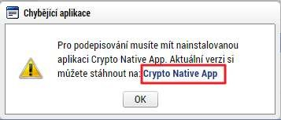
  - Stáhnout a nainstalovat aplikaci do operačního systému. Pozn.: Je třeba mít administrátorská práva.
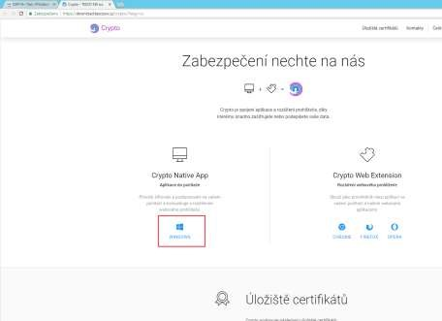

Vybrat verzi Windows:
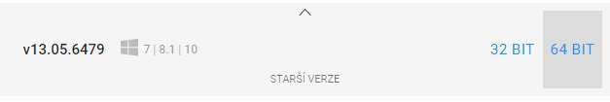
Po stažení souboru provést instalaci:
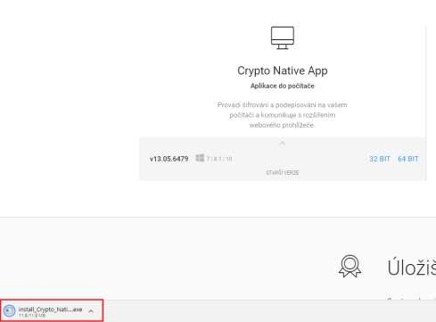
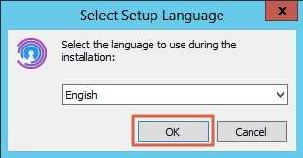
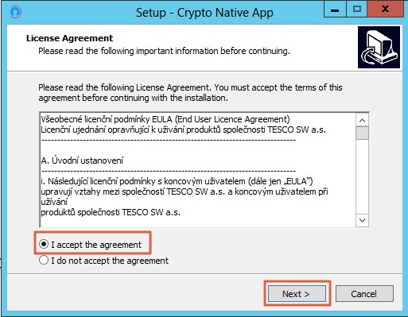
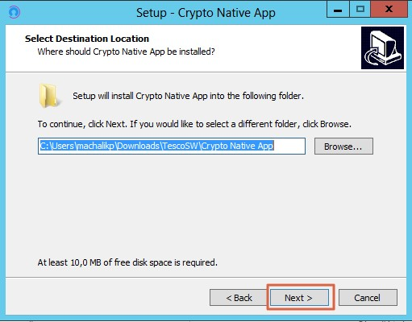
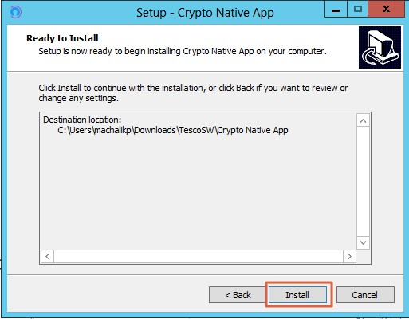
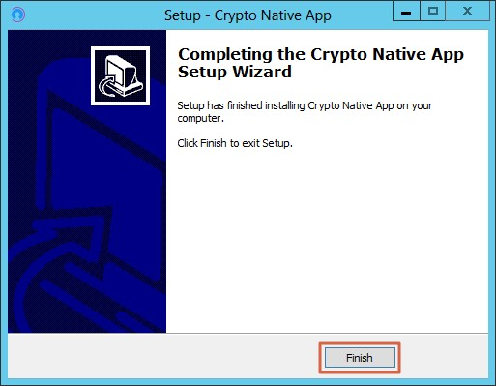

  - Vrátit se zpět do IS KP14+ na záložku „Přiložené dokumenty“. U fyzického souboru kliknout na „Vytvořit podpis“.
  - Otevře se okno, přes které je možné elektronický podpis provést.

Pozn.: Jsou 3 možnosti elektronického podpisu:
- Soubor
- Čipové karty a tokeny
- Systémové úložiště
Ukázka elektronického podpisu certifikátem exportovaným do souboru:
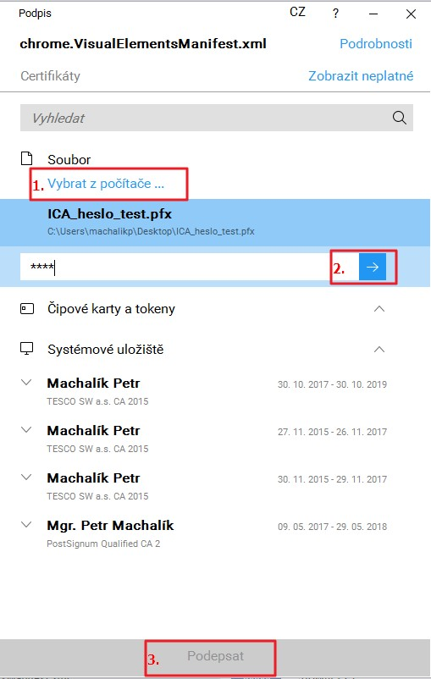

INSTALACE VE FIREFOXU PRO WINDOWS
- Ve Firefoxu je třeba spustit IS KP14+, přihlásit se, otevřít žádost o podporu a kliknout na záložku „Přiložené dokumenty“.
- U fyzického souboru kliknout na „Vytvořit podpis“.

- Otevře se nové okno a v něm kliknout na odkaz pro instalaci doplňku „Crypto Web Extension“.

- Přidat doplněk do Firefoxu:
  - Kliknout na tlačítko „Povolit“.
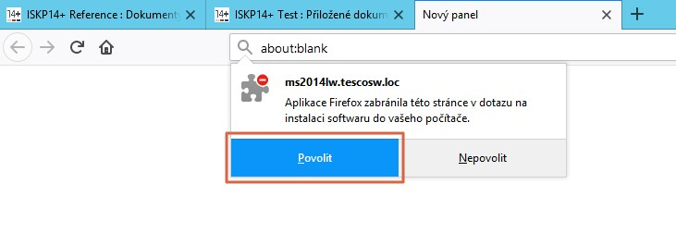
  - Kliknout na tlačítko „Přidat“.
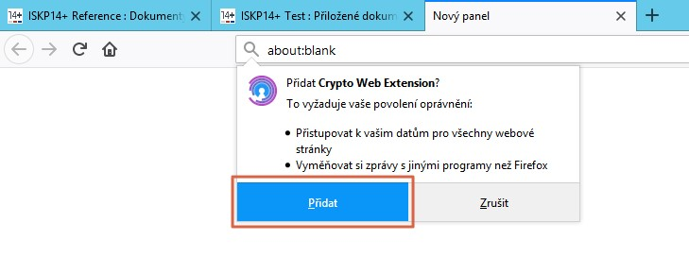

Následně se zobrazí informace o přidání.
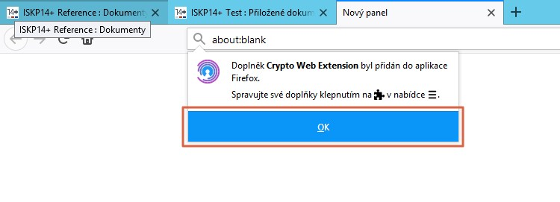

- Vrátit se zpět do IS KP14+. Aby se načetl do prohlížeče nově nainstalovaný doplněk, je třeba překliknout na jinou záložku a následně se vrátit zpět na záložku „Přiložené dokumenty“.
- U fyzického souboru kliknout na „Vytvořit podpis“.
- Pozn.: Pokud již máte nainstalovanou aplikaci „Crypto Native App“, pokračujte bodem 10.
Otevře se nové okno a v něm kliknout na odkaz pro instalaci aplikace „Crypto Native App“.

- Stáhnout a nainstalovat aplikaci do operačního systému. Pozn.: Je třeba mít administrátorská práva.
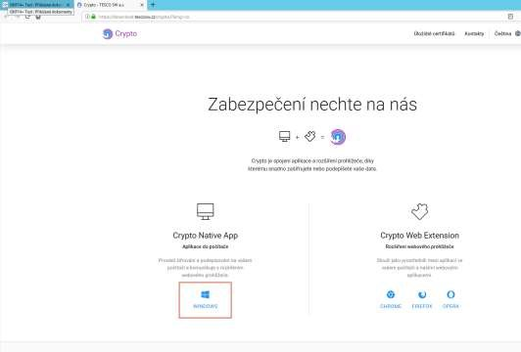

Vybrat verzi Windows:

Po stažení souboru provést instalaci:
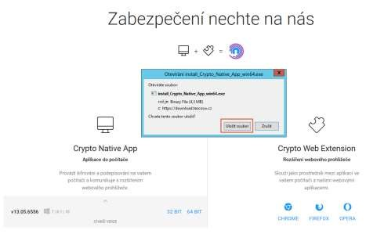

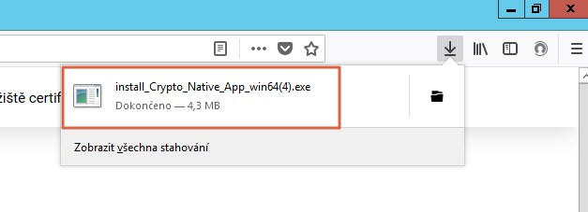

- Vrátit se zpět do IS KP14+ na záložku „Přiložené dokumenty“. U fyzického souboru kliknout na „Vytvořit podpis“.
- Otevře se okno, přes které je možné elektronicky podpis provést.

Pozn.: Jsou 3 možnosti elektronického podpisu:
1. Soubor
2. Čipové karty a tokeny
3. Systémové úložiště
Ukázka elektronického podpisu certifikátem exportovaným do souboru:

INSTALACE VE FIREFOXU PRO MAC OS
- Ve Firefoxu je třeba spustit IS KP14+, přihlásit se, otevřít žádost o podporu a kliknout na záložku „Přiložené dokumenty“.
- U fyzického souboru kliknout na „Vytvořit podpis“.

- Otevře se nové okno a v něm kliknout na odkaz pro instalaci doplňku „Crypto Web Extension“.

- Přidat doplněk do Firefoxu:
  - Kliknout na tlačítko „Povolit“.
  - Kliknout na tlačítko „Přidat“.

Následně se zobrazí informace o přidání.

- Vrátit se zpět do IS KP14+. Aby se načetl do prohlížeče nově nainstalovaný doplněk, je třeba překliknout na jinou záložku a následně se vrátit zpět na záložku „Přiložené dokumenty“.
- U fyzického souboru kliknout na „Vytvořit podpis“.
- Pozn.: Pokud již máte nainstalovanou aplikaci „Crypto Native App“, pokračujte bodem 10.
Otevře se nové okno a v něm klikněte na odkaz pro instalaci aplikace „Crypto Native App“.

- Stáhnout a nainstalovat aplikaci do operačního systému. Pozn.: Je třeba mít administrátorská práva.
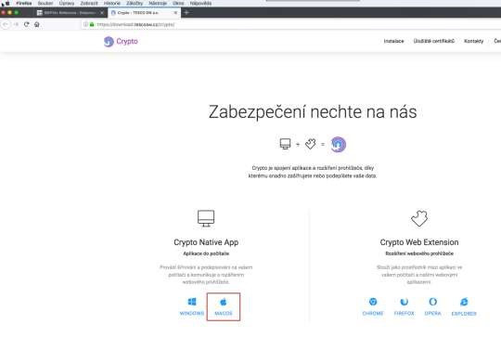

Kliknout na „Stáhnout“:
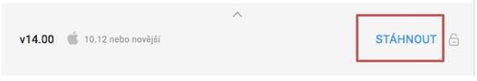

Po stažení souboru provést instalaci:
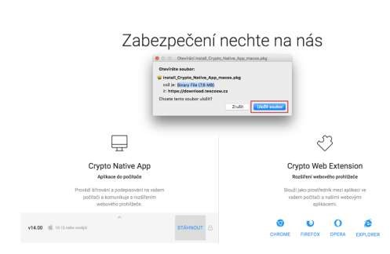
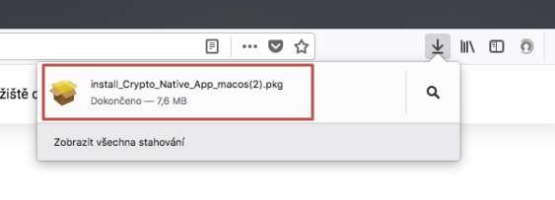
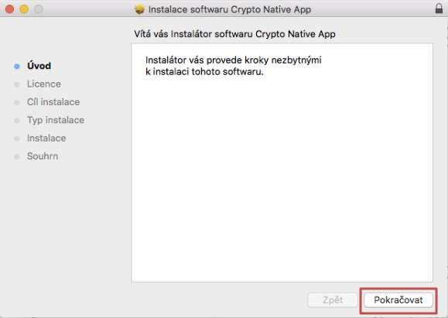
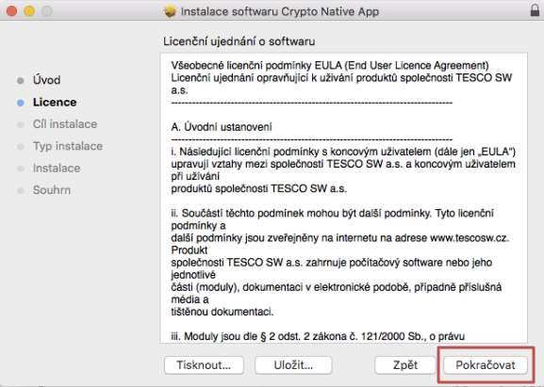
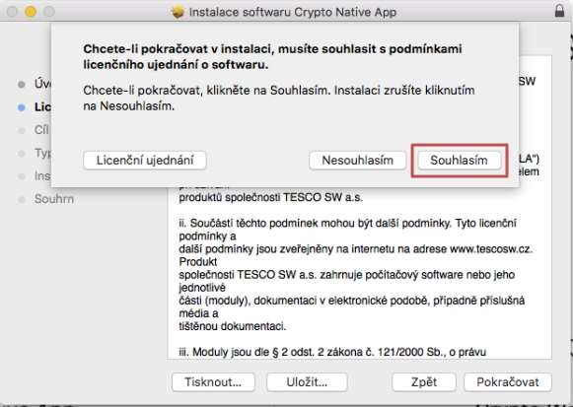
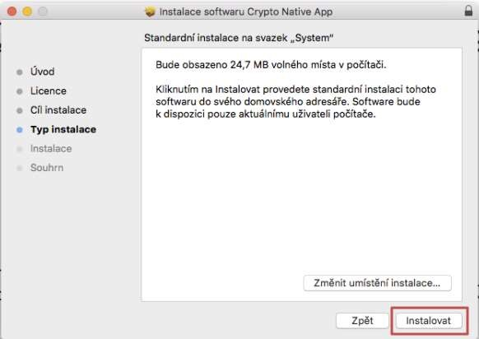
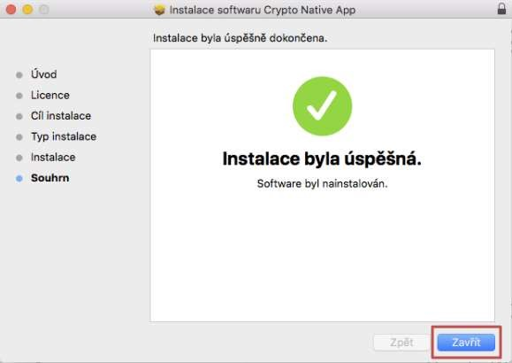
- Vrátit se zpět do IS KP14+ na záložku „Přiložené dokumenty“. U fyzického souboru kliknout na „Vytvořit podpis“.
- Otevře se okno, přes které je možné elektronický podpis provést.
Pozn.: Jsou 3 možnosti elektronického podpisu:
1. Soubor
2. Čipové karty a tokeny
3. Systémové úložiště
Ukázka elektronického podpisu certifikátem exportovaným do souboru:

OVĚŘENÍ PRAVOSTI APLIKACE PRO PODPIS
Možnost ověření pravosti stahované aplikace před její instalací tak, aby se předešlo případným pokusům o její „podvržení“ je následující:
- Jediným oficiálním místem distribuce Crypto Native App jsou stránky
TESCO SW.
Instalační balíček je digitálně podepsaný certifikátem TESCO SW a uživatel si ho může kdykoliv zkontrolovat. Instalátor (a vše co je v něm zabaleno) je elektronicky podepsán prostřednictvím „certifikátu“ vydaného pro TESCO SW a.s. společností DigiCert (CA). Tuto skutečnost lze vidět i po kliknutí pravým tlačítkem myši na samotný exe soubor a přechodu na záložku Digitální podpisy. CA si ověřovala identitu společnosti (telefonicky, e-maily, faktury). Pokud by nebyl exe soubor podepsán, tak se po jeho spuštění na novějších OS Windows (od 7 a novější) zobrazí varování, že se jedná o software z nedůvěryhodného zdroje.

Část B

POSTUP PRO PRÁCI S MODULEM VEŘEJNÉ ZAKÁZKY V MS2014+

V modulu Veřejné zakázky se vyplňují základní údaje o zakázce v závislosti na její fázi. Uveďte informace o všech zadávacích a výběrových řízeních, která se vztahují k realizaci projektu. Nezadávejte zadávací nebo výběrové řízení, které je celé na nezpůsobilé výdaje, a nezadávejte přímé nákupy.
Při zadávání a aktualizaci údajů v modulu veřejných zakázek prosíme, věnujte pozornost zejména těmto polím:
    - datum zahájení zadávacího/výběrového řízení,
    - předpokládané/skutečné datum ukončení zadávacího/výběrového řízení,
    - režim veřejné zakázky,
    - stav veřejné zakázky.
Dále upozorňujeme, že:
    - v případě podání závěrečné monitorovací zprávy je nutné mít všechna VZ na projektu ve finálních stavech, tj. žádné VZ nesmí být ve stavu Plánována, Zahájena nebo Zadána.
- Založení nové zakázky v MS2014+ při podání žádosti o podporu
  - Vytvoření VZ při podání projektové žádosti
Jestliže žadatel/příjemce zaškrtne při podání Projektové žádosti checkbox Realizace zadávacích řízení na projektu, musí v modulu Veřejné zakázky vytvořit alespoň jednu zakázku. V případě, že checkbox nezatrhne, modul Veřejné zakázky se nezobrazí a zpřístupní se až po podání žádosti o podporu.
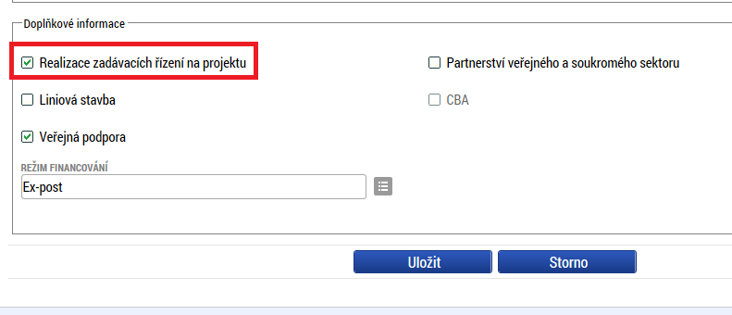
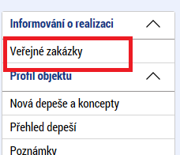
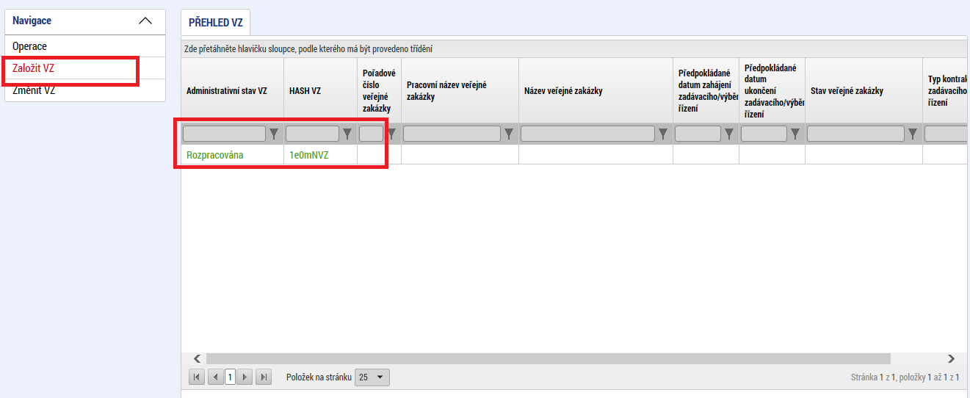
  - Finalizace VZ
Po vyplnění údajů o zakázce musí žadatel/příjemce před podáním Žádosti o podporu zakázku finalizovat:
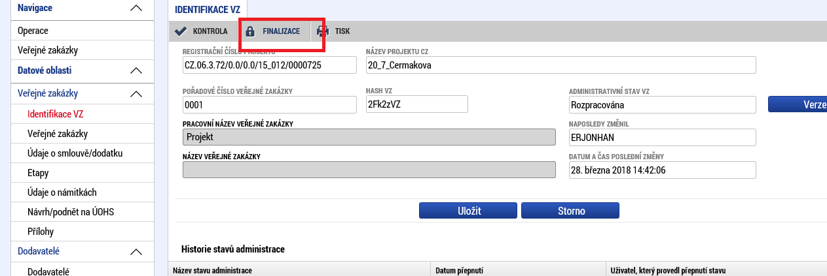

  - Podání VZ
Po podepsání žádosti o podporu musí žadatel/příjemce jednotlivé zakázky podat!!!
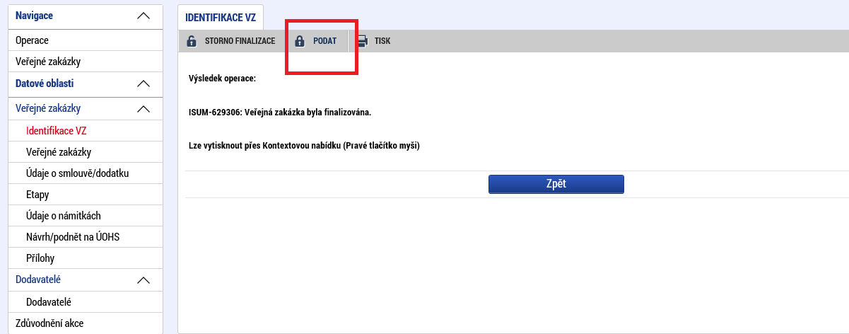

UPOZORNĚNÍ
V případě úpravy VZ v rámci hodnocení je nutné každou VZ po úpravě opět finalizovat a podat. VZ je před úpravou nutné zpřístupnit k editaci. Všechny upravené zakázky musí být finalizovány a podány nejpozději ve stejný den jako žádost o podporu.

- Založení, úprava a mazání VZ na již podané žádosti o podporu
  - Umístění modulu „Veřejné zakázky“
Modul Veřejné zakázky se nachází v levém menu projektu v části Informování o realizaci:
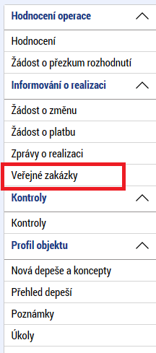

  - Obsah modulu „Veřejné zakázky“
Modul Veřejné zakázky obsahuje dvě základní záložky a přehled VZ.
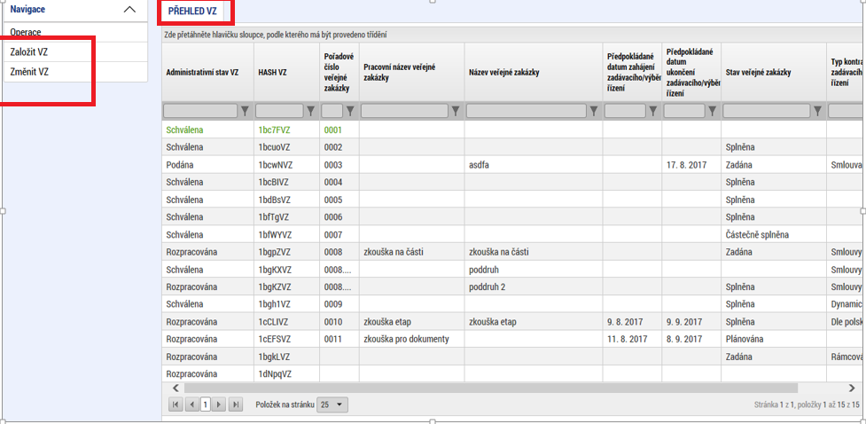
  - Administrativní stav, HASH a pořadové číslo VZ
Každá zakázka má Administrativní stav a HASH VZ, pořadové číslo je zakázce přiděleno po prvním podání:
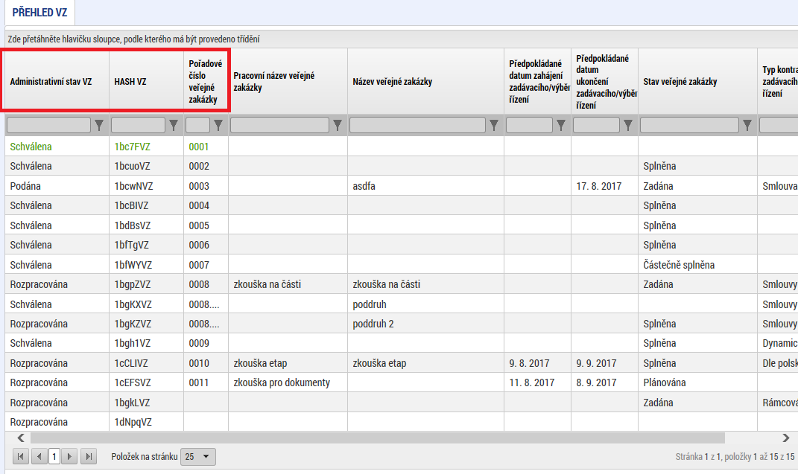

Administrativní stavy VZ
Rozpracována | Jedná se o stav v MS2014+, který značí, že žadatel/příjemce se záznamem pracuje.
Finalizována | Jedná se o stav v MS2014+, který značí, že žadatel/příjemce se záznamem již nepracuje, ale dosud nedošlo k jeho podání.
Podána | Jedná se o stav v MS2014+, který značí, že žadatel/příjemce předložil upravený záznam na zprostředkující subjekt. Příjemce se záznamem již nemůže pracovat.
Vrácena | Jedná se o stav, kdy pracovník zprostředkujícího subjektu vrátil příjemci záznam k přepracování, se záznamem může pracovat pouze žadatel/příjemce.
Schválena, případně Přijata | Jedná se o stav, kdy pracovník zprostředkujícího subjektu přijal změny provedené žadatelem/příjemcem.  Upozorňujeme žadatele/příjemce, že stav „Schválena“ znamená pouze formální přijetí změny na zakázce nikoliv její faktické schválení.  O výsledku kontroly obsahu změny na zakázce žadatel/příjemce bude informován samostatným stanoviskem.
  - Stavy VZ
Stav VZ vyjadřuje pokrok v realizaci veřejné zakázky.
Stav realizace
Kód | Název | Definice
ZP01 | Plánována | Zadávací/výběrové řízení zatím nebylo zahájeno.
ZP02 | Zahájena | Zadávací/výběrové řízení bylo zahájeno, nachází se v některé ze svých procesních fází.
ZN02 | Nezahájena | Plánované zadávací/výběrové řízení nebylo zahájeno, zakázka se nebude realizovat.
ZP03 | Zadána | Byla uzavřena smlouva na plnění zakázky.
ZU03 | Předběžné opatření | Úřad pro ochranu hospodářské soutěže (ÚOHS) nařídil před vydáním rozhodnutí ve správním řízení předběžné opatření, kterým pozastavuje zadávací řízení nebo zakazuje uzavřít smlouvu v zadávacím řízení.
ZN03b | Zrušena ze strany ÚOHS | Zadávací řízení bylo zrušeno na základě rozhodnutí ÚOHS.
ZN03a | Zrušena ze strany zadavatele | Zadávací/výběrové řízení bylo zrušeno zadavatelem.
ZP04a | Splněna | Smlouva na plnění zakázky byla splněna.
ZP04b | Částečně splněna | Smlouva na plnění zakázky byla splněna jen částečně, a následně byla ukončena.
ZN04a | Nesplněna | Smlouva na plnění zakázky byla uzavřena, ale nebude plněna.
ZN04b | Zákaz plnění smlouvy ze strany ÚOHS | Rozhodnutím ÚOHS bylo zakázáno plnění smlouvy k zakázce.

  - Založení nové VZ
V modulu Veřejné zakázky lze založit novou zakázku pomocí záložky Založit VZ, po kliknutí se zakázka objeví v Přehledu VZ se stavem „Rozpracována“:
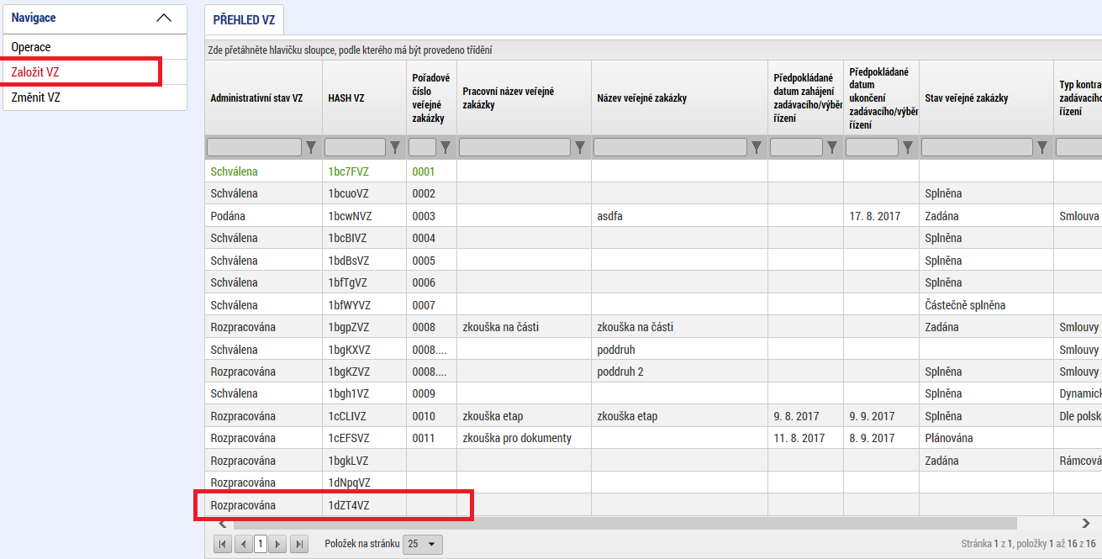

  - Záložky VZ v modulu „Veřejné zakázky“
Po kliknutí na zakázku ve stavu „Rozpracována“ v přehledu zakázek se zobrazí záložky k zakázce, kde jsou dle stavu VZ na jednotlivých záložkách povinná pole k vyplnění:
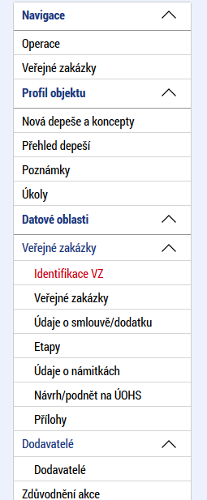
  - Záložka Identifikace VZ
Na záložce Identifikace VZ je možné vyplnit pole Pracovní název veřejné zakázky a Název veřejné zakázky a záznam následně „uložit“.
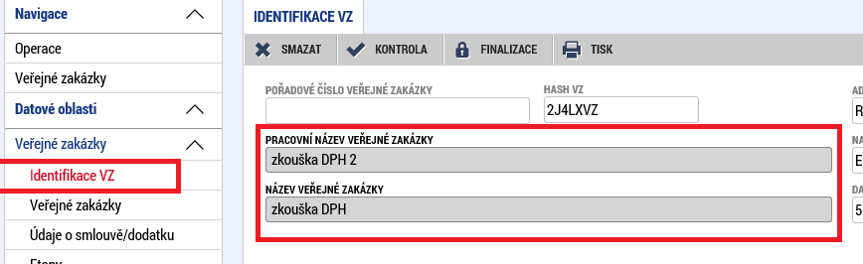

  - Pole povinná k vyplnění na záložce Veřejné zakázky
Stav veřejné zakázky – zvolte položku z číselníku v souladu s definicí stavů v kapitole 2.4.
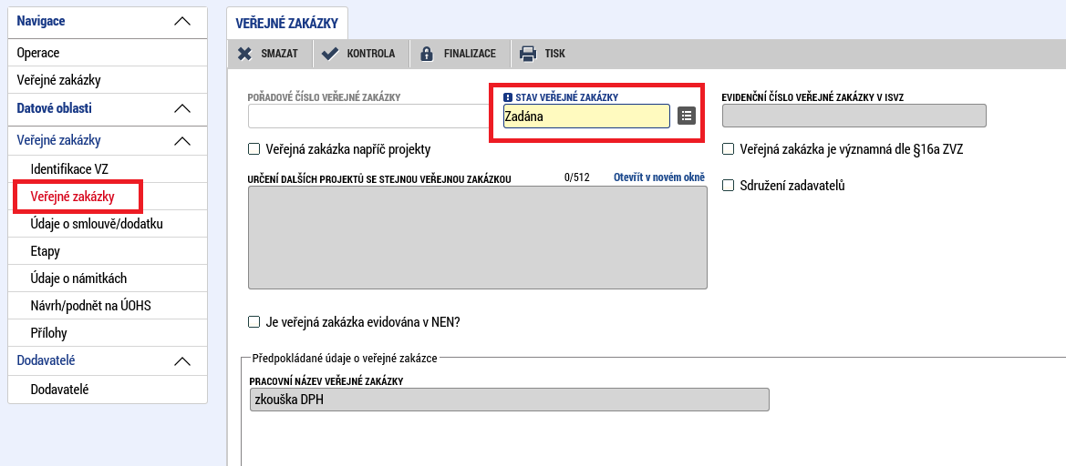

Na Záložce Veřejné zakázky jsou povinná k vyplnění pole dle stavu VZ:
Veřejná zakázka napříč projekty – pokud je tato VZ uplatňována v několika projektech NPO, je nutné zatrhnout checkbox „Veřejná zakázka napříč projekty“. Do textového pole „Určení dalších projektů se stejnou veřejnou zakázkou“ prosím uveďte všechny registrační čísla projektu v rámci NPO a dále pořadové číslo VZ na daném projektu.
Pokud je VZ uplatňována v několika projektech NPO není nutné nahrávat dokumentaci o VZ na všech těchto projektech. Stačí, pokud dokumentace bude nahrána na jednom projektu NPO a na ostatních projektech v textovém poli bude uvedena informace u registračního čísla projektu, že se jedná o projekt, na kterém je dokumentace o VZ doložena. Tento postup lze využít pouze pro projekty NPO.
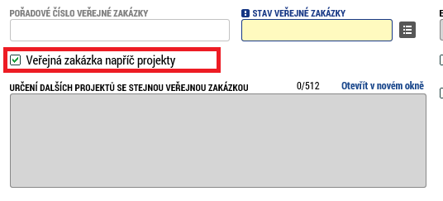
Evidenční číslo veřejné zakázky v ISVZ – se uvede číslo, které bylo zadávacímu/výběro-vému řízení přiřazeno po zadání do Informačního systému o veřejných zakázkách.
Veřejná zakázka je významná dle § 16a ZVZ (zákona o veřejných zakázkách) – bylo relevantní k vyplnění pouze tehdy, pokud zakázka byla zadávána postupem podle zákona č. 137/2006 Sb., a zároveň se jednalo o významnou zakázku.
Sdružení zadavatelů – zaškrtněte, je-li zadávací/výběrové řízení zadáno sdružením zadava-telů dle § 7 ZZVZ (nebo § 2 ZVZ).
Název veřejný zakázky – uveďte skutečný název veřejné zakázky.
Typ kontraktu zadávacího/výběrového řízení – typ uzavírané smlouvy mezi zadavatelem a dodavatelem. Zvolte položku z číselníku (např. smlouva, rámcová smlouva, dynamický nákupní systém).
Datum zahájení zadávacího/výběrového řízení – datem se rozumí datum odeslání výzvy zájemcům k předložení nabídky nebo datum uveřejnění oznámení.
Režim veřejné zakázky – Režim zakázky se určí podle její předpokládané hodnoty (blíže § 24-28 zákona č. 134/2016 Sb., o zadávání veřejných zakázek nebo podle Metodického pokynu pro oblast zadávání zakázek).
Druh zadávacího řízení/výběrového řízení – vyberte ze seznamu druh zadávacího/výběro-vého řízení.
Předpokládané datum ukončení zadávacího/výběrového řízení – datum, kdy předpoklá-dáte ukončení zadávacího/výběrového řízení. Toto datum musí být pozdější než předpoklá-dané datum zahájení zadávacího/výběrového řízení.
Specifikace druhu zadavatele – vyberte ze seznamu druh zadavatele.
Měna – vyberte měnu CZK.
Výše DPH – vyplňte výši DPH zakázky. Pro případy více druhů DPH na jedné zakázce vybere žadatel/příjemce z číselníku Mix sazeb DPH a žadatel/příjemce v takovém případě ručně zadá součet ceny bez DPH a DPH.:
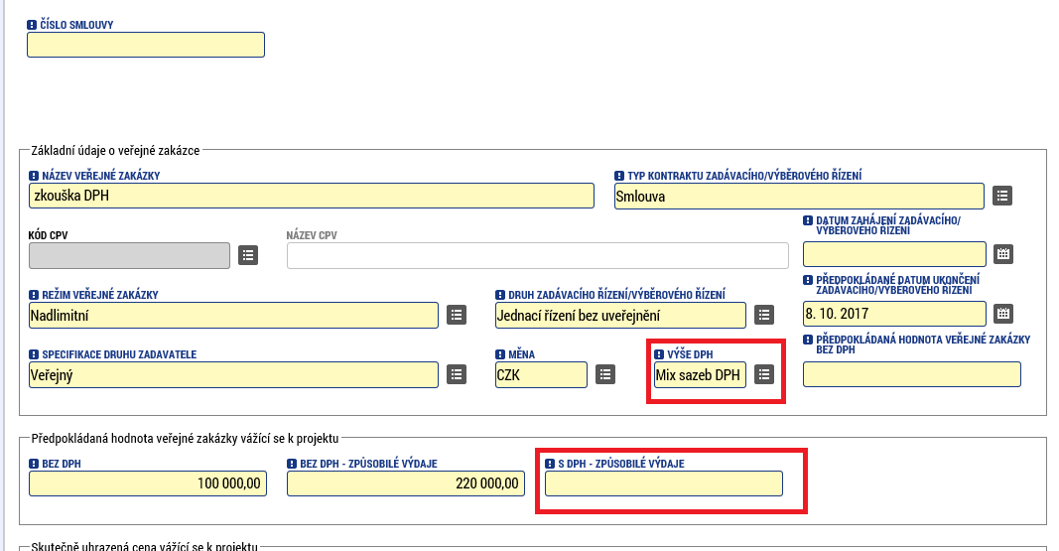

Předpokládaná hodnota veřejné zakázky bez DPH – uveďte předpokládanou hodnotu zakázky (včetně případných nezpůsobilých výdajů).
Předpokládaná hodnota veřejné zakázky vážící se k projektu bez DPH – uveďte předpokládanou hodnotu (včetně případných nezpůsobilých výdajů) bez DPH. Jedná se o předpokládanou hodnotu vztahující se pouze k danému projektu (pokud se zakázka týká více projektů).
Předpokládaná hodnota veřejné zakázky vážící se k projektu bez DPH – způsobilé výdaje – uveďte předpokládanou hodnotu bez DPH a bez případných nezpůsobilých výdajů. Jedná se o předpokládanou hodnotu vztahující se pouze k danému projektu (pokud se zakázka týká více projektů).
Předpokládaná hodnota veřejné zakázky vážící se k projektu s DPH – způsobilé výdaje – vyplňuje se, pokud byl zvolen "Mix sazeb DPH". Uveďte předpokládanou hodnotu včetně DPH a bez případných nezpůsobilých výdajů. Jedná se o předpokládanou hodnotu vztahující se pouze k danému projektu (pokud se zakázka týká více projektů).
Skutečně uhrazená cena vážící se k projektu bez DPH – uveďte skutečně uhrazenou cenu za splnění zakázky bez DPH. Jedná se o skutečně uhrazenou cenu vztahující se pouze k danému projektu (pokud se zakázka týká více projektů). Pole je povinné k vyplnění v případě, že VZ nabyla stavu „Splněna“ nebo „Částečně splněna“.
Skutečně uhrazená cena vážící se k projektu bez DPH – způsobilé výdaje – uveďte skutečně uhrazenou cenu za splnění zakázky bez DPH a bez případných nezpůsobilých výdajů. Jedná se o skutečně uhrazenou cenu vztahující se pouze k danému projektu (pokud se zakázka týká více projektů). Pole je povinné k vyplnění v případě, že VZ nabyla stavu „Splněna“ nebo „Částečně splněna“.
Skutečně uhrazená cena vážící se k projektu s DPH – vyplňuje se, pokud byl zvolen "Mix sazeb DPH". Uveďte skutečně uhrazenou cenu za splnění zakázky včetně DPH. Jedná se o skutečně uhrazenou cenu vztahující se pouze k danému projektu (pokud se zakázka týká více projektů). Pole je povinné k vyplnění v případě, že VZ nabyla stavu „Splněna“ nebo „Částečně splněna“.
Skutečně uhrazená cena vážící se k projektu s DPH – způsobilé výdaje – vyplňuje se, pokud byl zvolen "Mix sazeb DPH". Uveďte skutečně uhrazenou cenu za splnění zakázky včetně DPH a bez případných nezpůsobilých výdajů. Jedná se o skutečně uhrazenou cenu vztahující se pouze k danému projektu (pokud se zakázka týká více projektů). Pole je povinné k vyplnění v případě, že VZ nabyla stavu „Splněna“ nebo „Částečně splněna“.
Datum uhrazení – datum, kdy byla uhrazena dodavateli cena za splnění zakázky, příp. cena upravená jednotlivými dodatky, resp. provedení poslední úhrady dle smlouvy, příp. dodatku. Tato datová položka se plní s úhradou poslední faktury, aby bylo zřejmé, že datová položka, která ukazuje skutečně uhrazenou cenu zakázky, se už nebude měnit, resp. navyšovat.
Druh veřejné zakázky – vyberte odpovídající druh veřejné zakázky.

  - Záložka Údaje o smlouvě/dodatku
Na záložce Údaje o smlouvě/dodatku vybere žadatel/příjemce typ právního aktu, přičemž je možné založit více záznamů. Pro vyplnění je třeba záznam uložit. Na této záložce žadatel/ příjemce doplní na zakázku dodavatele. Pro výběr dodavatele je nutné nejprve přidat dodavatele na záložku Dodavatelé, viz kapitola 2.13.
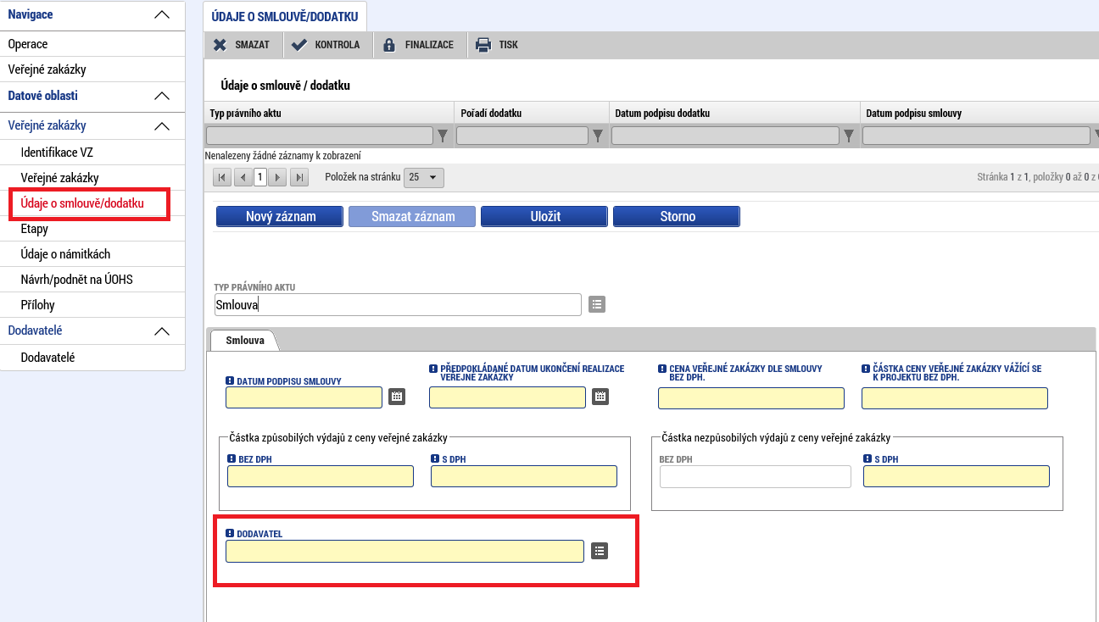

Datum podpisu smlouvy – datum uzavření smlouvy na plnění zakázky mezi žadatelem a dodavatelem, tj. datum, kdy smlouvu podepsala poslední ze smluvních stran.
Cena veřejné zakázky dle smlouvy bez DPH – celková cena zakázky bez DPH uvedená ve smlouvě na plnění zakázky.
Částka způsobilých výdajů z ceny veřejné zakázky – uveďte, jaká část zakázky je způsobilá k proplacení.
Částka nezpůsobilých výdajů z ceny veřejné zakázky – částky ceny zakázky vážící se k projektu a částky způsobilých výdajů z ceny zakázky.
Při výběru typu právního aktu „Dodatek“ jsou zpřístupněna následující datová pole:
    - Výběr smlouvy – z číselníku vyberte smlouvu, ke které se dodatek váže.
    - Datum podpisu dodatku – datum uzavření dodatku, tj. datum, kdy dodatek podepsala poslední ze smluvních stran.
    - Cena veřejné zakázky po uzavření dodatku bez DPH – cena zakázky bez DPH upravená dle uzavřeného dodatku.
    - Předmět dodatku – uveďte, co je předmětem dodatku.

  - Námitky k VZ
V případě, že byly podány k zakázce námitky, je třeba příslušné údaje zadat na záložce Údaje o námitkách:
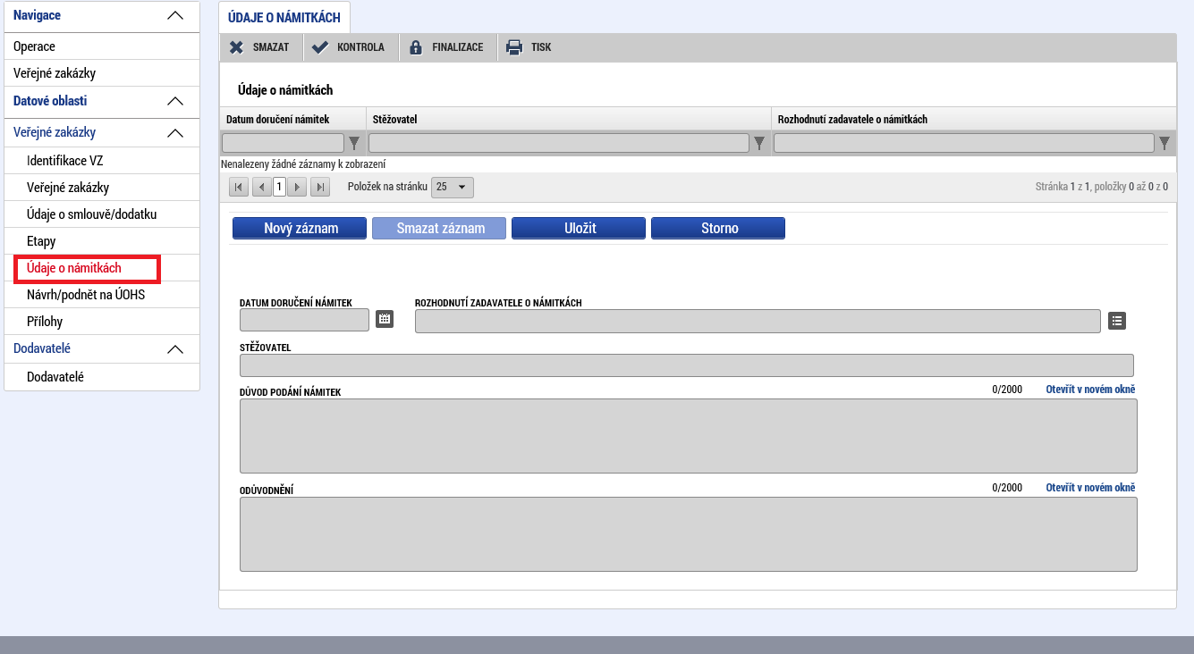

  - Návrh nebo podnět na ÚOHS
V případě podání návrhu nebo podnětu na ÚOHS je třeba vyplnit příslušné údaje na záložce Návrh/podnět na ÚOHS:
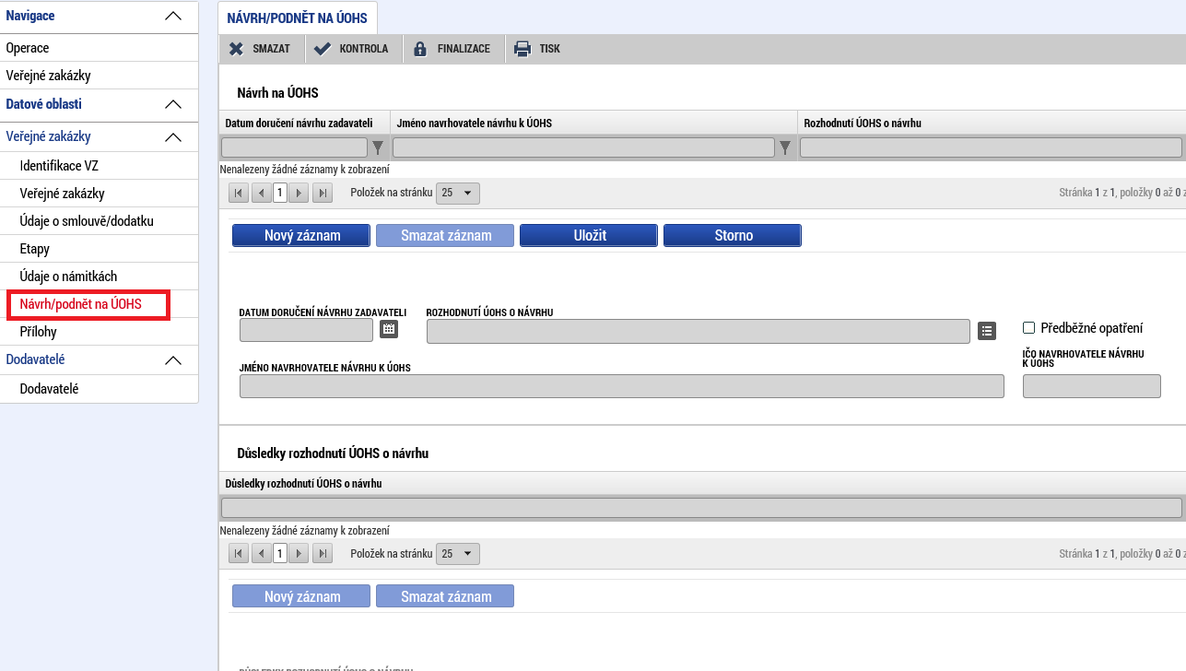

Informace o tom, že byl na zadavatele podán návrh/podnět na Úřad pro ochranu hospodářské soutěže (ÚOHS), můžete vložit v jakékoli fázi zakázky.

Návrh na ÚOHS:
    - Datum doručení návrhu zadavateli – datum doručení návrhu stěžovatelem k ÚOHS po předchozím podání námitek zadavateli (tj. žadateli/příjemci) zakázky.
    - Rozhodnutí ÚOHS o návrhu – žadatel/příjemce vybere položku z číselníku.
    - Jméno a IČO navrhovatele návrhu k ÚOHS – identifikace uchazeče – stěžovatele, který návrh na ÚOHS podal.
    - Předběžné opatření – určení, zda ÚOHS uložil nápravné opatření podle § 263 odst. 8 zákona č. 134/2016 Sb., o zadávání veřejných zakázek a zároveň zakázal zadavateli až do pravomocného skončení řízení uzavřít v zadávacím řízení smlouvu.
Podnět na ÚOHS
    - Datum doručení podnětu k ÚOHS – datum doručení podnětu k ÚOHS.
    - Rozhodnutí ÚOHS o podnětu – vyberte položku z číselníku.
    - Předběžné opatření – určení, zda ÚOHS uložil nápravné opatření podle § 263 odst. 8 zákona č. 134/2016 Sb., o zadávání veřejných zakázek, a zároveň zakázal zadavateli až do pravomocného skončení řízení uzavřít v zadávacím řízení smlouvu.
    - Zahájení správního řízení na základě podnětu z moci úřední – určení, zda bylo na základě podnětu na ÚOHS zahájeno správní řízení.
    - Důsledky rozhodnutí ÚOHS – vybere jednu či více položek z číselníku, jak ÚOHS rozhodl.

  - Záložka Přílohy
Na záložku Přílohy nahraje žadatel/příjemce dokumenty o VZ. Stiskem tlačítka připojit vyberte příslušný soubor a přílohu přiložte.
Dále doplňte subdodavatele první instance.
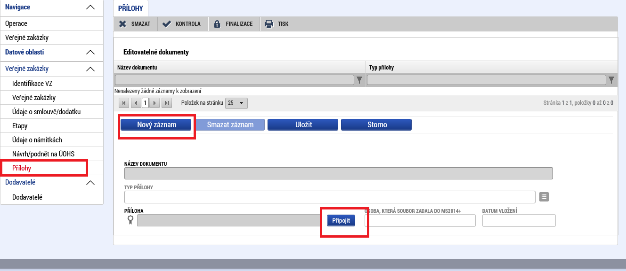

  - Vyplnění dodavatele
Dodavatelé se vyplňují pouze přes modul Veřejné zakázky na záložku Dodavatelé. Na záložku Subjekty se už dodavatelé neuvádějí. Dodavatele lze doplnit vždy jen u jedné zakázky a pak ho lze použít pro výběr i u ostatních zakázek.:
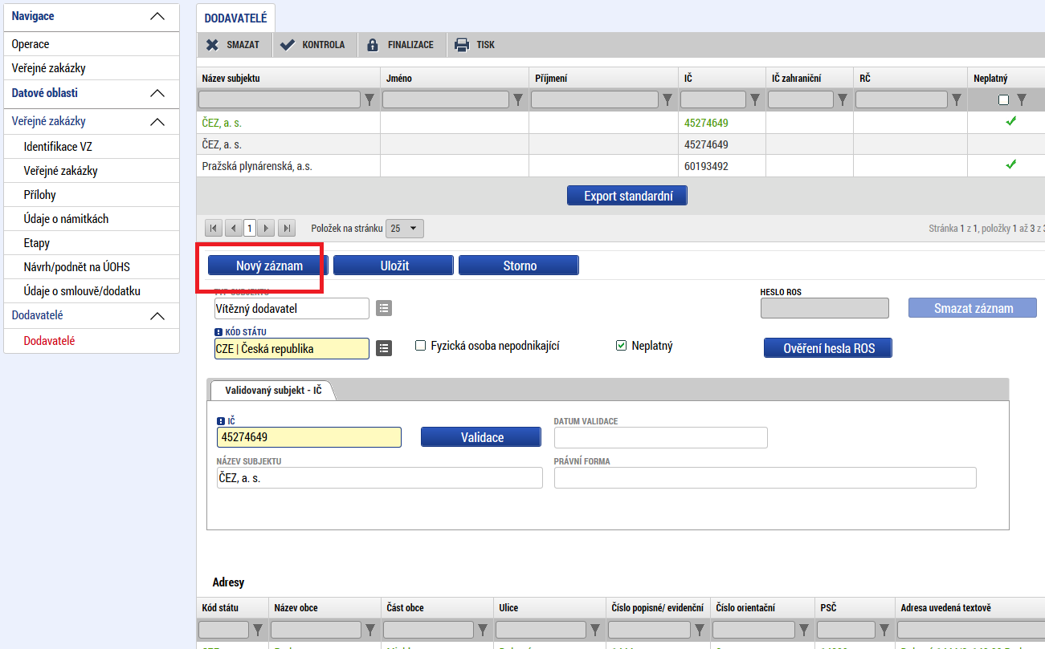

Veškeré relevantní údaje o dodavateli se zobrazí po vyplnění IČ a stisku tlačítka „Validace“.

  - Změna existující VZ
Vykázat změnu na již existující zakázce lze pomocí záložky Změnit VZ:
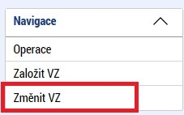

Zobrazí se veřejné zakázky v administrativním stavu Schválena. Žadatel/příjemce označí příslušnou zakázku/y a stisknutím tlačítka Vykázat změnu přepne zakázku do Administrativního stavu „Rozpracována“ (zakázku žadatel/příjemce nalezne v přehledu zakázek).
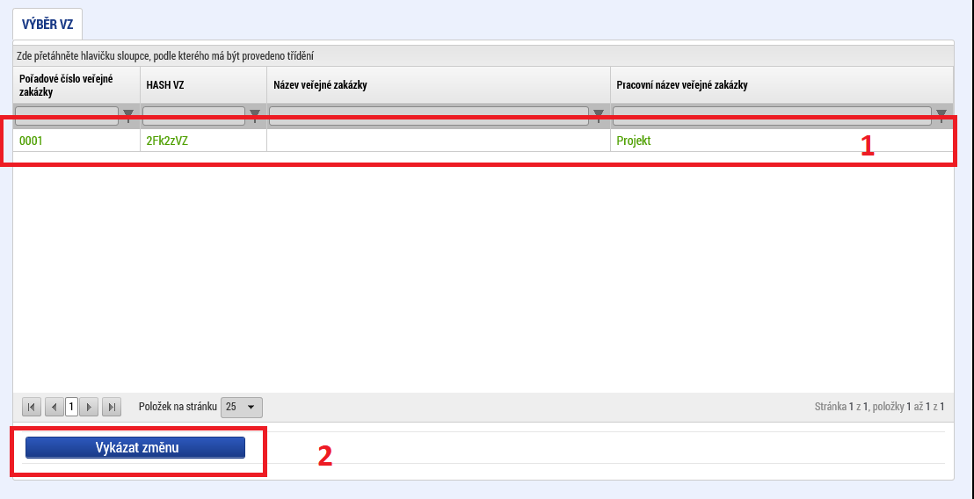

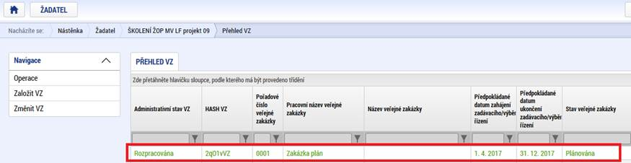
Po úpravě VZ je nutné vyplnit záložku Zdůvodnění akce (Název akce: Důvod vykázání změny VZ), kde žadatel/příjemce do pole Důvod vrácení veřejné zakázky popíše, jaké změny na zakázce provedl:
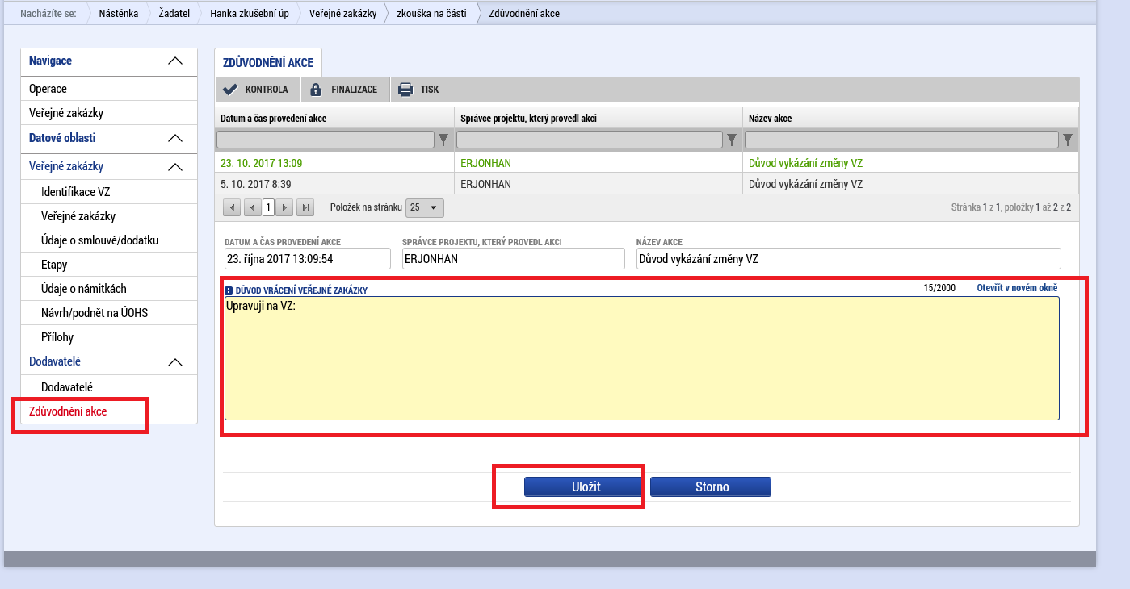

  - Smazání existující VZ
Smazat lze pouze zakázku, která nikdy nebyla podána (tj. zakázku bez pořadového čísla), a to pouze s rolí editor projektu:
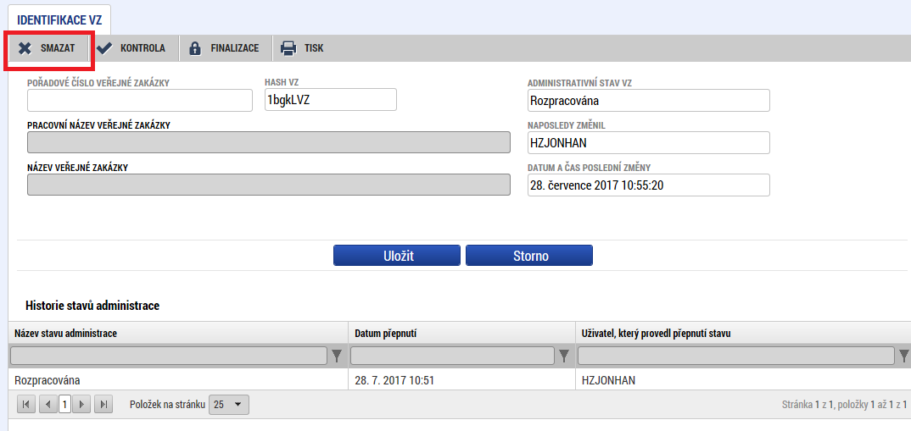
  - Finalizace VZ
Po vyplnění všech relevantních údajů o zakázce musí žadatel/příjemce VZ před podáním finalizovat:
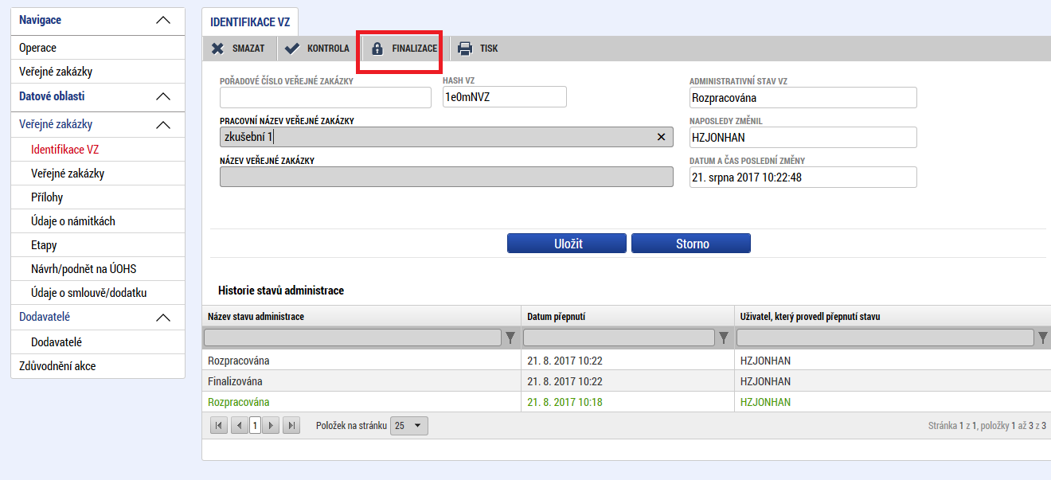

  - Podání VZ
Po finalizaci lze VZ podat:
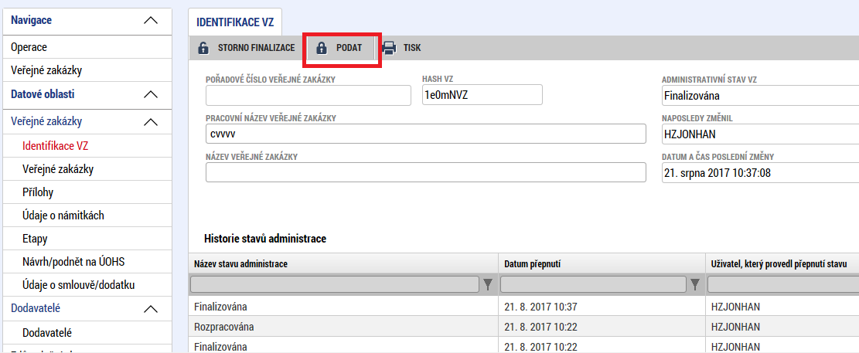

Na záznam soupisky dokladů lze navázat pouze VZ, která je v administrativním stavu Podaná nebo Schválená a dosáhla stavu VZ minimálně „Zahájena“.
  - Vrácení VZ k dopracování
V případě, že při kontrole VZ je zjištěn nedostatek, je VZ vrácena žadateli/příjemci k dopracování – VZ je ve stavu vrácena:
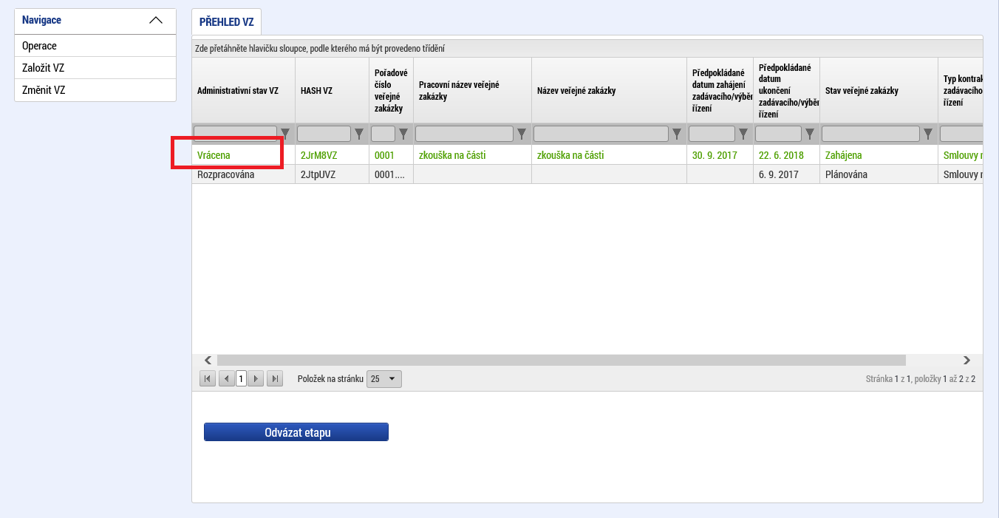

Pro editaci je nutné stisknout tlačítko Zpřístupnit k editaci:
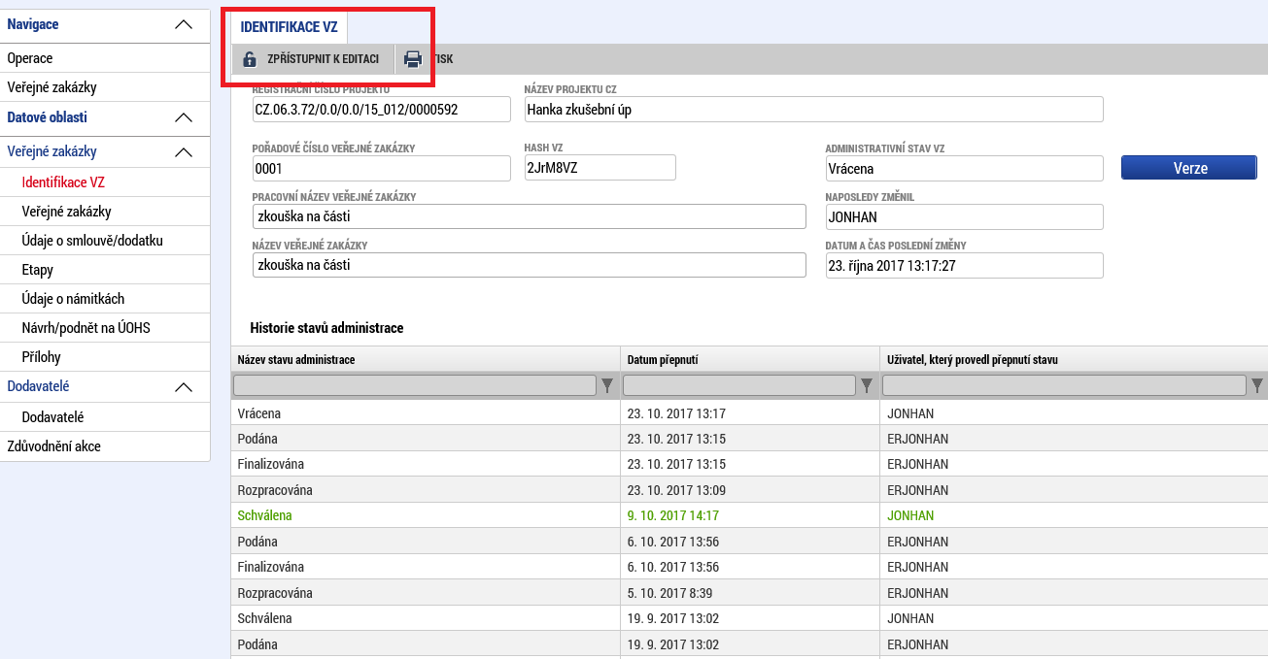

Důvod vrácení VZ nalezne žadatel/příjemce na záložce Zdůvodnění akce (Název akce: Vrácení VZ zpět k editaci ze strany ŘO):
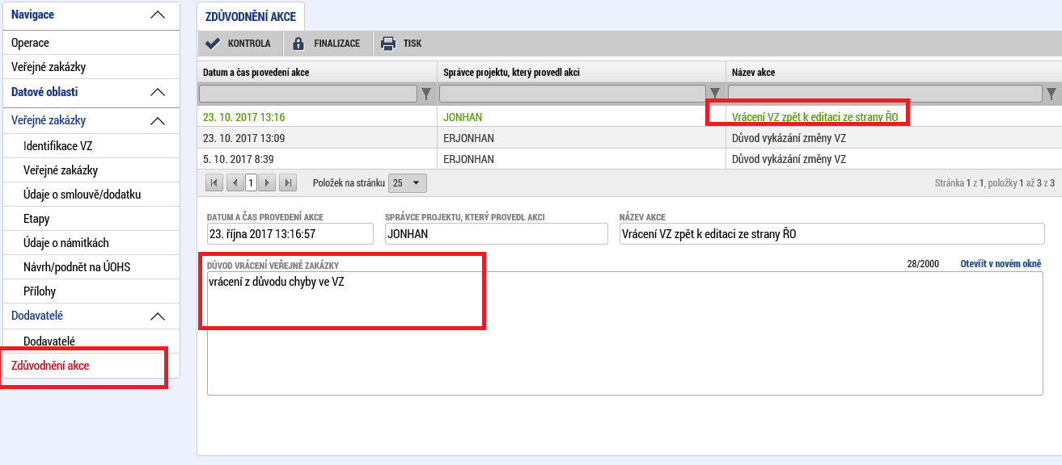

- Specifický postup pro rámcovou dohodu/smlouvu, DNS a VZ na části
  - Rámcová smlouva
    - Zavedení rámcové smlouvy
Založte záznam, pod který budete řadit jednotlivé minitendry rámcové smlouvy:
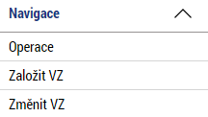

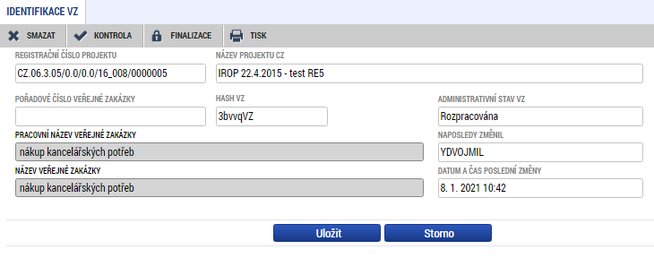

Na obrazovce Veřejné zakázky vyberte typ kontraktu Rámcová smlouva:
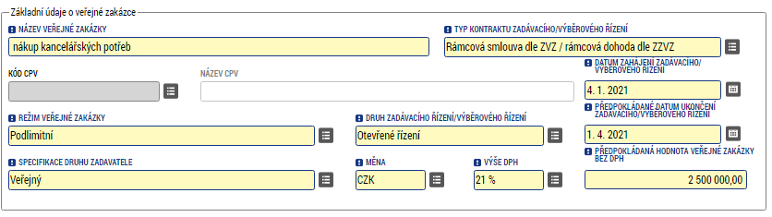
Rámcová smlouva se uzavírá s jedním nebo více dodavateli. Po ukončení zadávacího řízení příjemce na záložku Údaje o smlouvě/ dodatku zadává jeden nebo více záznamů smluv, které s dodavateli v rámci rámcové smlouvy uzavřel.
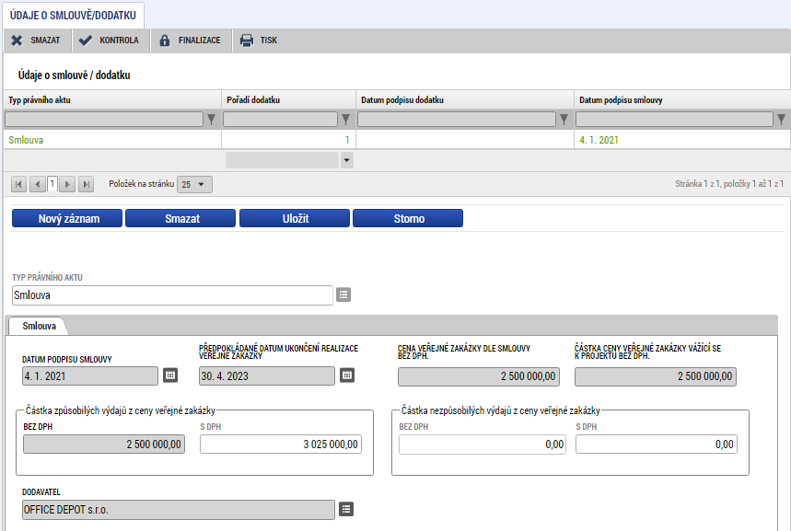

Nelze zadat vícestrannou smlouvu na jednom záznamu (v takovém případě se zadává více záznamů, kde 1 řádek = 1 dodavatel).
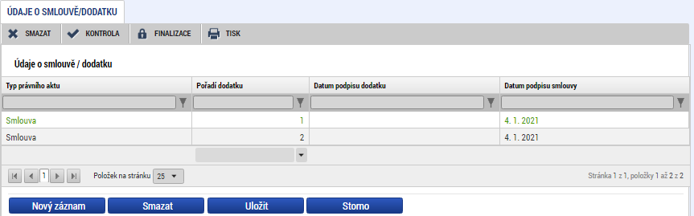

Poté, co bylo ukončeno zadávací řízení a byl vybrán dodavatel/é rámcové smlouvy, přepněte stav záznamu se zavedením rámcové smlouvy do stavu Zadána a zakázku finalizujte a následně podejte. Nezapomeňte editovat údaj v datovém poli Předpokládané datum ukončení zadávacího/výběrového řízení podle skutečnosti.

    - Založení minitendru rámcové smlouvy
Po zavedení rámcové smlouvy (podání VZ ve stavu Zadána dle předchozího bodu) se na záložce Veřejná zakázka záznamu rámcové smlouvy zobrazí tlačítko pro založení podtypu VZ:
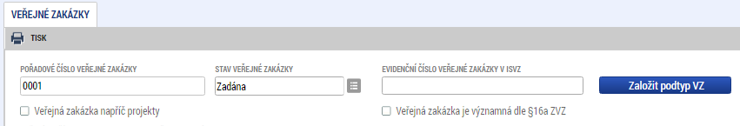

Po jeho stisknutí se vytvoří nový záznam veřejné zakázky pro zadání minitendru:
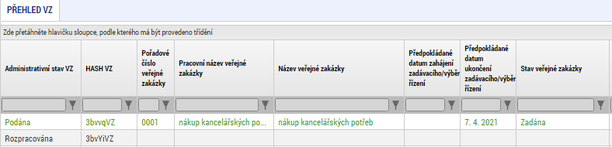

Na záznamu minitendru vyplňte záložky Veřejná zakázka, Údaje o smlouvě/ dodatku a Přílohy.
Pořadové číslo, složené z pořadového čísla rámcové smlouvy a pořadového čísla minitendru získá záznam po podání.
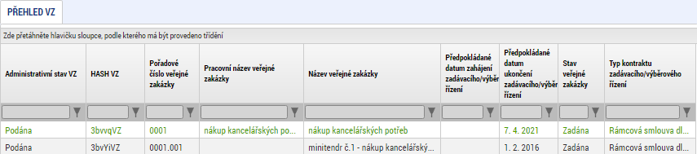

  - Dynamický nákupní systém
    - Zavedení DNS
Stejně jako u rámcové smlouvy, založte u dynamického nákupního systému (dále také „DNS“) tzv. hlavní zakázku, ke které budete později navazovat dílčí záznamy callu formou podtypů VZ.

Vyplňte pracovní název a název VZ:
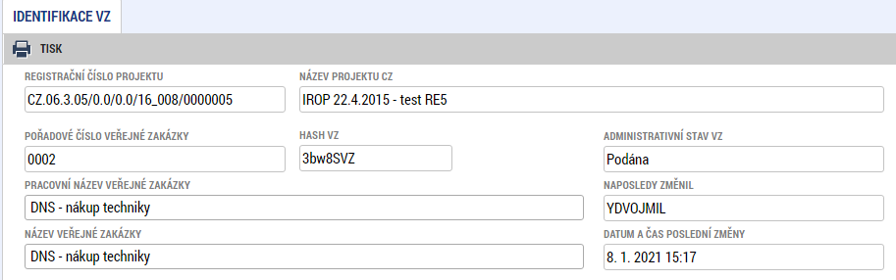

Vyplňte povinné údaje na záložce Veřejné zakázky:
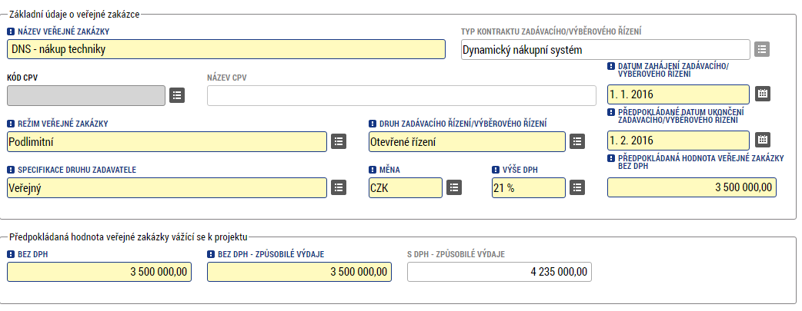
Ve spodní části vyplňte Druh veřejné zakázky:
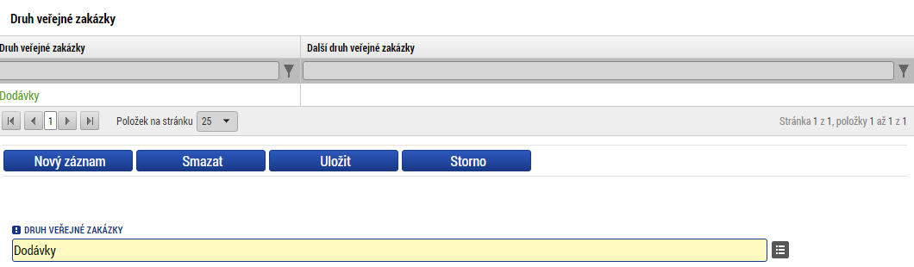

Záložku Údaje o smlouvě/dodatku na hlavním záznamu DNS editovat nebudete. Záznamy smlouvy budete zadávat až na záznamech callu, podřízených hlavní zakázce DNS.

    - Založení záznamu callu
Aplikace umožňuje založení callu poté, co je hlavní zakázka přepnuta do stavu VZ Zadána, je finalizována a podána. Tlačítko Založit podtyp VZ najdete na záložce Veřejné zakázky hlavního záznamu VZ.
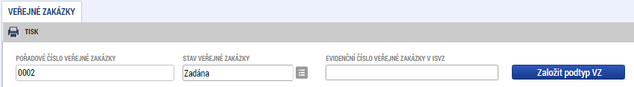

Po stisku tlačítka generuje systém nový záznam ve stavu Rozpracována:
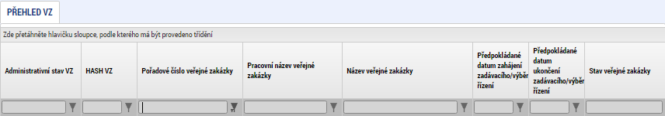

Na záznamu callu vyplňte záložky Veřejná zakázka, Údaje o smlouvě/dodatku a Přílohy.
Pořadové číslo, složené z pořadového čísla DNS a pořadového čísla callu získá záznam po podání.
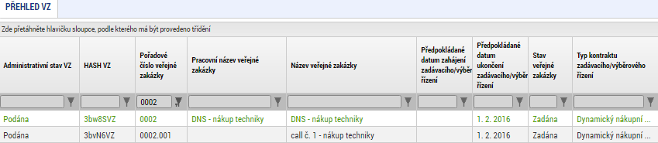
0

  - Veřejná zakázka na části
    - Zavedení hlavičky veřejné zakázky na části
Založte záznam hlavičky veřejné zakázky na části:

Vyplňte pracování název a název veřejné zakázky:
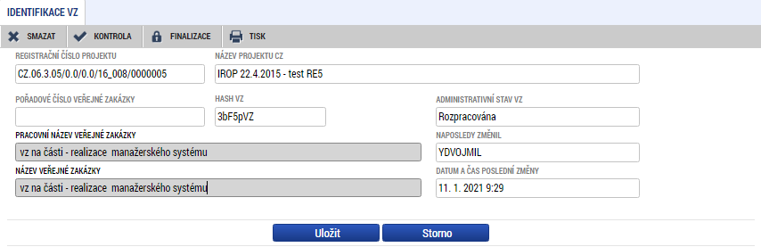

Na záložce Veřejné zakázky vyberte typ kontraktu Smlouvy na části VZ:
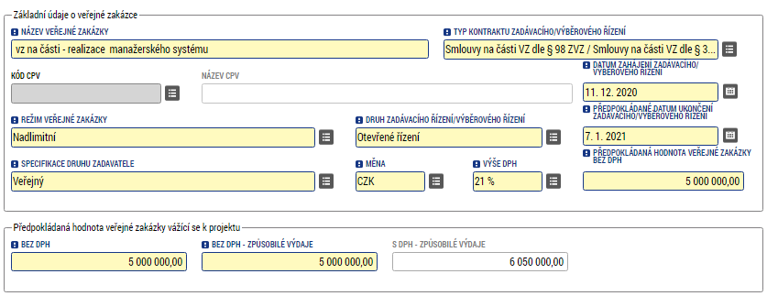

Předpokládanou hodnotou VZ – u zakázky na části na záznamu hlavičky chápeme součet předpokládaných hodnot všech částí VZ.
Předpokládaným datem ukončení VZ – na části je datum, ke kterému dojde k podpisu poslední z částí VZ.
Ve spodní části vyplňte Druh veřejné zakázky:

Na záznamu hlavičky nebudete vyplňovat záložku Údaje o smlouvě/dodatku.
Záznam hlavičky finalizujte a podejte.
K záznamu hlavičky se vrátíte poté, co budou podepsány všechny části VZ. Podáte záznam hlavičky ve stavu VZ Zadána. Jakmile budou vyúčtovány veškeré výdaje spojené s VZ na části, podáte záznam hlavičky znovu se stavem VZ Splněna, nebo Částečně splněna (viz definice stavů v kapitole 2.4).

    - Založení záznamu dílčí zakázky
Pro zadání podtypu u zakázky na části postačuje, aby byl záznam hlavičky podán ve stavu VZ Plánována:
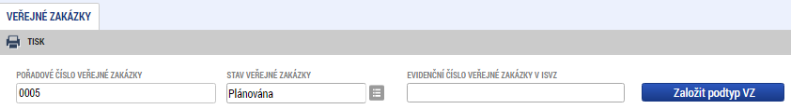

Po stisku tlačítka generuje systém nový záznam ve stavu Rozpracována:
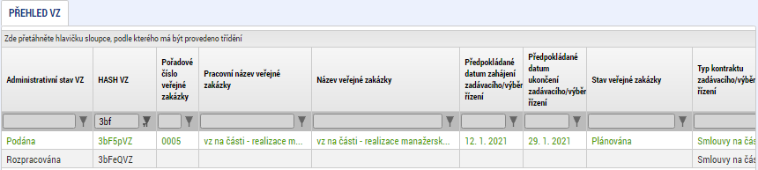

Na záznamu části VZ vyplňte záložky Veřejná zakázka, Údaje o smlouvě/dodatku a Přílohy.
Pořadové číslo, složené z pořadového čísla hlavičky VZ na části a pořadového čísla konkrétní části VZ získá záznam po podání.
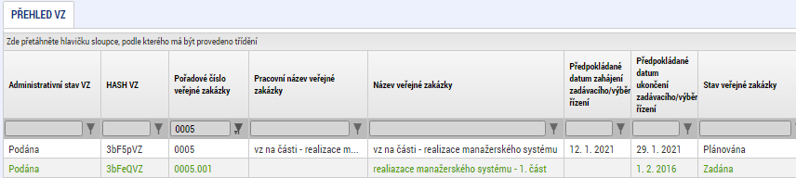

Část C

POSTUP PRO VYPLŇOVÁNÍ ZJEDNODUŠENÉ ŽÁDOSTI O PLATBU A ZPRÁVY O REALIZACI PROJEKTU V MS2014+

- Postup pro vyplňování zjednodušené žádosti o platbu a zprávy o realizaci projektu
Zjednodušenou žádost o platbu (ZŽoP) a průběžnou/závěrečnou zprávu o realizaci projektu (ZoR projektu) není možné podat před schválením prvního právního aktu. Průběžnou ZoR příjemce předkládá pouze u víceetapových projektů.
Příjemce podá prostřednictvím MS2014+ ZŽoP, průběžnou/závěrečnou ZoR projektu a všechny požadované přílohy nejpozději do 30 kalendářních dnů od vydání prvního právního aktu v případě, že ukončil sledované období/projekt před vydáním prvního právního aktu.
Harmonogram podání ZŽoP a ZoR projektu se příjemci zobrazuje v MS2014+ po datu schválení právního aktu. Má informační charakter, příjemce jej nemůže upravovat. Harmonogram je automaticky upraven v případě, že jsou změněny údaje, ze kterých je harmonogram generován. Příjemce bude depeší upozorněn na blížící se termín předložení požadované zprávy.
V případě, že příjemce požaduje změny v rozpočtu projektu (např. z důvodu změny v harmonogramu), musí před koncem sledovaného období podat žádost o změnu (ŽoZ). Postup pro oznamování a schvalování změn je specifikován v Pravidlech pro žadatele a příjemce. ZoR a ZŽoP je pak možné podat do 30 kalendářních dnů od schválení ŽoZ.
- Postup vyplnění zjednodušené žádosti o platbu
Zjednodušená žádost o platbu se předkládá po ukončení sledovaného období/projektu v případě, že již byl vydán právní akt (stav projektu je „Projekt s právním aktem o poskytnutí/převodu podpory“).
Po přihlášení uživatele do aplikace MS2014+ se zobrazí nabídka „Žadatel – Moje projekty“, kde je kompletní seznam všech příjemcem vytvořených žádostí o podporu a žádostí o podporu, ke kterým má příjemce přístup.
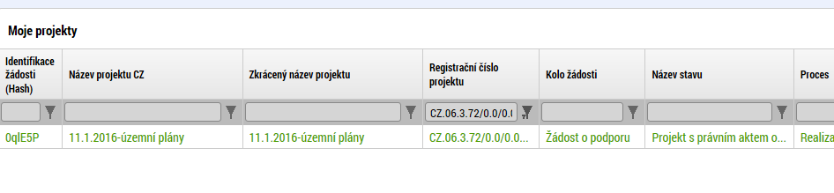
Pro tvorbu nové zjednodušené žádosti o platbu je nutné kliknout na příslušný projekt a dále na pole s názvem „Žádost o platbu“ v ovládacím panelu.
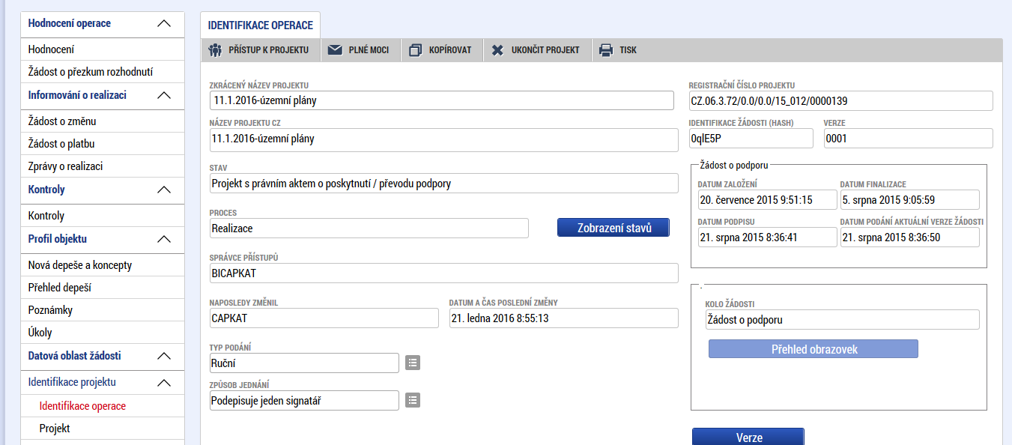

Klikněte na pole „Vytvořit novou“.
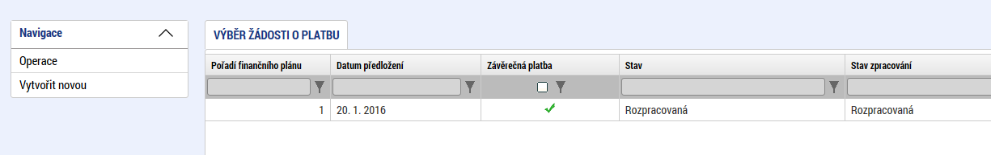
Pozn.: Žádost je možné nechat rozpracovanou a vrátit se k ní později.
Po otevření (dvojklikem) zjednodušené žádosti o platbu se otevře záložka „Identifikace operace“, kde se automaticky vyplní část „Identifikační údaje“. Automaticky je doplněno registrační číslo projektu, registrační číslo žádosti o platbu, název příjemce, stav zjednodušení žádosti o platbu a identifikace, zda se jedná o zjednodušenou žádost o platbu za poslední sledované období nebo nikoliv. V NPO je pole zálohová platba nerelevantní.

POZOR:
Pokud není předchozí zjednodušená žádost o platbu ve stavu „Schválená 2. stupeň – podepsaná“ nelze další zjednodušenou žádost o platbu založit.

V části „Úvodní informace“ se automaticky vyplní pole typ žádosti o platbu, který bylo vyplněno v žádosti o podporu.
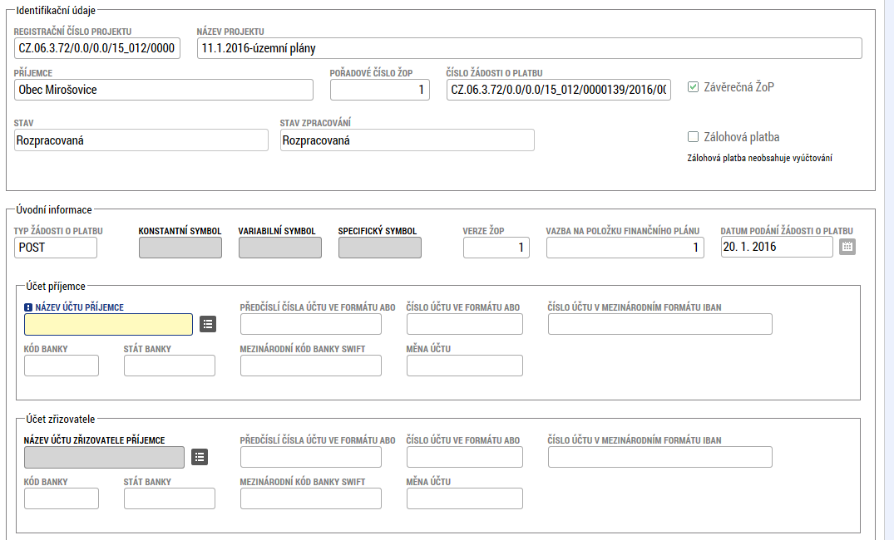

Pole „Konstantní symbol“, „Variabilní symbol“ a „Specifický symbol“ není nutno vyplňovat. Verze žádosti o platbu je první v případě, že nedojde k odfinalizování zjednodušené žádosti o platbu. Vazba na položku finančního plánu se doplní automaticky podle finančního plánu, za který je zjednodušená žádost o platbu předkládána. Datum podání žádosti o platbu uvedený na finančním plánu je maximální lhůta, do které je možné podat zjednodušenou žádost o platbu.
  - Výběr účtu příjemce/zřizovatele příjemce
Dále je nutné vybrat číslo účtu. Kliknutím na číselník se otevře nové okno, ve kterém vyberte příslušný účet příjemce. V případě příjemce s právní formou příspěvková organizace zřízená územním samosprávným celkem vyberte účet zřizovatele obce/kraje. Po výběru účtu se automaticky vyplní ostatní údaje.
V případě chybějícího či chybného účtu je nutné podat Žádost o změnu s novým číslem účtu. Po schválení ŽoZ se nové číslo účtu doplní do číselníků účtů. V těchto případech není nutné ŽoP mazat a může zůstat ve stavu Rozpracována.
Pole „Zdůvodnění platby“ není nutno vyplňovat.
Po vyplnění všech údajů stiskněte tlačítko „Uložit“.

  - Záložka Žádost o platbu
Na záložce žádost o platbu se automaticky vyplní souhrnné požadované částky rozdělené na investice/neinvestice požadované ve zjednodušené žádosti o platbu. Požadované částky se vyplní až po vyplnění soupisky a stisknutí tlačítka „Naplnit data ze soupisky“.
Naplnit veřejnou podporu – po vyplnění veřejné podpory na záložce SD-1 Účetní/daňové doklady a stiskněte tlačítko „Naplnit veřejnou podporu“. Veřejná podpora se následně vyplní automaticky. Po úpravě soupisky dokladů je nutné znovu stisknout tlačítko "Naplnit veřejnou podporu", aby se údaje aktualizovaly. V případě projektu bez veřejné podpory je tento krok nerelevantní.
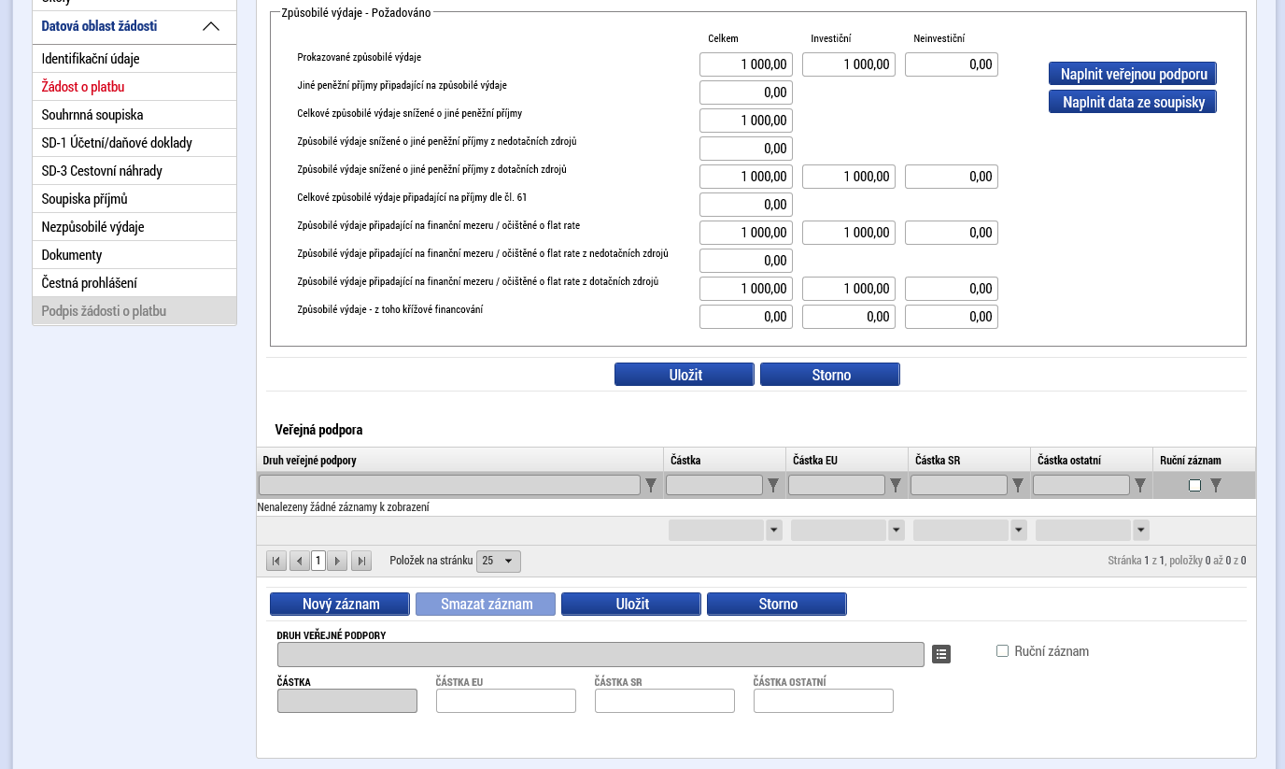

  - Záložka Souhrnná soupiska
Tato operace je nezbytná proto, aby se následně zpřístupnila pole pro editaci na dalších záložkách soupisky dokladů. Vyplňte evidenční číslo/označení soupisky ve formátu pořadové číslo zjednodušené žádosti o platbu/poslední sedmi číselný kód registračního čísla projektu (např. 1/0000692). Pole „Prokazované další výdaje stanovené sazbou či paušálem“ je v NPO nerelevantní. Ostatní údaje na „Finančních datech“ se vyplní automaticky po vyplnění soupisky (záložky SD-1, Nezpůsobilé výdaje (týká se příjemce Ministerstvo pro místní rozvoj)) a stisknutí tlačítka „Naplnit data z dokladů soupisky“.
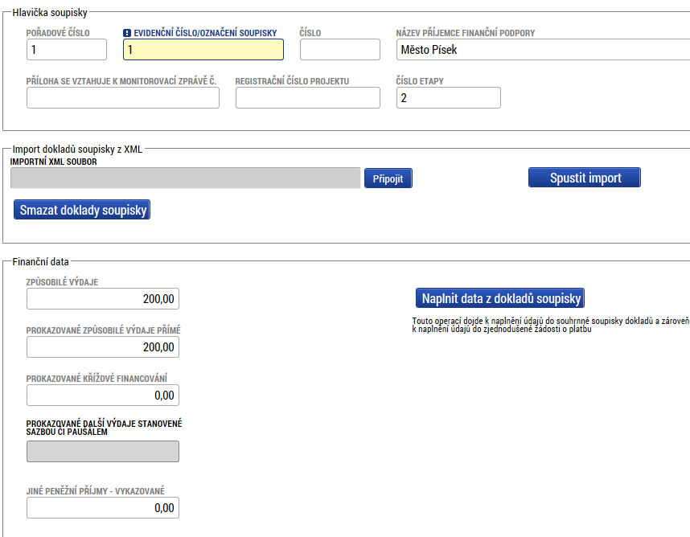

  - Záložka SD-1 Účetní/daňové doklady
Příjemce na této záložce zadává údaje k jednotlivým účetním dokladům, které jsou součástí zjednodušené žádosti o platbu, tyto účetní doklady následně přiloží formou přílohy. Pro zadání další faktury/dokladu stiskněte tlačítko „Nový záznam“. Při opětovném importu soupisky prostřednictvím souboru XML, dochází k automatickému smazání původně vložených dokumentů na soupisce. Pokud používáte import soupisky ze souboru xml, ověřte si před finalizováním soupisky, zda máte na soupisce všechny dokumenty řádně nahrané. Import se týká pouze projektů MMR.
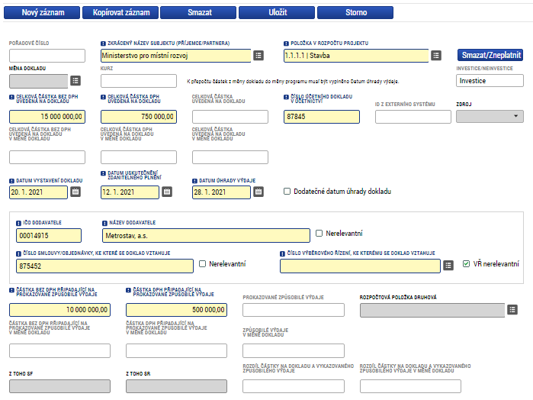

Údaje jsou vyplňovány ručně, položka „Zkrácený název subjektu“ (příjemce) se vybírá z číselníku, výběrem z číselníku se také plní datové pole „Položka rozpočtu projektu“, jsou zde nabízeny položky rozpočtu a vyberte položku rozpočtu, ke které se účetní doklad vztahuje. Po vyplnění „Položky rozpočtu projektu“ se automaticky vyplní, zda se jedná o položku „Investice/neinvestice“.
Pokud se k více položkám v rozpočtu vztahuje jedna faktura, rozdělte fakturu do příslušných položek v rozpočtu a v poli prokazované způsobilé výdaje vyplňte částky, které se vztahují k položce v rozpočtu. V případě, že faktura se vztahuje pouze k jedné položce rozpočtu a nejsou v ní nezpůsobilé výdaje, bude částka uvedená na dokladu stejná jako v poli prokazované způsobilé výdaje. Na záložku se nevyplňují faktury/doklady, které celé zahrnují nezpůsobilé výdaje.
Smazat/Zneplatnit – tlačítko slouží ke smazání (= zneplatnění) vybraného dokladu soupisky u vrácené ŽoP k dopracování. Po stisknutí tlačítka a potvrzení se vyplní v tabulce údaj ve sloupci Typ úpravy dokladu na „Smazaný“. Tento příznak indikuje, že doklad chce příjemce smazat a bude po schválení ŽoP smazaný.
Tlačítko Smazat záznam neslouží ke smazání dokladu u vrácené ŽoP k dopracování. Smazat záznam slouží ke smazání chybně založeného dokladu v případě, že ŽoP ještě nebyla podána.
Celková částka bez DPH uvedená na dokladu – uveďte celkovou částku bez DPH uvedenou na dokladu, ne pouze pro položku v rozpočtu. V případě, kdy částka bez DPH a DPH nebudou odpovídat celkové částce, která se vypočte automaticky, upraví příjemce částku bez DPH tak, aby celkový součet odpovídal celkové částce uvedené na dokladu. Tento rozdíl se bude při kontrole tolerovat.
Celková částka DPH uvedená na dokladu – doplňte částku DPH z dokladu.
Celková částka uvedená na dokladu – částka se doplní automaticky, jedná se o sumu celkové částky bez DPH uvedené na dokladu a celkové částky DPH uvedené na dokladu.
Číslo účetního dokladu v účetnictví – doplňte variabilní číslo faktury anebo číslo faktury podle účetní evidence.
Datum vystavení dokladu – vyplňte datum vystavení dokladu.
Datum uskutečnění zdanitelného plnění – vyplňte datum uskutečnění zdanitelného plnění.
Datum úhrady výdaje – ex-post platby – vyplňte datum, kdy byl výdaj uhrazen dodavateli z účtu příjemce. V případě, že výdaj není uhrazen, dojde k pozastavení kontroly ZŽoP do doby doložení.
Zdroj – vyplní příjemce Ministerstvo pro místní rozvoj. Pro ostatní příjemce nerelevantní.
Měna dokladu – nevyplňujte.
IČO Dodavatele – vyplňte IČO dodavatele. Pokud je nerelevantní, vyplňte NR.
Název dodavatele – vyplňte název dodavatele.
Číslo smlouvy/objednávky, ke které se doklad vztahuje, pokud je relevantní. V případě, že číslo smlouvy není uvedeno, zatrhněte pole „Nerelevantní“.
Číslo výběrového řízení, ke kterému se doklad vztahuje, pokud je relevantní.
Částka bez DPH připadající na prokazované způsobilé výdaje – vyplňte částku „způsobilých“ výdajů projektu bez DPH pouze pro položku v rozpočtu.
Částka DPH připadající na prokazované způsobilé výdaje – DPH není způsobilý výdaj, uveďte hodnotu nula.
Způsobilé výdaje – částka se doplní automaticky, jedná se o sumu částky bez DPH připadající na prokazované způsobilé výdaje a částky DPH připadající na prokazované způsobilé výdaje.
Prokazované nezpůsobilé výdaje – částka se doplní automaticky, jedná se o rozdíl částek celkové částky uvedené na dokladu a způsobilých výdajů.
Rozpočtová položka druhová – vyplní příjemce Ministerstvo pro místní rozvoj, pro ostatní příjemce je pole nerelevantní. Vyplňte rozpočtovou položku druhovou podle právního aktu ke dni podání zjednodušené žádosti o platbu. Na právním aktu se jedná o položku druhové třídění, viz obrázek.
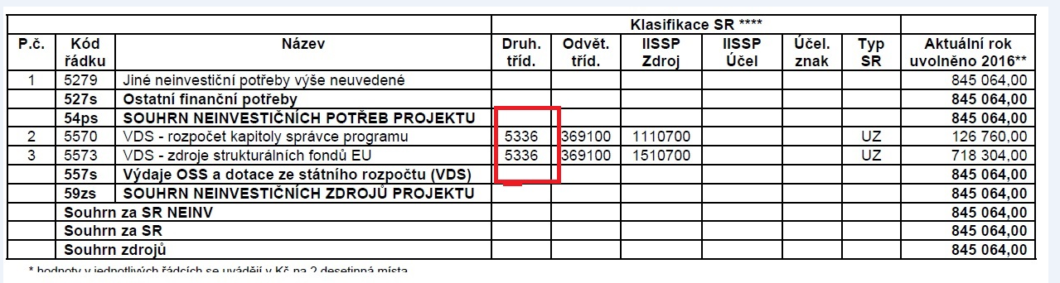

Popis výdaje – uveďte stručně předmět vystavené faktury/dokladu a odkaz na uveřejnění všech objednávek/smluv v registru smluv, pokud je vyplnění relevantní.
Po vyplnění všech údajů záznam uložte.
Dokumenty
Pod polem Popis výdaje je datová oblast vztahující se k dokumentům, resp. dokladům. Zde ke každému záznamu vložte oskenovaný dokument – např. fakturu/doklad, předávací protokol, objednávku, výpis z účtu, smlouvu. Seznam požadovaných příloh je uveden v Pravidlech pro žadatele a příjemce v kapitole dokladování způsobilých výdajů.
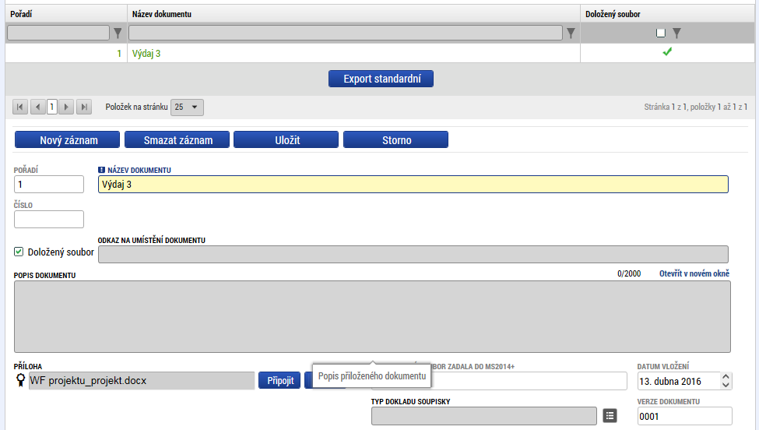

Pořadí – vyplní se automaticky po vložení názvu dokumentu a uložení záznamu.
Název dokumentu – vyplňte název vloženého dokumentu např. faktura.
Doložený soubor – zaškrtněte po nahrání příslušné přílohy.
Odkaz na umístění dokumentu – nerelevantní.
Popis dokumentu – nevyplňujte.
Příloha – nahrajte oskenovaný dokument. Dokumenty je možné vložit souhrnně za jeden doklad/fakturu v zabaleném souboru.
Typ dokladu soupisky – nevyplňujte.
Pro zadání další přílohy stiskněte tlačítko „Nový záznam“.

  - Záložka Nezpůsobilé výdaje
Vyplňte stejným způsobem jako SD-1. Na záložku se vyplňují faktury/doklady, které celé zahrnují nezpůsobilé výdaje. Vyplnění záložky se týká pouze příjemce Ministerstvo pro místní rozvoj. Pro ostatní příjemce je nerelevantní. Přílohy nepřikládejte.

  - Záložka Čestné prohlášení
Na záložce Čestná prohlášení vyberte čestné prohlášení a zaškrtnutím checkboxu „Souhlasím s čestným prohlášením“ potvrďte svůj souhlas s jeho zněním. Minimálně jedno čestné prohlášení musí být vyplněno. Pokud nebude u prohlášení zaškrtnuto, že souhlasíte, není možné žádost finalizovat. V případě, že se ani jedno ČP nezobrazuje k odsouhlasení a ani není možné ČP vybrat z číselníku, kontaktujte svého projektové manažera.

  - Záložka Souhrnná soupiska a Žádost o platbu
Po vyplnění záložky Dokumenty přejděte na záložku Souhrnná soupiska a stiskněte tlačítko „Naplnit data z dokladů soupisky“. Automaticky se vyplní celková částka způsobilých výdajů zjednodušené žádosti o podporu. Sečetly se částky požadovaných způsobilých výdajů ze záložky SD 1. Křížové financování je v NPO nerelevantní.
Následně přejděte na záložku „Žádost o platbu“ a stiskněte tlačítko „Naplnit data ze soupisky“.

  - Kontrola zjednodušené žádosti o platbu
Následně proveďte kontrolu zjednodušené žádosti o platbu kliknutím na záložku Kontrola v levé části hlavního panelu.
Pokud zjednodušená žádost o platbu obsahuje všechna povinná data, zobrazí se informace, že kontrola proběhla v pořádku a můžete zjednodušenou žádost o platbu finalizovat.
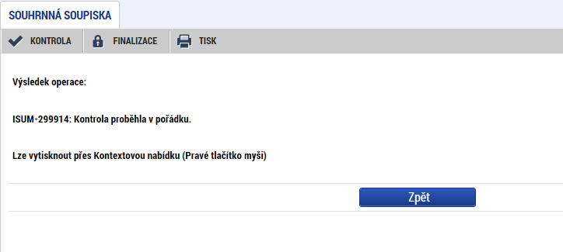

V případě, že ve zjednodušené žádosti o platbu chybí některé údaje, budete systémem vyzváni k doplnění nebo opravě. Bez tohoto doplnění, příp. opravy, není možné žádost o platbu finalizovat. V případě, že budete doplňovat částky na záložce „SD-1 účetní/daňové doklady, nezpůsobilé výdaje“ přejděte opět na záložku „žádost o platbu a souhrnná soupisku“ a stiskněte tlačítko „Naplnit data“. Tím dojde k aktualizaci údajů.

  - Finalizace zjednodušené žádosti o platbu
Stisknutím tlačítka „Finalizace“ proběhne kontrola zjednodušené žádosti o platbu. Pokud je vše v pořádku, zjednodušená žádost o platbu se přepne do stavu „finalizovaná“. V případě, že potřebujete zjednodušenou žádost o platbu editovat, stiskněte tlačítko „zpřístupnit k editaci“. Pro stisknutí "zpřístupnit k editaci" je nutná role Signatář či Zmocněnec. Následně je nutné po úpravě údajů uvedený proces opakovat.

  - Podpis žádosti o platbu
Podpis žádosti o platbu probíhá prostřednictvím kvalifikovaného elektronického podpisu. Oprávněný uživatel k podepisování zjednodušené žádosti o platbu byl vložen při zpracování žádosti o podporu.

POZOR:
V případě že žadatel/příjemce ještě před podáním (podepsáním) první ZoR zjistí, že potřebuje provést úpravy na již podepsané ŽoP, uživatel s rolí Signatář/Zmocněnec klikne na „Zpřístupnit k editaci“ (tlačítko je přístupné z kterékoliv záložky na ŽoP):
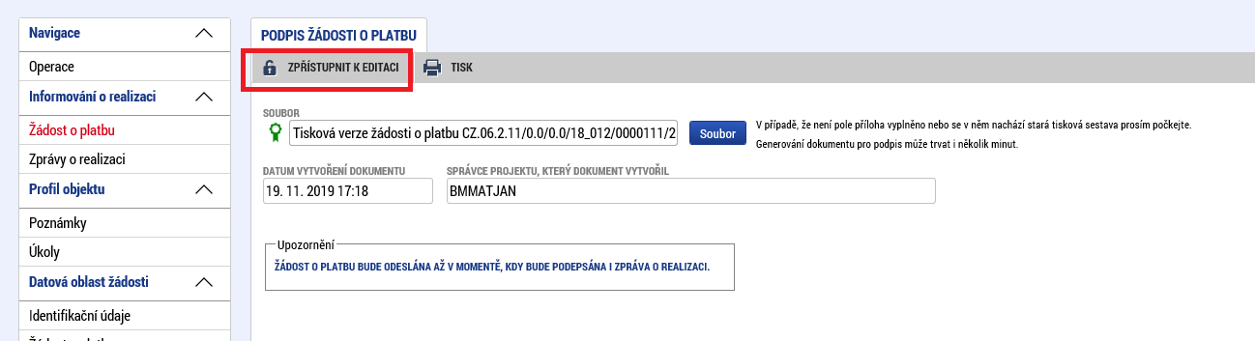

Pokud je ZoR již finalizovaná, je nutné ZoR nejdříve odfinalizovat (přes Storno finalizace), aby bylo možné odstranit podpis na ŽoP.
!!! Po podpisu ZoR již zrušit podpis nelze !!!
- Postup vyplnění zprávy o realizaci
Pro tvorbu nové zprávy o realizaci je nutné kliknout na příslušný projekt a dále na pole s názvem „Zprávy o realizaci“ v ovládacím panelu. Klikněte na pole „Založit novou Zprávu/Informaci“. V případě další zprávy o realizaci se musí při každé nové zprávě kliknout na pole „Založit novou Zprávu/Informaci“ v hlavním menu.
Typy ZoR:
Zpráva o realizaci (průběžné – pouze u víceetapových projektů)
Závěrečné zpráva o realizaci (investiční projekty s CZV do 100 mil. Kč)
V případě vygenerování chybného typu Závěrečné zprávy kontaktujte svého manažera projektu.
Harmonogram zpráv/informací
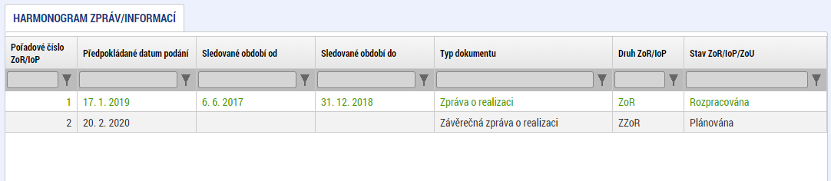

Na záložce Harmonogram zpráv/Informací uživatel uvidí plán zpráv o realizaci. V případě, že není harmonogram vygenerován, nelze Zprávu o realizaci založit a uživatel musí kontaktovat svého projektového manažera.
POZOR:
V případě, že předchozí zpráva o realizaci není ve stavu „Schválena ŘO z hlediska obsahové kvality“, lze navazující zprávu o realizaci založit, ale nebude možné ji finalizovat, protože nebudou všechny záložky dostupné k editaci. Jakmile bude předchozí zpráva o realizaci ve stavu „Schválena ŘO z hlediska obsahové kvality“, budou zpřístupněny všechny relevantní záložky a příjemce po jejich vyplnění může provést finalizaci zprávy o realizaci a podat ji. Finalizovat zprávu o realizaci je možné až po podepsání zjednodušené žádosti o platbu.
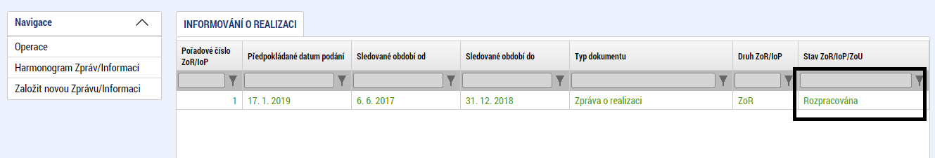
Stav založené zprávy o realizaci je „Rozpracovaná“.
Uživateli se zobrazí záložky „Datové oblasti žádosti“.
Po doplnění údajů na každé záložce záznam uložte tlačítkem uložit.

  - Záložka Informace o zprávě
Jedná se o základní informace, které jednotlivou zprávu o realizaci identifikují. Automaticky je doplněno identifikační číslo zprávy, typ zprávy, pořadové číslo zprávy, verze, stav, datum založení a finalizace zprávy o realizaci.
Sledované období od – vyplňte skutečné datum zahájení projektu, za které je podávána zpráva o realizaci.
Sledované období do – vyplňte skutečné datum ukončení projektu, za které je podávána zpráva o realizaci.
Skutečné datum zahájení – vyplňte skutečné datum zahájení projektu, určené v souladu s textem příslušné výzvy.
Skutečné datum ukončení – v případě, že se jedná o poslední závěrečnou zprávu o realizaci, vyplňte skutečné datum ukončení projektu. Datum skutečného ukončení realizace projektu nesmí překročit datum uvedené v řídícím dokumentu v tabulce Termíny akce (projektu).
Kontaktní údaje ve věci zprávy – vyplňte kontaktní údaje zhotovitele zprávy o realizaci.

  - Záložka Realizace, provoz/údržba výstupu
Popis pokroku v realizaci za sledované období – uveďte informace o realizaci dané etapy, plnění dosavadního postupu prací na projektu.
Podzáložka "Vyhodnocení celkových nákladů akce" - je pro NPO nerelevantní.

  - Záložka Příjmy
V případě, že projekt nevytváří příjmy projektu, záložku „Příjmy“ nevyplňujte, pouze zaškrtněte checkbox „Proveden přepočet v modulu CBA?“ na hodnotu „NE“. Pokud se checkbox nezobrazuje, nic není potřeba zaškrtnout.

V případě, že projekt příjmy dle čl. 61 původně nepředpokládal nebo pokud monitorování odhalí, že skutečně realizované čisté příjmy jsou vyšší než původní odhad, musí se snížit způsobilé výdaje. Za úroveň odchylky signalizující nesprávně stanovenou výši finanční mezery na začátku projektu je považována odchylka ve finanční mezeře přesahující 10 %.
Výše finanční mezery se přepočítává podle skutečně dosažených hodnot příjmů a výdajů současně s podáním závěrečné ZoR projektu a závěrečné ZoU projektu. Přepočet proveďte v modulu CBA a zaškrtněte pole „Proveden přepočet v modulu CBA“ na hodnotu „ANO“. Výši příjmů vyplňte do odpovídajících polí na záložce „Příjmy“.
V případě, že projekt jiné peněžní příjmy původně nepředpokládal nebo pokud monitorování odhalí, že skutečně realizované čisté jiné peněžní příjmy jsou vyšší než původně odhad, musí se snížit způsobilé výdaje. Přepočet proveďte v příloze „Výpočet čistých jiných peněžních příjmů“ nejpozději s poslední ZoR projektu a přiložte přepočet na záložku „Dokumenty“ a vyplňte odpovídající pole na záložce „Příjmy“.

  - Záložka Identifikace problému
Identifikace, popis, řešení
Uveďte problémy při realizaci, jakým způsobem byly problémy odstraněny a pokud trvají, jaká byla přijata opatření k jejich odstranění.

  - Záložka Indikátory
Tato záložka podává informace o aktuálním plnění stanovených indikátorů projektu. Z MS2014+ se automaticky načtou data do pole „Název indikátoru“, včetně kódu, měrné jednotky, výchozí a cílové hodnoty indikátoru, ke které se příjemce zavázal. Vyberte indikátor, u kterého chcete vykázat změnu a stiskněte tlačítko „Vykázat změnu/přírůstek“. Indikátor se zobrazí v tabulce „Indikátory, u kterých je vykazována změna/přírůstek za aktuální monitorovací období“. V případě chybného výběru, je možné indikátor odstranit tlačítkem „Smazat záznam“.
Na záložce je nutné vyplnit povinné pole „Přírůstková hodnota“, zde se vyplňuje skutečná hodnota indikátoru, které je dosaženo ke dni ukončení sledovaného období/projektu nebo k poslednímu dni období, za které je podávána zpráva o realizaci. Pokud se jedná o přírůstek, je hodnota kladná, pokud se jedná o úbytek, je hodnota záporná. Dosažená hodnota kumulativně se vypočte automaticky.
Následně je nutné vyplnit povinné pole „Datum přírůstkové hodnoty“. V tomto poli uveďte datum skutečného dosažení přírůstkové hodnoty indikátoru, které nesmí být po datu uvedeném v právním aktu/řídicím dokumentu.
U závěrečné zprávy o realizaci v poli „Popis plnění indikátorů“ zdůvodněte, v případě nesplnění plánu, proč nebylo plánované plnění indikátorů dosaženo.
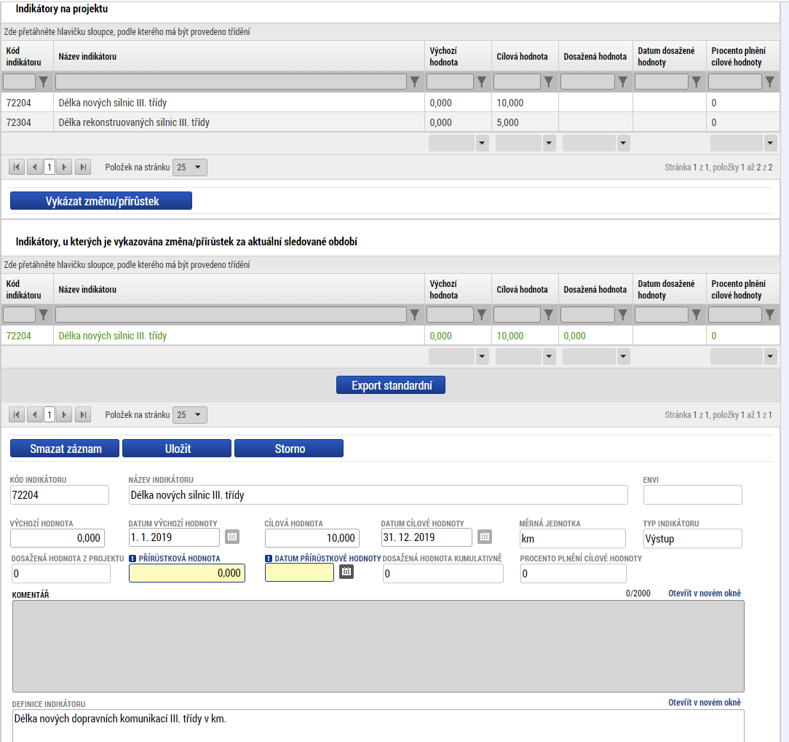
  - Záložka Klíčové aktivity
Uveďte pokroky v realizaci klíčových aktivit. Vyberte klíčovou aktivitu a stiskněte tlačítko „Vykázat změnu/přírůstek“. Vybraný záznam se zobrazí v poli „Klíčové aktivity, u kterých je vykazována změna/přírůstek za aktuální monitorovací období“ a vyplňte textové pole „Popis pokroku v realizaci klíčové aktivity za sledované období“.
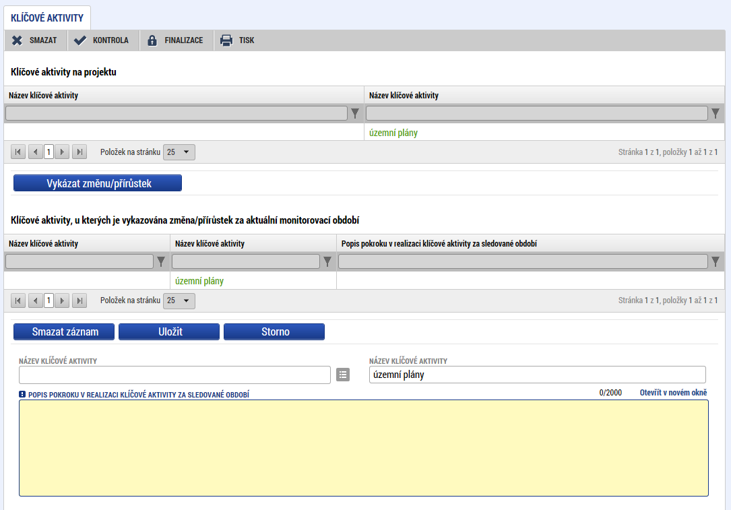

  - Záložka Horizontální principy
Uveďte plnění vlivu na rovné příležitosti s ohledem na popis v žádosti o podporu. Vyberte typ horizontálního principu a stiskněte tlačítko „Vykázat změnu/přírůstek“. Vybraný záznam se zobrazí v tabulce „Horizontální principy, u kterých je vykazována změna/přírůstek za aktuální monitorovací období“. Následně vyplňte textové pole „Popis plnění cílů projektu“. Vyplnění je povinné v případě, že v žádosti o podporu byla uvedena hodnota „pozitivní nebo cíleně zaměřen“ na horizontální princip.
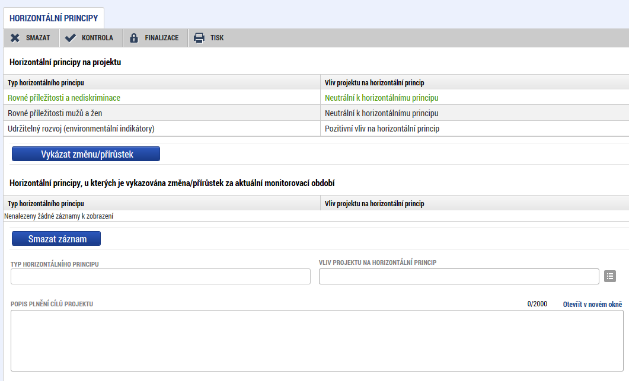

  - Záložka Etapy projektu (záložka není relevantní pro závěrečnou ZoR za celé období realizace projektu)
V rámci obrazovky etapy projektu jsou vykazovány skutečná data zahájení a ukončení realizace etap v rámci projektu. Vyplňte pouze u etapy, za kterou je podávaná zpráva o realizaci. Vyberte etapu a stiskněte tlačítko „Vykázat změnu/přírůstek“. Vybraný záznam se zobrazí v poli „Etapy, u kterých je vykazována změna/přírůstek za aktuální monitorovací období“. Sledované období, za které je zpráva podávána (záložka Informace o zprávě) musí odpovídat dané etapě. Ostatní zůstává dle plánovaného harmonogramu, v případě změny harmonogramu ostatních etap (kromě případu výše) je nutné podat Žádost o změnu, na ostatních etapách neprovádějte žádné úpravy.
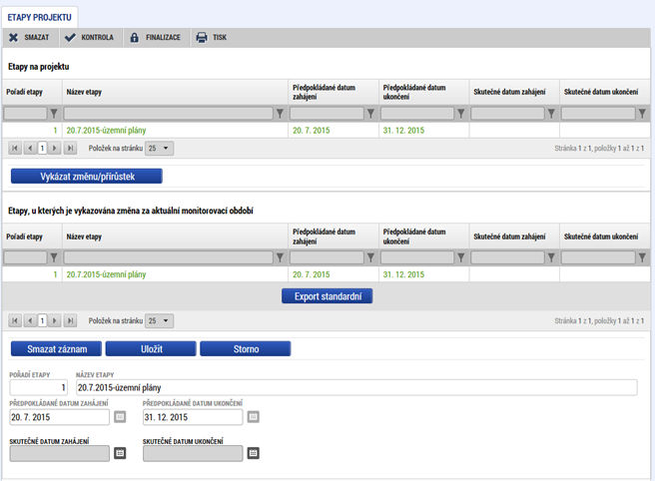
  - Záložka Čestné prohlášení
Záložku nevyplňujte, nerelevantní.

  - Záložka Dokumenty
Na záložku „Dokumenty“ vložte přílohy definované v Pravidlech pro žadatele a příjemce.

  - Záložka Dokumenty Zprávy
Lze použít, když je záložka Realizace, provoz/údržba nedostatečná.
Pro závěrečnou zprávu za celé období realizace projektu použijte záložku Dokumenty zprávy (neobsahuje záložku Dokumenty).
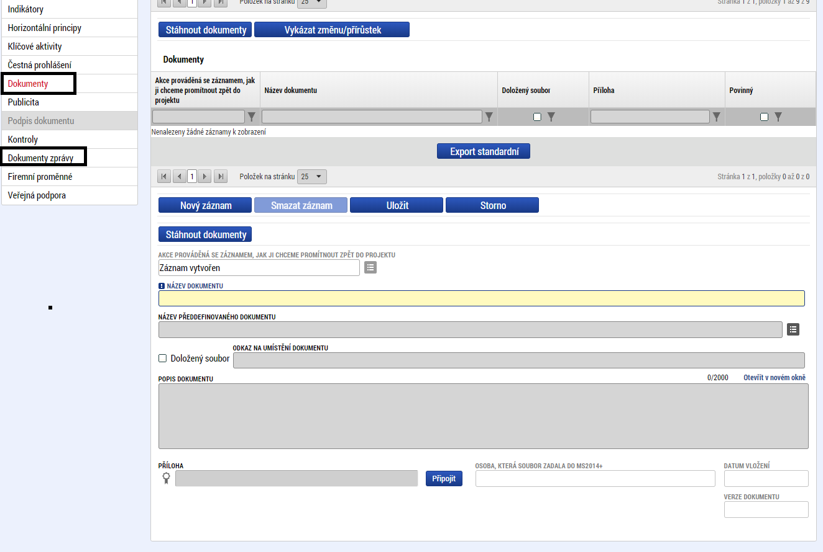

  - Záložka Publicita
Tato záložka informuje o postupném naplňování a dodržování publicity v rámci realizace projektu. Povinné informační a propagační nástroje jsou uvedeny v Pravidlech pro žadatele a příjemce v kapitole Publicita. V tabulce publicita vyberte publicitu a v poli plnění publicitní činnosti vyberte typ publicity, který máte povinnost naplnit a dodržet. V poli „Plnění publicitní činnosti“ zvolte hodnotu ANO/PROZATÍM NE podle toho, zda byla v předkládané zprávě o realizaci publicita naplněna. Podrobný popis naplňování publicity vyplňte do pole s názvem „Komentář“.
V případě naplnění publicity v rámci některé ZoR se již příjemce v dalších ZoR k publicitě nevyjadřuje a pouze do komentáře k publicitě doplní informaci, že plnění publicity stále trvá. Příjemce nebude vyzýván k doplnění opětovného vyjádření plnění publicity v poli Plnění publicitní činnosti.
Pokud to příjemce považuje za žádoucí, může v poli Název nepovinného zajištění propagace projektu vyplnit informace o nepovinných komunikačních a propagačních aktivitách. V opačném případě uvede do tohoto pole „nerelevantní“.
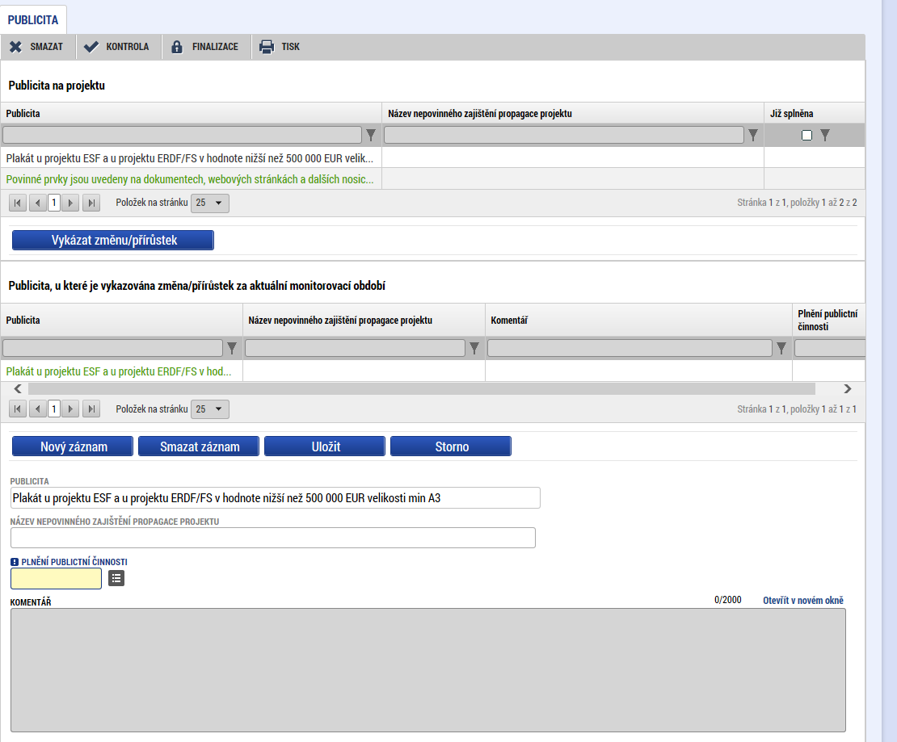

  - Záložka Kontroly
Záložku nevyplňujte, nerelevantní.

  - Záložka Firemní proměnné
Vyplnění je povinné pro podnikatelské subjekty (právnické osoby, resp. obchodní společnosti a družstva dle práva ČR). V případě, že není vyplněno nebo došlo ke změně, pole vyplňte.
Vyberte typ subjektu žadatele/příjemce a stiskněte tlačítko „Vykázat změnu/přírůstek“. Zaktivní se pole počet zaměstnanců (na 3 desetinná místa), roční obrat v EUR a bilanční sumu roční rozvahy v EUR (na 2 desetinná místa). Použijte kurz Centrální evropské banky ke dni podání zprávy o realizaci projektu. U jiných subjektů pole nevyplňujte.

  - Záložka Účetní období
Záložku nevyplňujte, nerelevantní. V případě potřeby úpravy Účetního období použijte ŽoZ.

  - Záložka Veřejná podpora
Záložku nevyplňujte, nerelevantní. V případě potřeby úpravy Veřejné podpory použijte ŽoZ.

  - Kontrola vyplnění zprávy o realizaci
Po vyplnění všech záložek týkajících se zprávy o realizaci můžete provést kontrolu údajů. Kontrola se spustí kliknutím na pole „Kontrola“.
Spuštěním tlačítka „Kontrola“ dojde ke kontrole vyplnění všech povinných polí ve zprávě o realizaci.
Kontrola bude automaticky spuštěna i před samotnou finalizací zprávy o realizaci.

  - Finalizace zprávy o realizaci
Pro finalizaci zprávy o realizaci stiskněte tlačítko „Finalizace“ v levém panelu.

  - Podpis zprávy o realizaci
Podpis zprávy o realizaci probíhá prostřednictvím kvalifikovaného elektronického podpisu. Oprávněný uživatel k podepisování zprávy o realizaci byl vložen při zpracování žádosti o podporu.

POZOR:
Pokud zprávu o realizaci podepíšete, nelze v ní již provádět žádné změny. Finalizovat zprávu o realizaci je možné až po podepsání zjednodušené žádosti o platbu. V případě, že je na projektu nastaveno automatické podání, budou po podepsání Zprávy o realizace automaticky podány ŽoP i ZoR na manažera projektu. V případě, že je na projektu nastaveno ruční podání, je nutné ZoR podat tímto způsobem.

Část D

POSTUP ZADÁVÁNÍ ŽÁDOSTI O ZMĚNU V MS2014+

- Změny v projektu
Změny v projektech jsou řešeny změnovým řízením v MS2014+ zpracováním Žádosti o změnu (dále jen „ŽoZ“). Změnové řízení může být zahájeno:
    - před schválením právního aktu, kdy dochází ke změnám na žádosti o podporu,
    - po schválení právního aktu, kdy změna v projektu může vyvolat změnu právního aktu,
    - v době udržitelnosti projektu.
Změny jsou do dat žádosti/projektu promítnuty až po schválení Žádosti o změnu ze strany manažera projektu.
- Postup založení žádosti o změnu
- Otevřete si projekt z „Moje projekty“ a stiskněte „Žádost o změnu“.
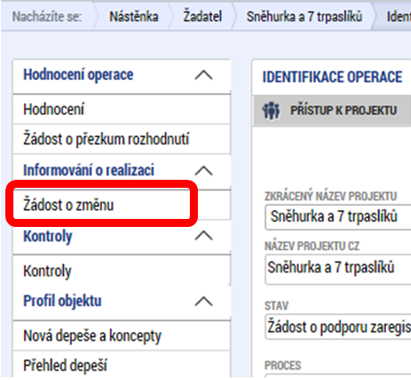

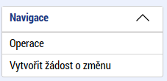

- Klikněte na „Vytvořit žádost o změnu“.
- Vytvořený záznam žádosti o změnu ve stavu „Rozpracována“ rozklikněte
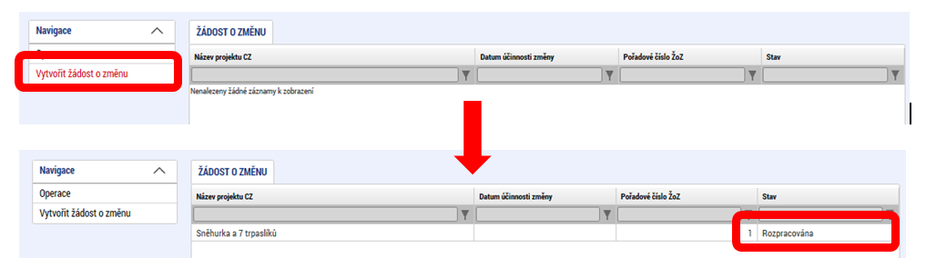

- V žádosti o změnu přejděte na záložku „Žádost o změnu“, kde vyplňte pole „Odůvodnění ŽoZ“.
Odůvodnění ŽoZ
Vyplňte podrobný popis, čeho se změna/změny týkají. Např. u změny rozpočtu podrobně popsat, které položky se mění a kam se finanční částky přesouvají, na základě čeho se mění atd.
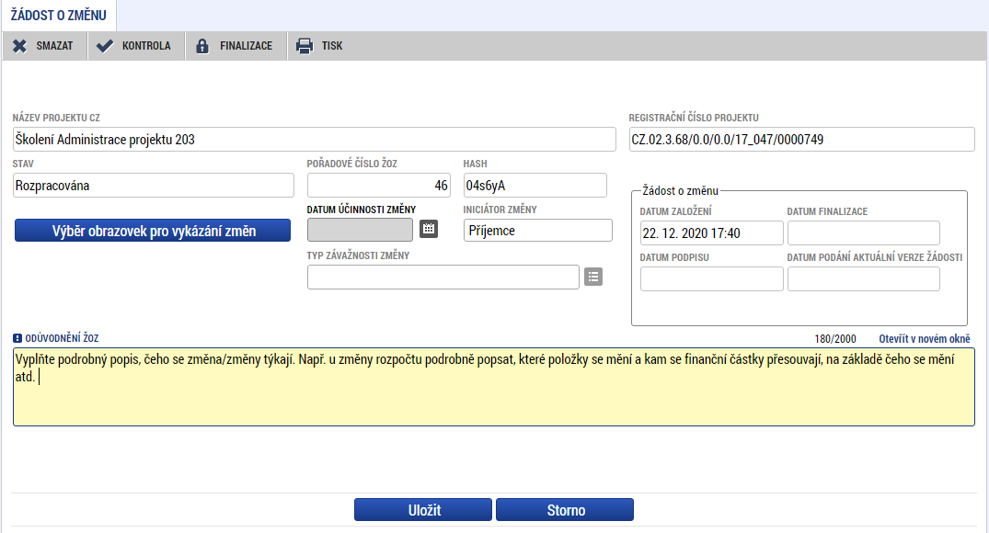

V případě, že se odůvodnění do textového pole nevejde, nahrajte odůvodnění na záložku Dokumenty pro ŽoZ. Do odůvodnění poté uveďte, že je odůvodnění v dokumentech pro ŽoZ.
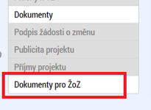

Datum účinnosti změny – NEVYPLŇUJTE

Typ závažnosti změny
Vyplní se automaticky poté, co jsou zvoleny obrazovky přes tlačítko „Výběr obrazovek pro vykázání změn“.
Po editaci záložky „Žádost o změnu“ je před opuštěním obrazovky nutné stisknout tlačítko „UIožit vše“
- Výběr obrazovek žádosti o změnu
Obrazovky týkající se dané žádosti o změnu si vyberete po stisku tlačítka „Výběr obrazovek pro vykázání změn“, které se nachází na záložce „Žádost o změnu“.
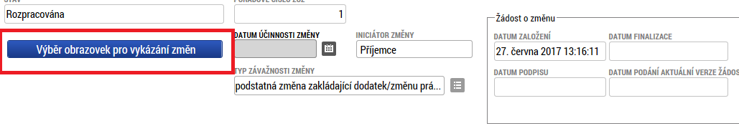

ISKP14+ v ŽoZ zpřístupní jen ty obrazovky, které si v tomto kroku vyberete.
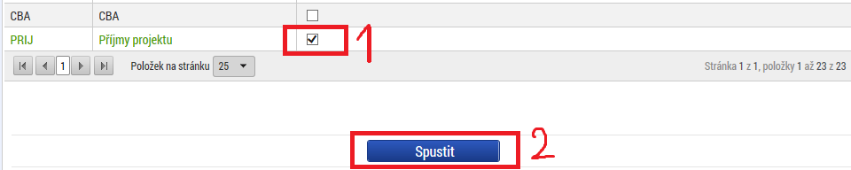

POZOR!!!
V případě, že některé z předchozích žádostí o změnu nejsou vypořádány/ schváleny, nezobrazují se v nich vybrané záložky v nabídce výběru pro aktuální žádost o změnu. Je nutné vybrat vždy minimálně jednu obrazovku.
- Provázané obrazovky žádosti o změnu
Je nutné zpřístupnit „nadřízenou“ a „podřízenou“ obrazovku a vždy nejprve provést změnu (alespoň formální) na „nadřízené“ záložce, zde záznam uložit. Teprve poté se zpřístupní „podřízená“ záložka k editaci.

Přehled nejčastějších změn a obrazovek nutných pro vykázání dané změny:
Typ změny | Výběr obrazovek k editaci
Změna finančních dat/změna počtu etap | Etapy, Rozpočet, Přehled zdrojů financování, Finanční plán
Navázání etapy na finanční plán | Etapy, Rozpočet, Přehled zdrojů financování, Finanční plán
Změna harmonogramu realizace projektu | Projekt, Etapy, Rozpočet, Přehled zdrojů financování, Finanční plán, Indikátory
Změna/doplnění účtu žadatele (příjemce)/zřizovatele | Subjekty projektu, Účty subjektu,
Změna statutárního orgánu | Subjekty projektu, Osoby subjektu, Dokumenty
Doplnění veřejné podpory | Subjekty projektu, Veřejná podpora, Etapy, Rozpočet, Přehled zdrojů financování, Finanční plán
Doložení příloh (stavební povolení apod.) | Dokumenty (NE!!! Dokumenty pro ŽoZ)
Doplnění jiných peněžních příjmů | Příjmy, Etapy, Rozpočet, Přehled zdrojů financování, Finanční plán, Dokumenty, CBA (pokud na je projektu povinná)

- Změna obrazovek pro vykázání změny
V průběhu editace žádosti o změnu je možné výběr změnit. Zvolte záložku „Obrazovky žádosti o změnu“ a zobrazí se vám seznam vybraných obrazovek. V seznamu obrazovek vybraných do aktuální žádosti o změnu označte obrazovku, kterou chcete z výběru odstranit a smažte ji tlačítkem „Smazat záznam“. Je nutné nejprve smazat všechny podřízené záložky (obrazovky) a až poté nadřízené. Přidat obrazovky lze ze záložky „Žádost o změnu“ pomocí tlačítka „Výběr obrazovek pro vykázání změn".
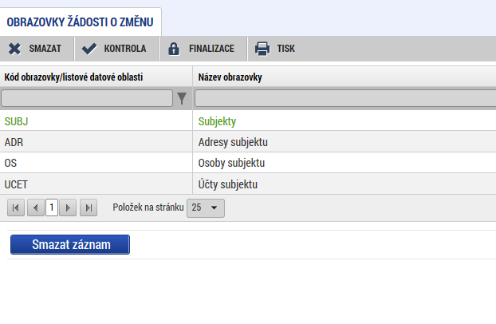

Příklad č. 1: Vložení nového dokumentu/úprava stávajícího dokumentu
- Pro úpravu/vložení dokumentu je nutné vybrat obrazovku Dokumenty.
- Nový Dokument se na projekt vloží pomocí tlačítka „Nový záznam“ (neklikejte na tlačítko „Vykázat změnu“).
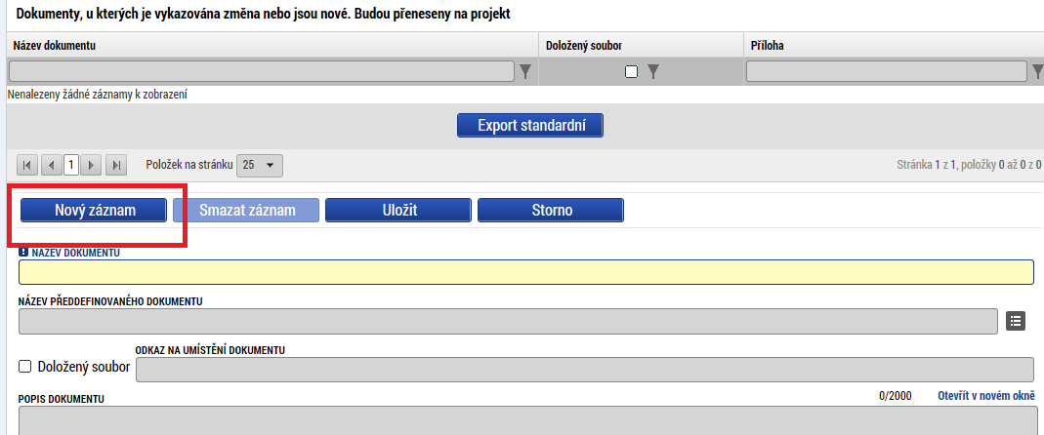

- Pro úpravu stávajícího dokumentu je nutné označit daný dokument a kliknout na tlačítko „Vykázat změnu“.
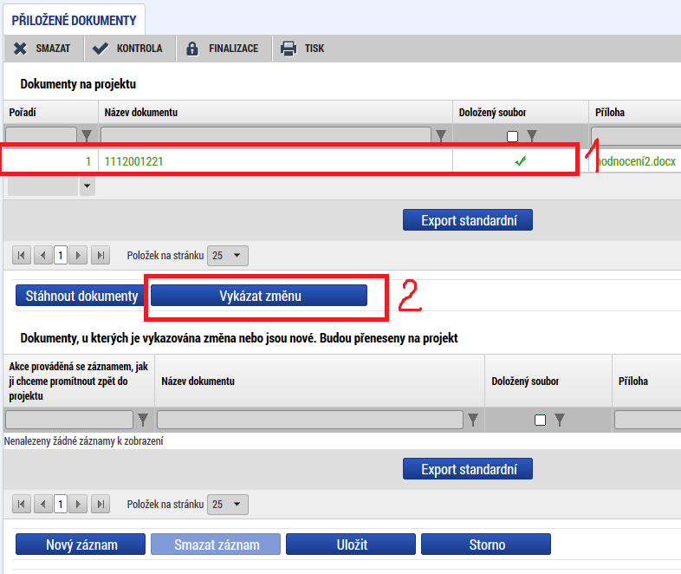

Upozornění:
Přílohy k žádostem o změnu dokládejte na záložku „Dokumenty“, kterou si musíte vybrat přes tlačítko „Výběr obrazovek pro vykázání změn“ (nikoli na záložku „Dokumenty pro ŽoZ“).
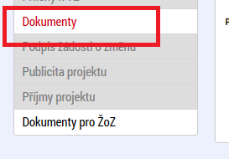
Záložka Dokumenty pro ŽoZ slouží k nahrání odůvodnění ŽoZ v případě, že se žadateli/příjemci odůvodnění nevejde do textového pole odůvodnění ŽoZ. Dokumenty nahrané na záložku Dokumenty pro ŽoZ se po schválení ŽoZ nenahrají na Žádost o podporu.

Příklad č. 2: Změna finančního plánu a Etap
- Příklad je určen pro projekty, které používají rozdělení na etapy s vazbou na finanční plány.
- Pro úpravu FP a etap je nutné vybrat obrazovky: Rozpočet pro ŽoZ, Přehled zdrojů financování, Finanční plán a Etapy projektu.
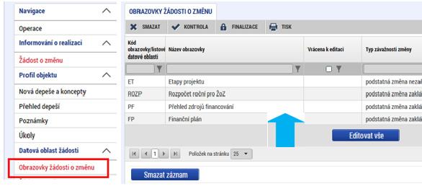

- Na záložce „Rozpočet pro ŽoZ“ označte příslušný rozpočet pro ŽOŽ, klikněte na tlačítko „Vykázat změnu“.
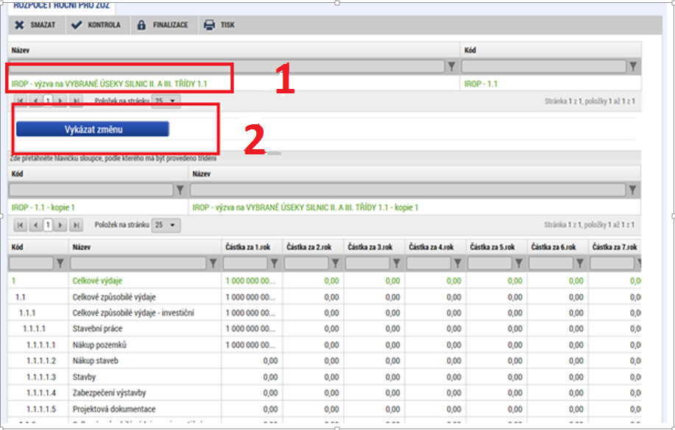
- Pro úpravu rozpočtu je nutné stisknout tlačítko „Editovat vše“.
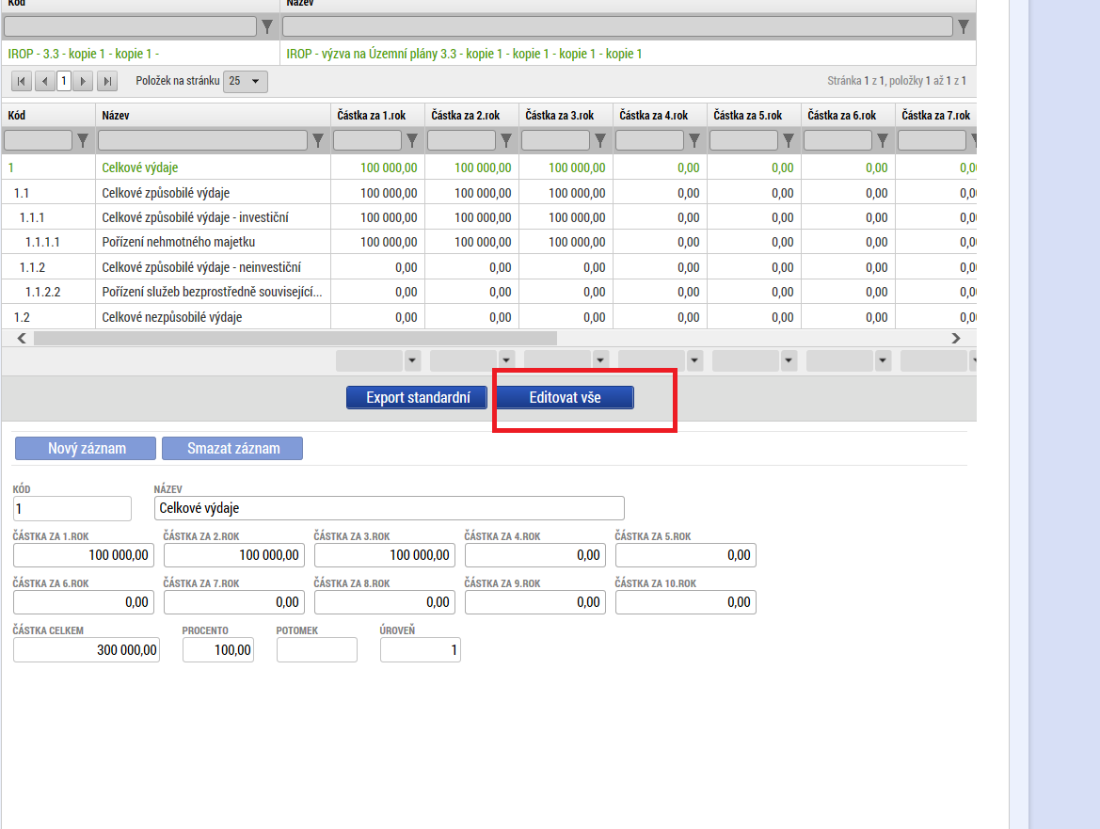

- Položky rozpočtu se zpřístupní k editaci.
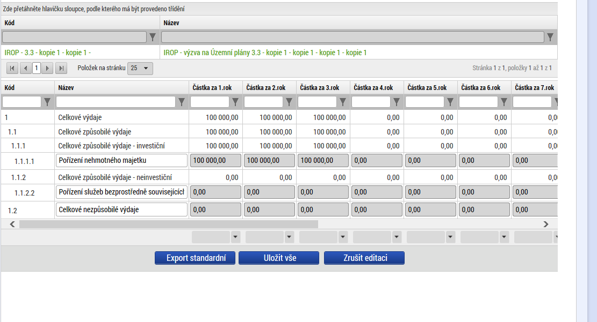
- Pro zpřístupnění záložky Finanční plán je nutné na záložce přehled zdrojů financování stisknout tlačítko „Rozpad financí“.
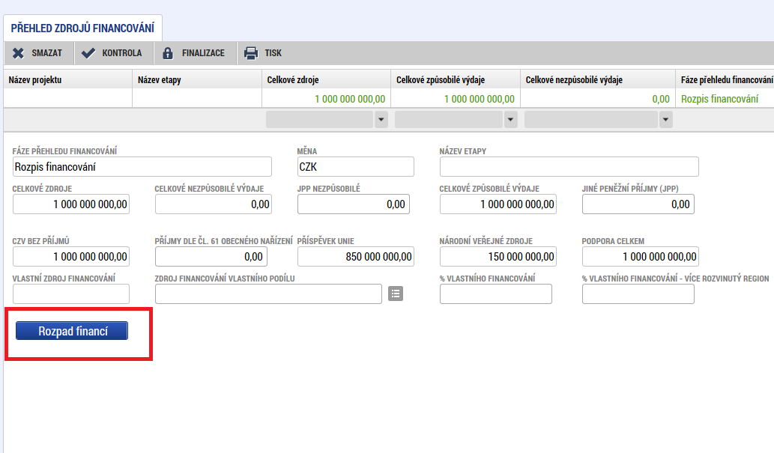

- Nyní se zaktivní záložka Finanční plán, kde lze jednotlivé finanční plány editovat. (v případě vytvoření nového FP musí příjemce navázat na tento nový FP etapu– viz bod č. 8).
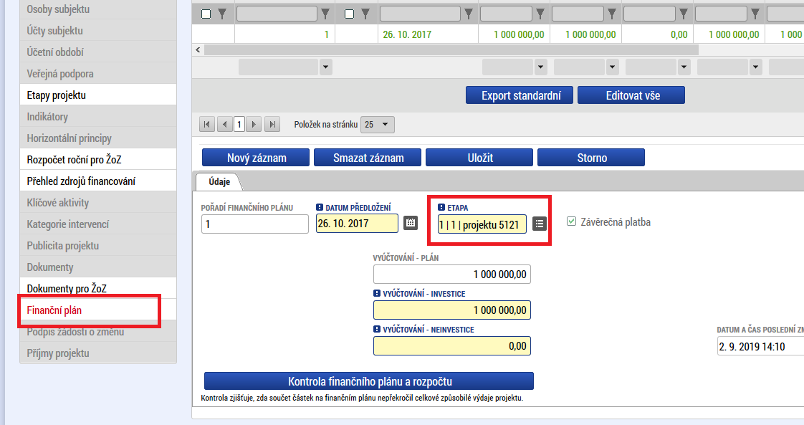

Upozornění:
V případě, že v průběhu vytváření a administrace žádosti o změnu dojde ke změně stavu žádosti o platbu, je nutné, aby žadatel/příjemce použil tlačítko „Aktualizovat finanční plán“
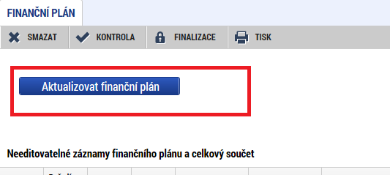

- Obrazovka Etapy v je rozdělena na „Editovatelné etapy projektu“ a „Needitovatelné etapy projektu“.
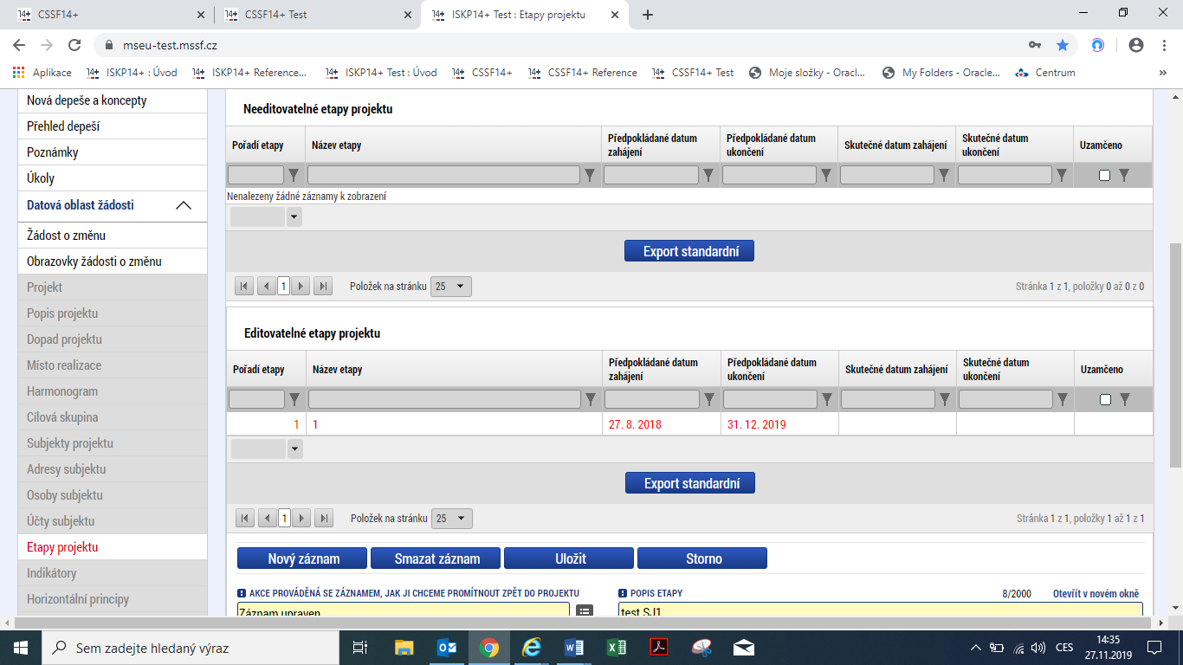

Do části „Needitovatelné etapy projektu“ jsou automaticky přesunuty etapy, ke kterým se váže žádost o platbu ve stavu schválena v druhém stupni nebo etapy, u nichž byl v systému CSSF na detailu projektu v záložce „Etapy“ nastaven checbox „Uzamčeno“ na hodnotu ANO.
V části „Editovatelné etapy projektu“ jsou etapy, u kterých je možné provést změnu a to z důvodu, že u etapy není v systému CSSF checkbox „Uzamčeno“ vyplněn anebo je nastaven na hodnotu NE.
Všechny editovatelné etapy mají v datovém poli „Akce prováděná se záznamem, jak ji chceme promítnout zpět do projektu“ standardně nastaveno „Záznam upraven“ s možností změny v závislosti na prováděných úpravách.
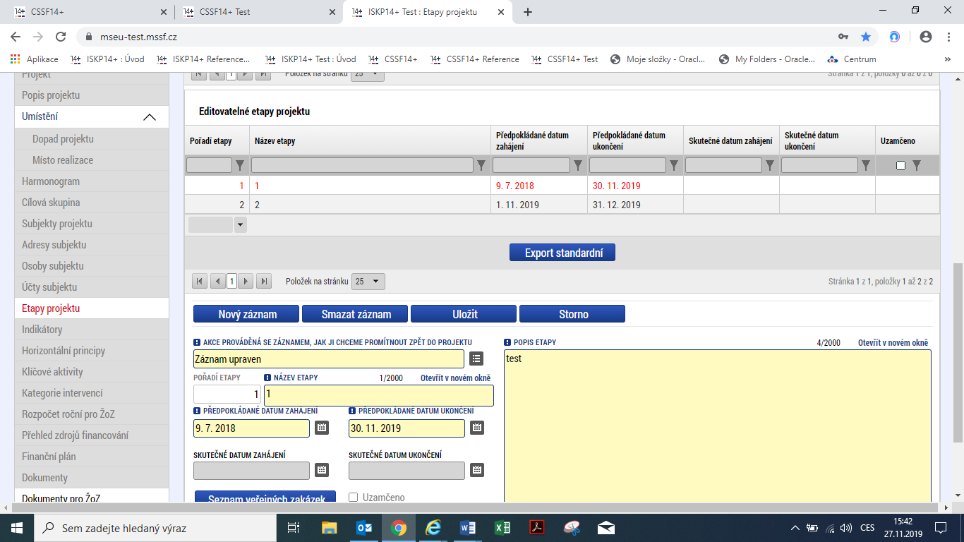

Pokud je na některé z editovatelných etap provedena změna údajů, zvýrazní se po uložení záznamu etapa červeně. Uživatel tak vidí, na které z editovatelných etap provedl úpravy.
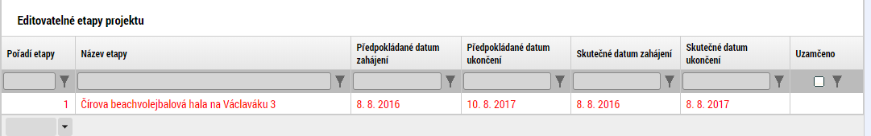

Vykazované změny údajů na etapě je možné vrátit do stavu, ve kterém jsou tato data v době administrace ŽoZ příjemcem vykazována na projektu. Tuto změnu je možné provést prostřednictvím tlačítka „Obnovit etapy z projektu“ umístěného v horní části obrazovky.
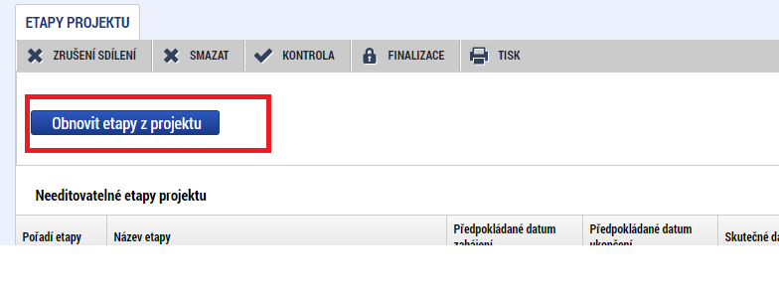
Pro odstranění etapy, která již na projektu existuje, se použije číselník: Akce prováděná se záznamem, jak ji chceme promítnout zpět do projektu, zde musí žadatel/příjemce vybrat Záznam smazán.
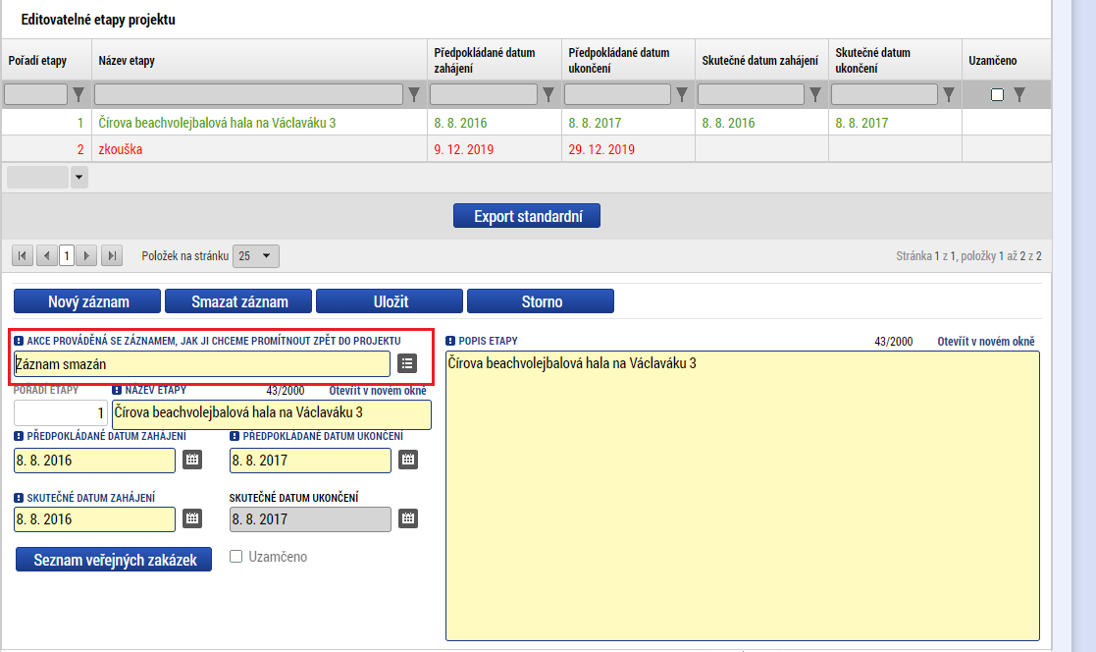

Po odstranění nové etapy, kterou žadatel/příjemce vytvořil v rámci ŽoZ se použije tlačítko „Smazat záznam“.
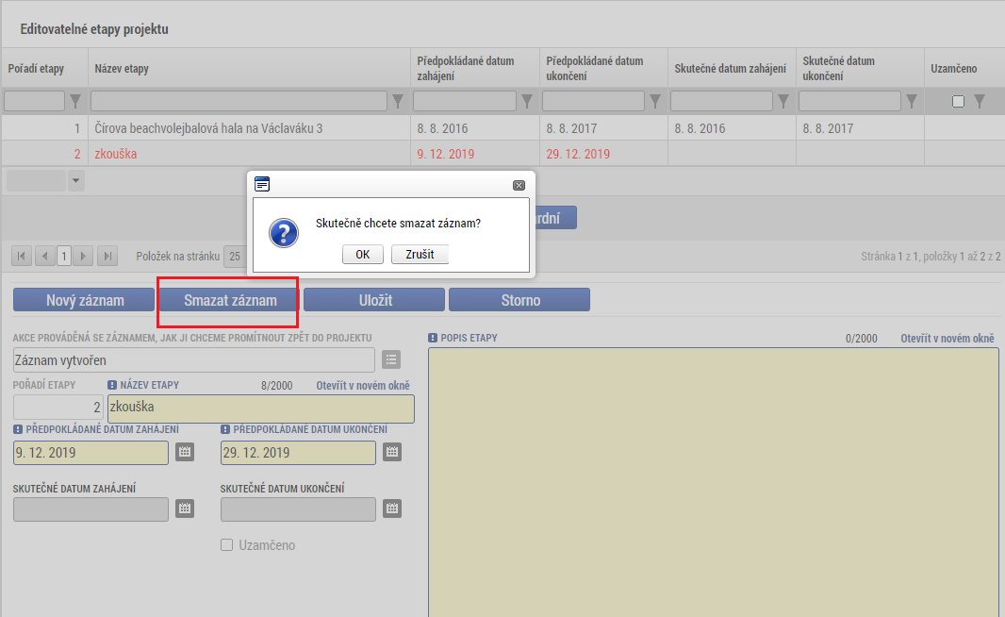
Vysvětlení funkce tlačítka „Smazat záznam“
Modré tlačítko „Smazat záznam“ neslouží ke smazání etapy z projektu, ale pouze ke smazání záznamu z formuláře ŽoZ, kam ji v předchozím kroku vybral k vykázání změny. Pokud chce uživatel smazat etapu z projektu, musí o toto smazání požádat vyplněním pole Akce prováděná se záznamem na hodnotou Záznam smazán s následným uložením a nesmí pro smazání etapy použít tlačítko Smazat záznam.

Upozornění pro projekty s veřejnými zakázkami:
V případě, že jsou na projektu veřejné zakázky a dochází k mazání etap, je nutné odvázat etapy z VZ.

Příklad č. 3: Změna statutárního orgánu
- Pro úpravu statutárního orgánu je nutné vybrat záložky Subjekty projektu a Osoby subjektu.
- Na záložce Subjekty projektu zvolte Subjekt žadatel/příjemce a stiskněte tlačítko „Vykázat změnu“.
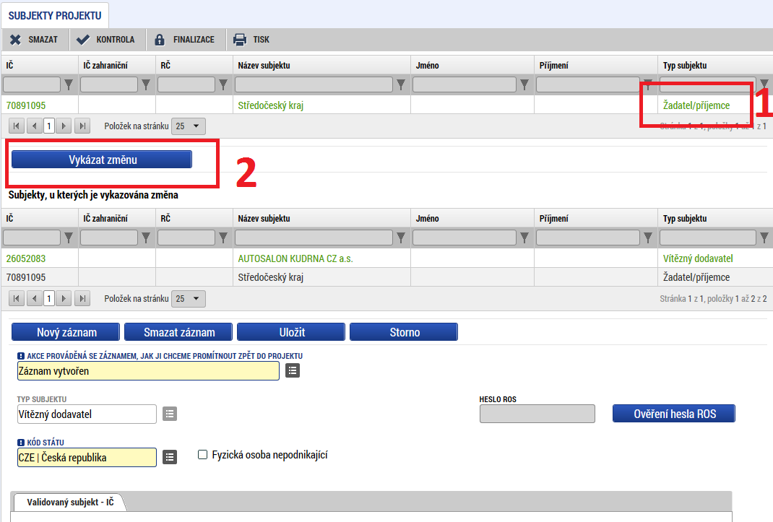

- Subjekt se zobrazí v části Subjekty, kterých je vykazována změna, subjekt znovu validujete.
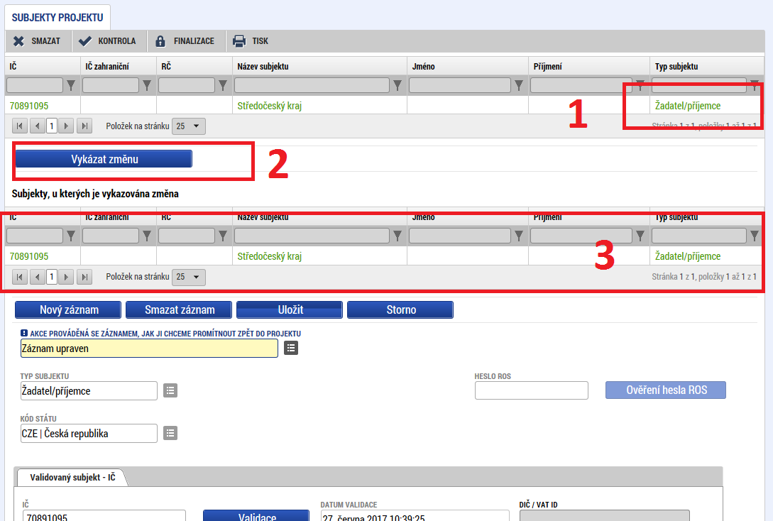

- Na záložce Osoby subjektu vyberete příslušný subjekt a neplatného zástupce statutárního orgánu odstraníte pomocí volby v číselníku: Akce prováděná se záznamem, jak ji chceme promítnout zpět do projektu. Zde zvolíte Záznam smazán (V případě, že uživatel ISKP smaže osobu subjektu přes tlačítko „Smazat záznam“, nedojde ke smazání dané osoby na projektu, ale pouze v rámci ŽoZ. K opětovnému obnovení osob subjektu je nutné smazat vykazovanou změnu u subjektu projektu na záložce Subjekty projektu a znovu u Subjektu projektu vykázat změnu. Osoby subjektu smazané přes tlačítko „Smazat záznam“ se opětovně doplní.).
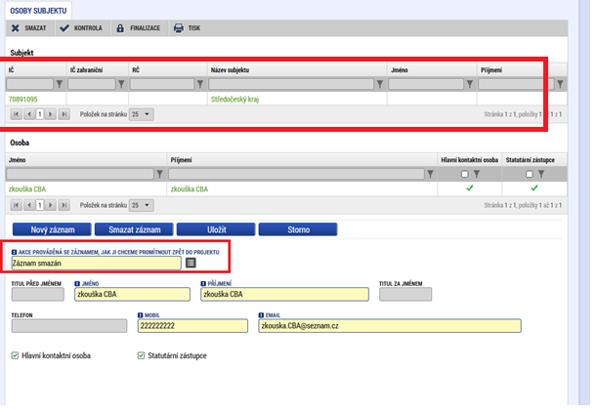
- Nového zástupce statutárního orgánu přidáte pomocí tlačítka „Nový záznam“ a po vyplnění příslušných údajů zaškrtněte checkbox Statutární zástupce a záznam uložte.
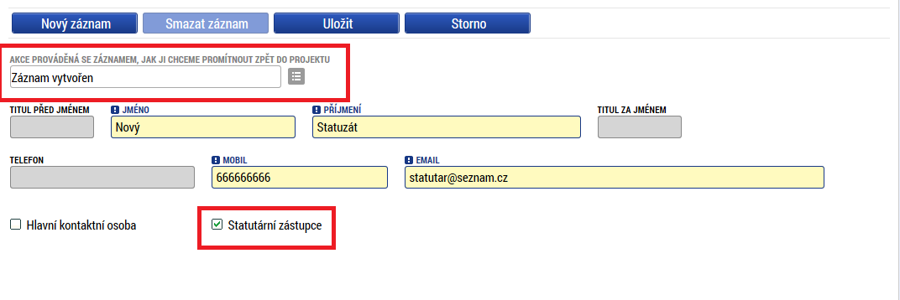

- Účet subjektu
V případě smazání nebo zadání nového účtu subjektu se postupuje stejně jako u osob subjektu. Smazání účtu subjektu se provádí přes pole Akce prováděná se záznamem, jak ji chceme promítnout zpět do projektu a vybere se Záznam smazán.
V případě, že uživatel ISKP smaže záznam účtu subjektu přes tlačítko „Smazat záznam“, nedojde ke smazání účtu na projektu, ale pouze v rámci ŽoZ. K opětovnému obnovení účtu subjektu je nutné smazat vykazovanou změnu u subjektu projektu na záložce Subjekty projektu a znovu u Subjektu projektu vykázat změnu. Účet subjektu smazaný přes tlačítko „Smazat záznam“ se opětovně doplní.
Editace (úprava) účtu subjektu se provádí jako kombinace smazání původního záznamu (nastavení hodnoty Záznam smazán v poli Akce prováděná se záznamem, jak ji chceme promítnout zpět do projektu) a zadání nového záznamu se správným účtem.

Příklad č. 4: Změna indikátorů
- Nový indikátor přidáte pomocí tlačítka „Nový záznam“ a v číselníku: Akce prováděná se záznamem, jak ji chceme promítnout zpět do projektu, vyberete Záznam vytvořen.
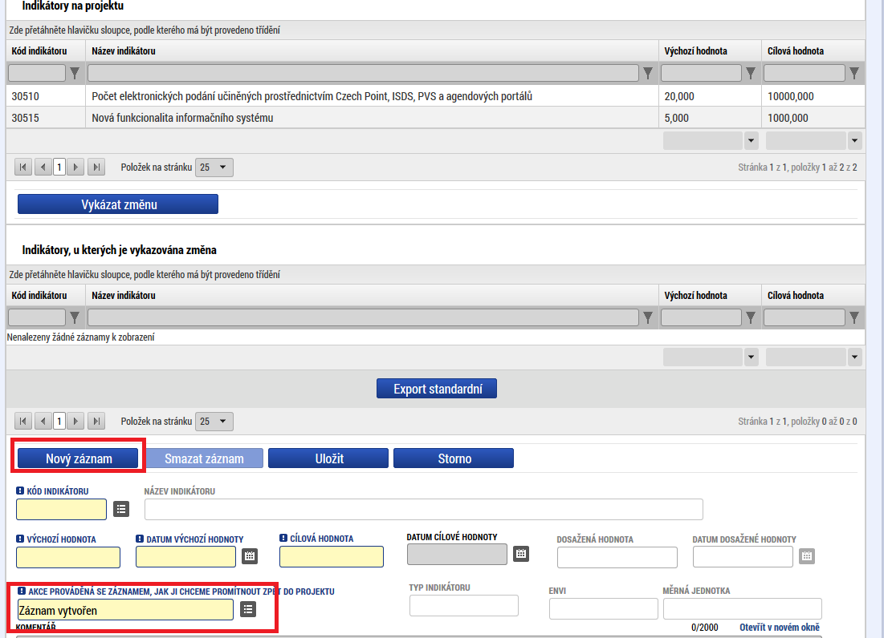

- Změnu stávajícího indikátoru provedete označením daného indikátoru, poté pomocí tlačítka „Vykázat změnu“ a v číselníku: Akce prováděná se záznamem, jak ji chceme promítnout zpět do projektu, vyberete Záznam upraven.
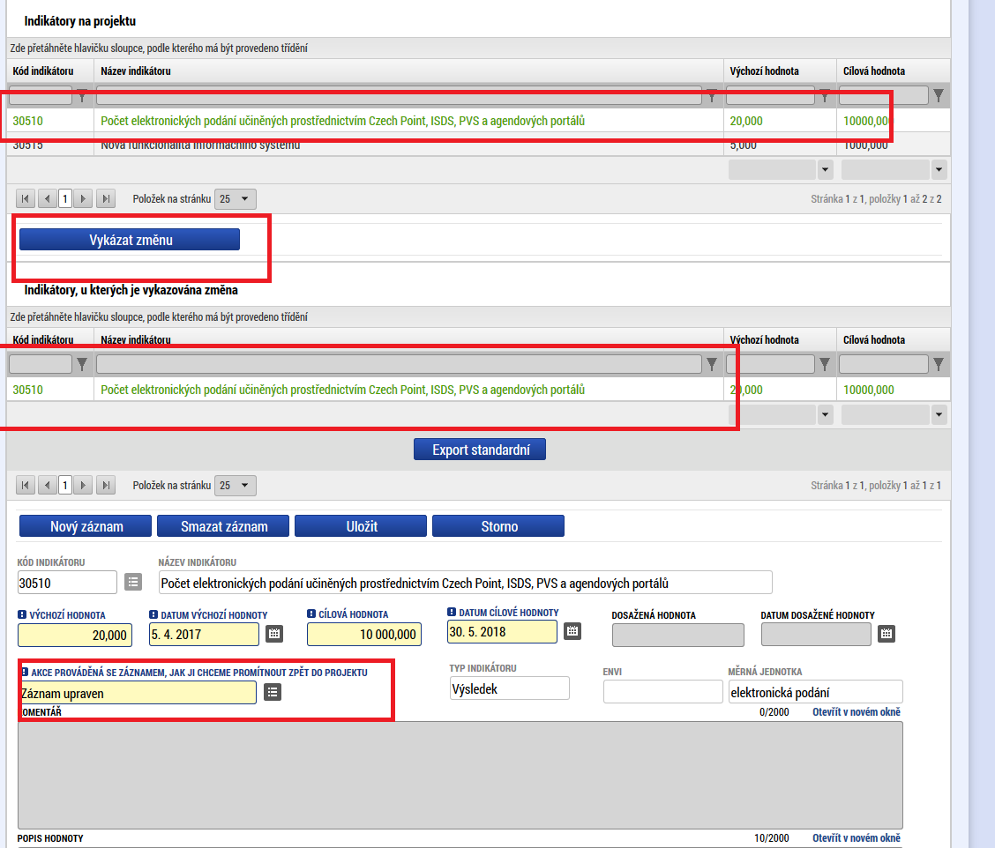

- Smazání stávajícího indikátoru provedete označením daného indikátoru, poté pomocí tlačítka „Vykázat změnu“ a v číselníku: Akce prováděná se záznamem, jak ji chceme promítnout zpět do projektu, vyberete Záznam smazán
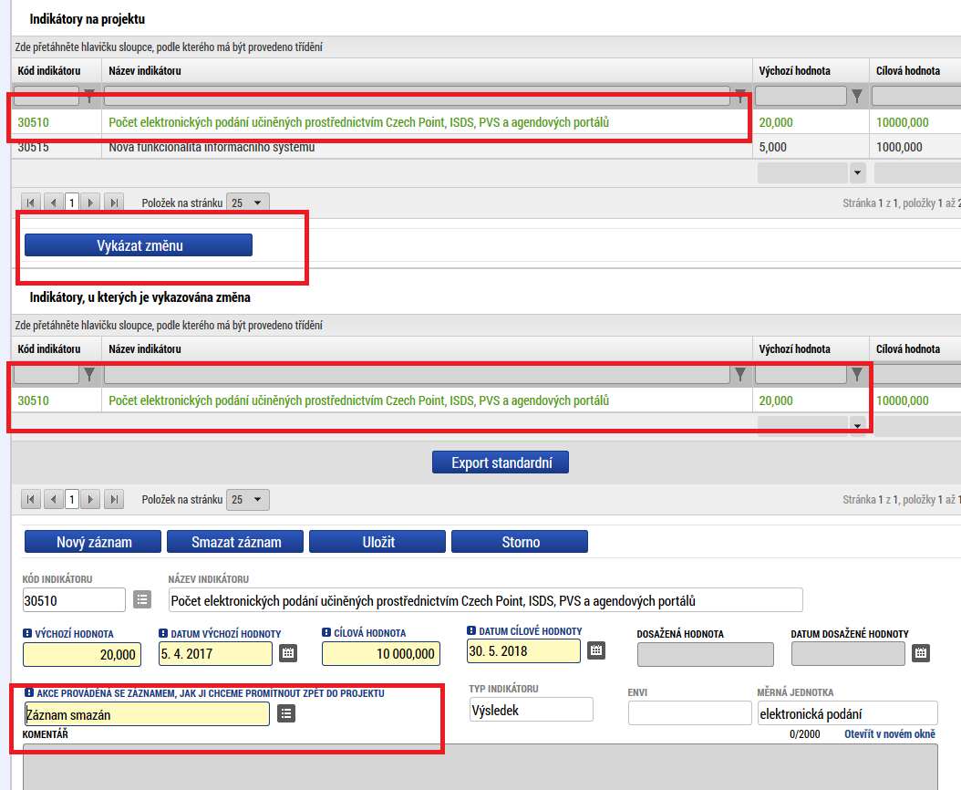

- Smazání žádosti o změnu
Smazat žádost o změnu můžete až do finalizace žádosti stisknutím tlačítka „Smazat“. Žádost o změnu můžete smazat v případě, že žádost o změnu není vyžádána ze strany manažera projektu.

- Kontrola žádosti o změnu
Po vyplnění datové oblasti se provede kontrola žádosti o změnu stisknutím tlačítka „Kontrola“.
V případě, že alespoň jedna z kontrol skončila chybou, systém zobrazí seznam chybových/informačních hlášek zjištěných kontrolami s aktivním odkazem na záložku, v níž kontrola zjistila chybu. V případě, že kontrola proběhla úspěšně, zobrazí se hláška Kontrola proběhla v pořádku. Následně můžete žádost o změnu finalizovat.
- Finalizace žádosti o změnu
Stisknutím tlačítka „Finalizace“ se žádost o změnu finalizuje (ukončí se možnost editace).

- Storno finalizace žádosti o změnu
V případě, že potřebujete žádost o změnu ještě upravit před podepsáním a odesláním na manažera projektu, stiskněte tlačítko „Storno finalizace“. Storno finalizace žádosti o změnu může provést pouze uživatel s rolí „Signatář“ nebo „Zmocněnec“ (nikoliv například uživatel pouze s rolí „Editor“, který žádost o změnu finalizoval).

- Podepsání a podání žádosti o změnu
Po finalizaci je třeba, aby signatáři úlohy (žádosti o změnu) podepsali příslušný dokument. Podepsání je prováděno pomocí elektronického podpisu na záložce Podpis žádosti o změnu. Platí stejné podmínky jako u podepisování žádosti o podporu.

- Stáhnutí žádosti o změnu
Žádost o změnu je možno po podání na manažera projektu ze strany uživatele s rolí „Signatář“ nebo „Zmocněnec“ odvolat pomocí tlačítka „Stáhnout ŽoZ“.

- Vrácení žádosti o změnu
Žádost o změnu není možné ze strany manažera projektu schválit/zamítnout pouze částečně. Žádost o změnu je v tomto případě nutné vrátit žadateli/příjemci k přepracování. V případě, že manažer projektu vrací žádost o změnu žadateli/příjemci k přepracování, bude vyplněn důvod vrácení žádosti o změnu.
Opravenou žádost o změnu je nutné opět finalizovat a podepsat signatářem úlohy. Žadatel/příjemce smí přidávat nové záložky do vrácené žádosti o změnu v případě, že přidání nové obrazovky bude požadováno manažerem projektu. V případě potřeby doplnění o další záložky ze strany žadatele/příjemce, které nebudou manažerem projektu požadovány, musí žadatel/příjemce vytvořit novou žádost o změnu.
O vrácení žádosti o změnu bude žadatel/příjemce informován depeší.
- Žádosti o změnu, kdy iniciátorem je manažer projektu
Změnové řízení je možné ze strany manažera projektu iniciovat pouze u projektů po vydání Právního aktu.
Manažer projektu u projektu vytvoří návrh žádosti o změnu. Manažer projektu může na některých obrazovkách vytvořit návrh žádosti o změnu a některé obrazovky může pouze vrátit žadateli/příjemci k editaci. Žadateli/příjemci je automaticky zaslána depeše o předání návrhu žádosti o změnu. Změnu musí provést žadatel/příjemce podle instrukcí uvedených na záložce důvody vrácení. Žadatel/příjemce nesmí přidávat do navržené žádosti o změnu další obrazovky a nesmí odebrat obrazovky, které byly zvoleny manažerem projektu.
V případě, že žadatel/příjemce souhlasí s navrženou změnou, finalizuje a elektronicky podepíše a žádost o změnu se zašle na manažera projektu ke schválení. V případě vrácení navržené žádosti o změnu musí žadatel/příjemce stisknout tlačítko „Vrátit ŘO“ a uvést důvod vrácení žádosti o změnu do pole Důvody vrácení žádosti o změnu. Vrácené žádosti o změnu, s kterými žadatel/příjemce nesouhlasí, není nutné podepisovat elektronickým podpisem.
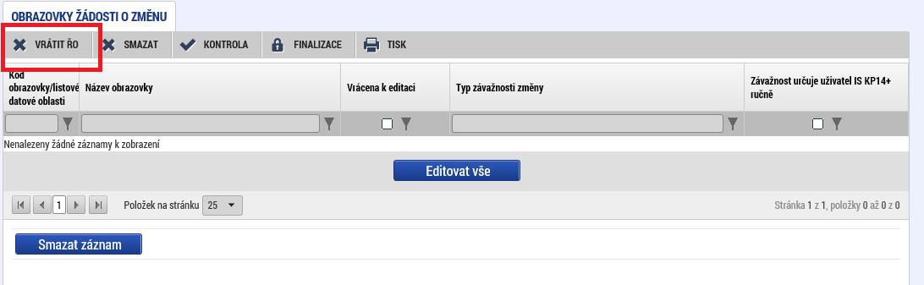

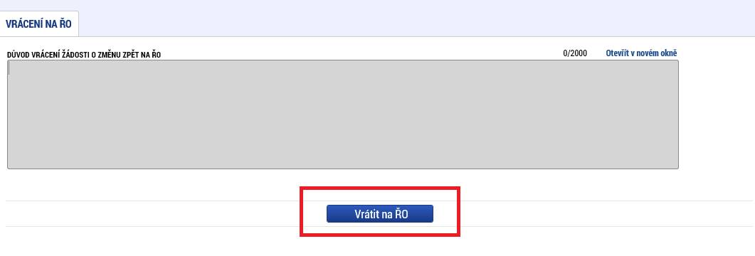

Část E

POSTUP ZADÁVÁNÍ EXTERNÍCH KONTROL

V případě, že u žadatele/příjemce proběhne externí kontrola (např. kontrola orgánu finanční správy, Auditního orgánu, Evropské komise, NKÚ), musí žadatel/příjemce vyplnit v MS2014+ veškeré údaje o probíhající a vykonané kontrole.
Po přihlášení do systému MS2014+ přejděte na obrazovku se seznamem projektů – menu „Žadatel“.
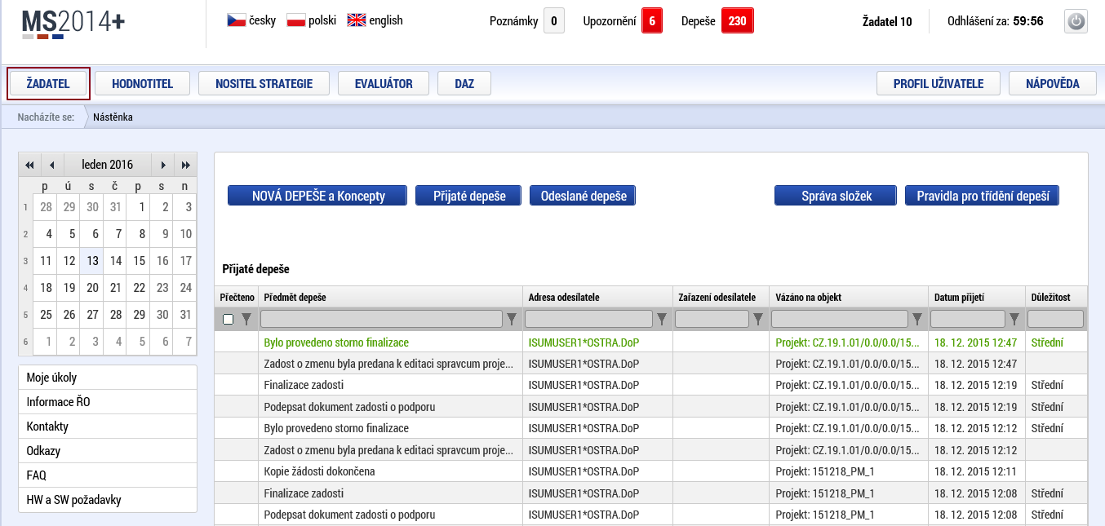

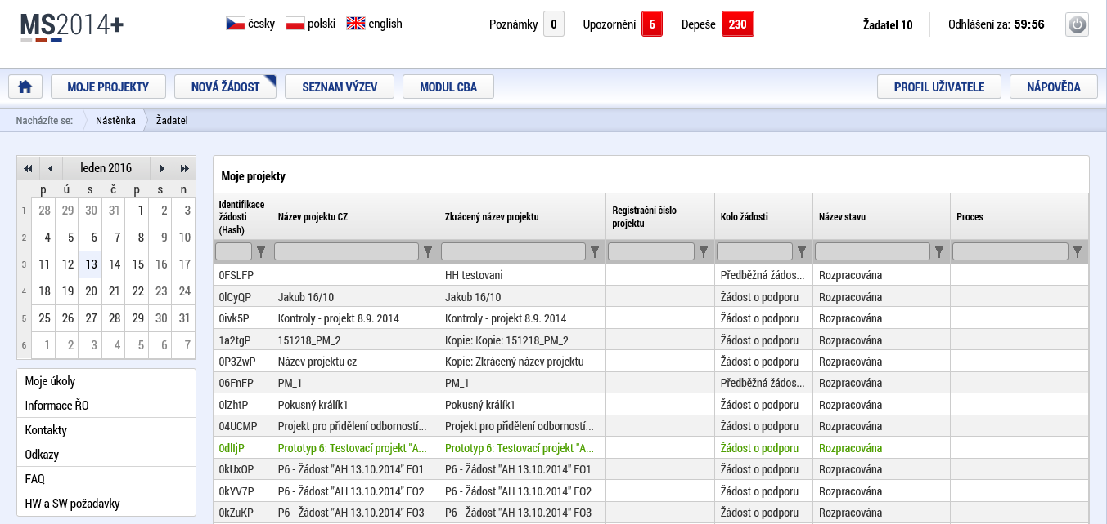

Následně vyberte projekt, na kterém probíhá kontrola, a přejděte do modulu Kontrola kliknutím na položku „Kontroly“ v levém menu.
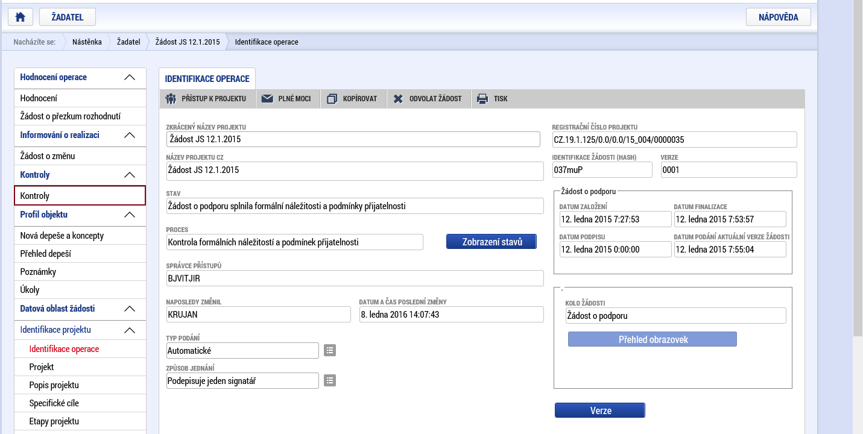

Systém zobrazí seznam všech externích kontrol na vybraném projektu. Pro založení nové kontroly zvolte možnost „Nová kontrola“ z levého menu.
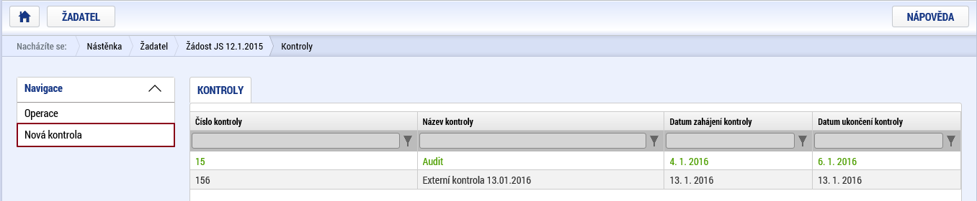

Po kliknutí na položku „Nová kontrola“ se založí nový záznam kontroly (částečně vyplněný řádek). Záznam má defaultně vyplněn Název kontroly „Externí kontrola DD.MM.RR“ (datum založení kontroly), který se dá upravit na detailu kontroly.
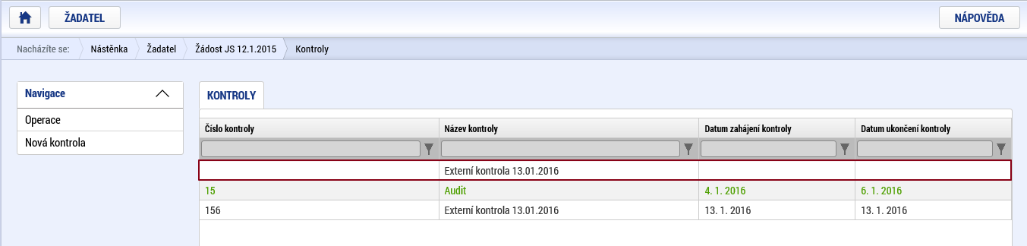

Kliknutím na tento záznam se otevře jeho detail. Do názvu kontroly pro zřetelnou identifikaci doplňte název kontrolního orgánu.
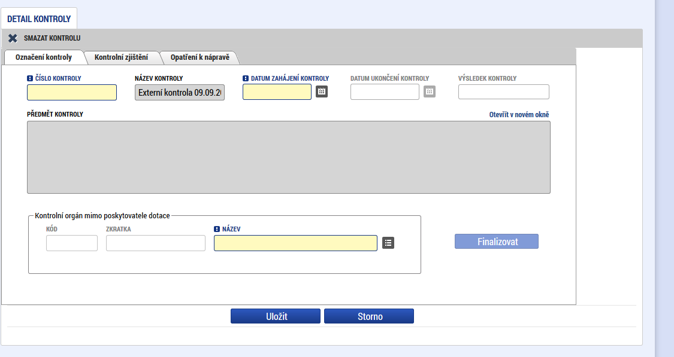

Na zobrazeném detailu kontroly pak vyplňte všechny požadované údaje o probíhající kontrole. Po vyplnění čísla kontroly (případně čísla jednacího), data zahájení kontroly, názvu Kontrolního orgánu a stručného předmětu kontroly záznam uložte. Stav kontroly se automaticky přepne do stavu „Kontrola zahájena“ a odešle se systémová depeše manažerovi projektu s textem „Byla založena nová externí kontrola“.
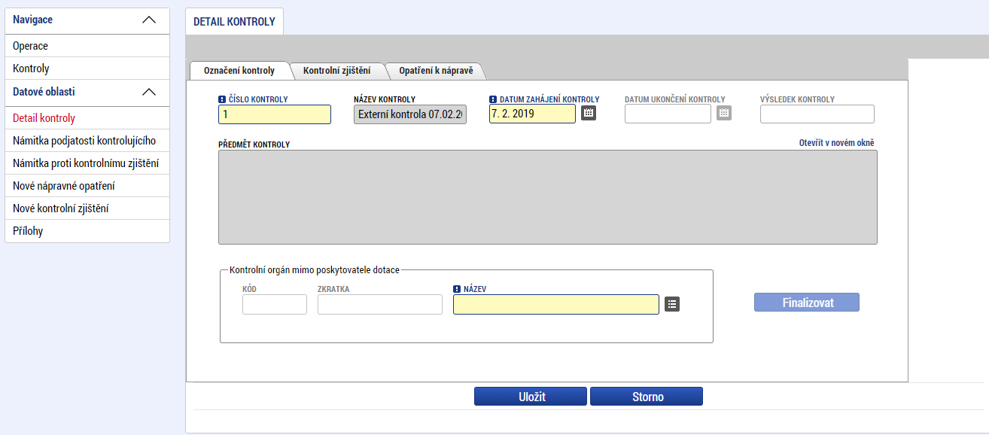

Následně se také zpřístupní datová položka pro vyplnění data ukončení kontroly, po jejímž vyplnění a uložení bude možné vyplnit výsledek kontroly (se zjištěním/bez zjištění).
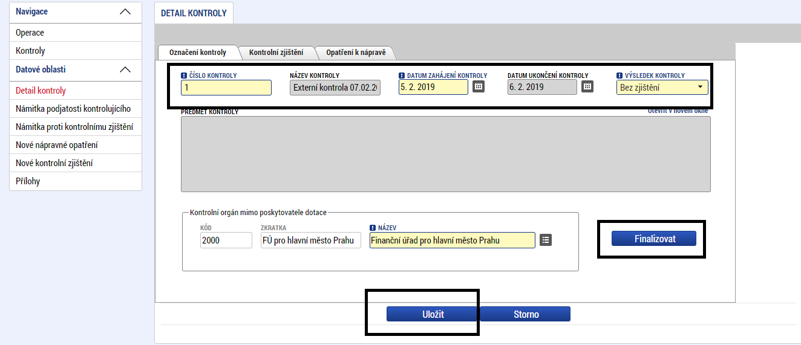
Tlačítko Finalizovat použijte až v případě, že máte vyplněné všechny relevantní informace, zejména kontrolní zjištění a opatření k nápravě. Po jeho použití dojde k uzamčení záznamu k další editaci.

  - Záložka Nové kontrolní zjištění
V případě, že bylo při kontrole zjištěno nějaké pochybení, zvolte v levém menu odpovídající položku menu a založte „Nové kontrolní zjištění“, případně pak „Nové nápravné opatření“.
Vyplňte požadované údaje a záznam uložte. V případě potřeby založit nový záznam použijte tlačítko „Nový záznam“.
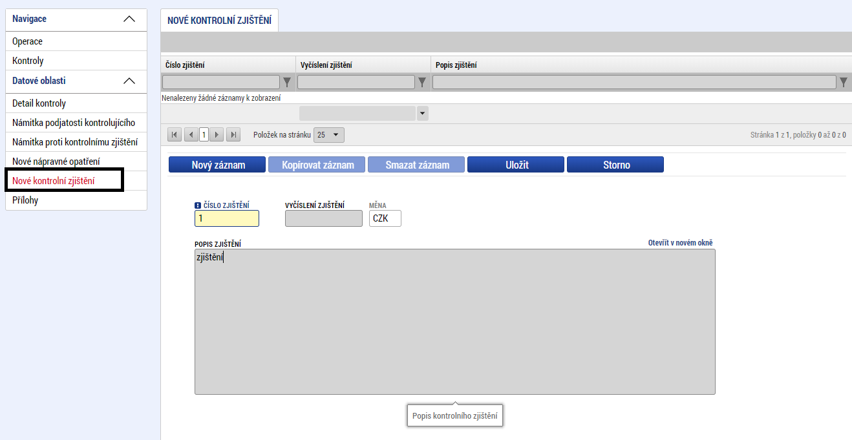
Záznam o kontrolním zjištění/nápravném opatření se pak zobrazí jak v seznamu pro zakládání nových kontrolních zjištění/nápravných opatření, tak na odpovídající záložce na detailu kontroly.
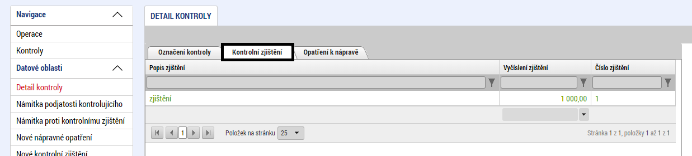

K externí kontrole je nutné po ukončení kontroly připojit přílohu – Protokol o kontrole, Zprávu o auditu operace, Zprávu o daňové kontrole apod. Doložení přílohy provedete přes položku Přílohy v levém menu.

  - Záložka podjatosti kontrolujícího
Vyplňte v případě, že je relevantní.
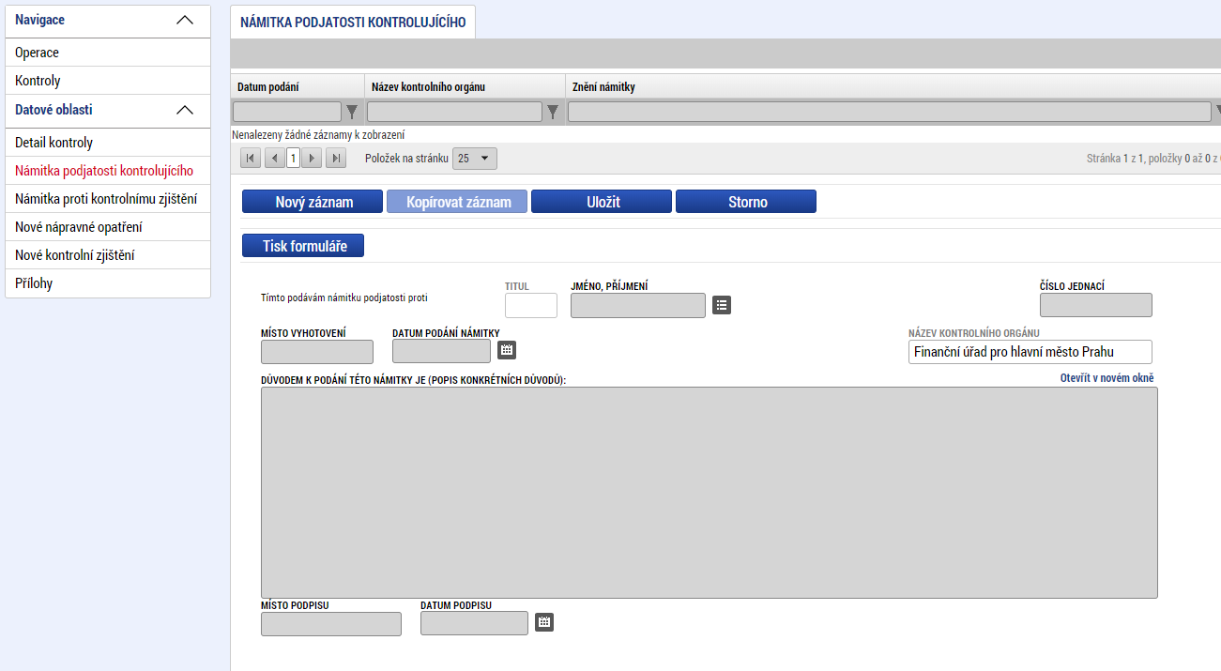

  - Záložka Námitka proti kontrolnímu zjištění.
Vyplňte v případě, že je relevantní.
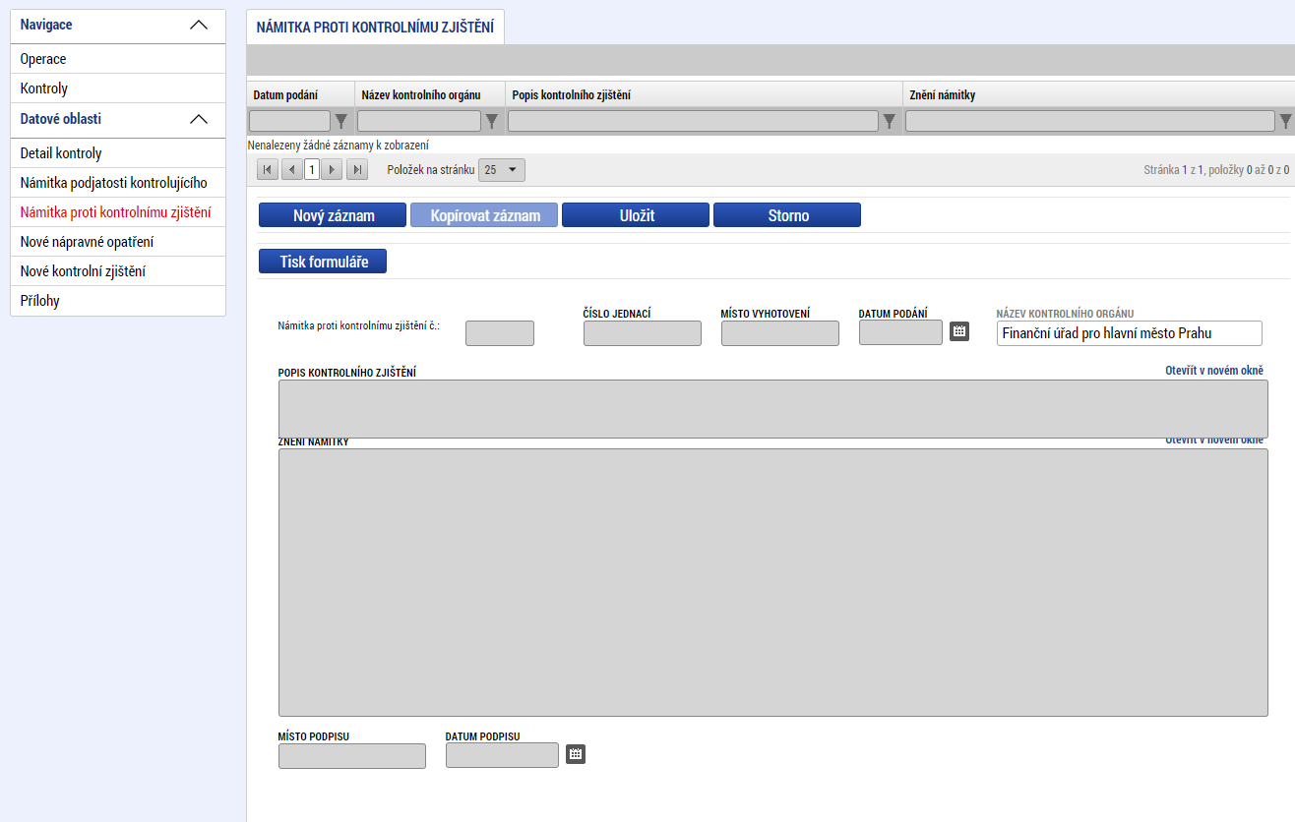

  - Záložka Přílohy
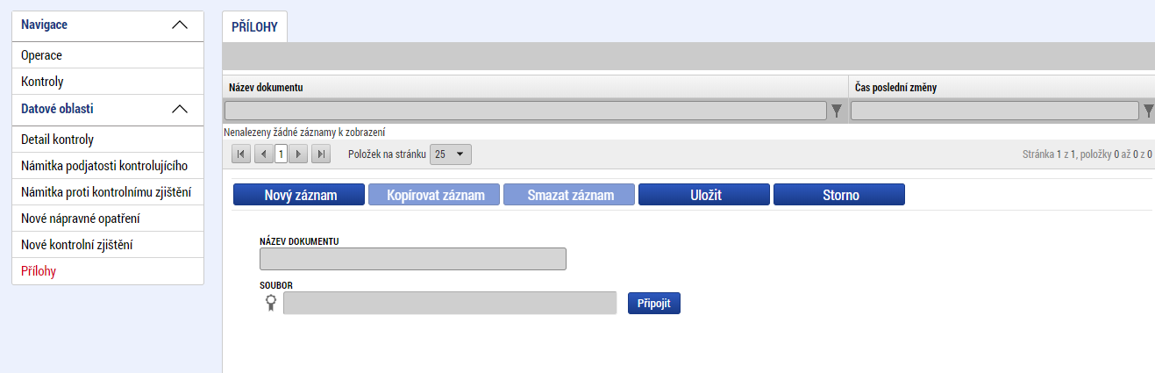

Vyplňte název dokumentu „Zápis z kontroly“, přes tlačítko Připojit přiložte požadovaný soubor, a celý záznam uložte. Pokud chcete přiložit více souborů, učiňte tak pomocí tlačítka „Nový záznam“. Přílohy není nutné v systému podepisovat.
Ukončete vkládání údajů a vraťte se zpět na záložku „Detail kontroly“. Po vyplnění pole "Výsledek kontroly" (se zjištěním/bez zjištění) a uložení se zpřístupní tlačítko „Finalizovat“, pomocí něhož dojde k uzamčení zadaných údajů, které již dále nepůjde editovat. K editaci zůstává přístupná pouze záložka Přílohy.

Část F

POSTUP PRO VYPLŇOVÁNÍ ZPRÁVY O UDRŽITELNOSTI V MS2014+

- Harmonogram Zpráv
Pro zobrazení harmonogramu zpráv klikněte na příslušný projekt a na pole s názvem „Zprávy o realizaci“ v ovládacím panelu. Klikněte na pole „Harmonogram Zpráv/Informací“. Zobrazí se přehled všech podaných a plánovaných zpráv včetně jejich termínů podání. Vrátíte se stisknutím tlačítka „Zpět“.
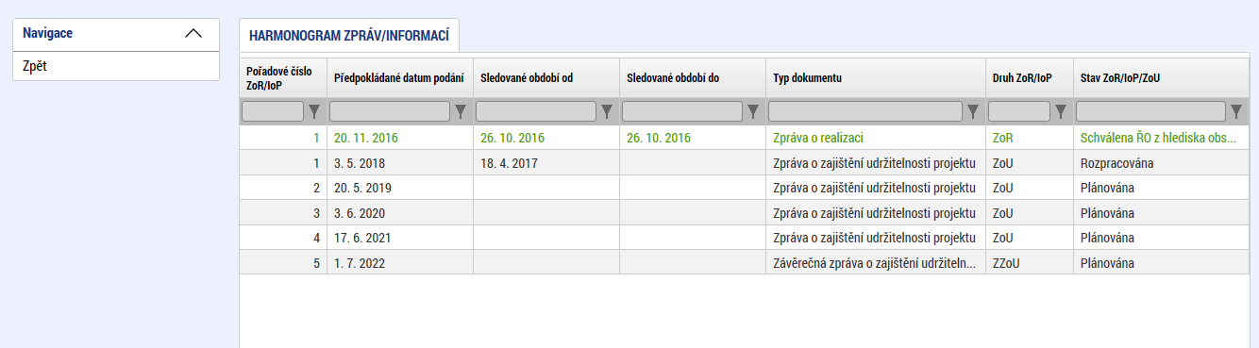

- Postup vyplnění zprávy o udržitelnosti
Pro tvorbu nové zprávy o udržitelnosti klikněte na příslušný projekt a dále na pole s názvem „Zprávy o realizaci“ v ovládacím panelu. Klikněte na pole „Založit novou Zprávu/Informaci“. V případě další zprávy se musí při každé nové zprávě kliknout na pole „Založit novou Zprávu/Informaci“ v hlavním menu.
Stav založené zprávy o udržitelnosti je „Rozpracovaná“.
Uživateli se zobrazí záložky „Datové oblasti žádosti“.
Po doplnění údajů na každé záložce záznam uložte tlačítkem uložit.

  - Záložka informace o zprávě
Jedná se o základní informace, které jednotlivou zprávu o udržitelnosti identifikují. Automaticky je doplněno identifikační číslo zprávy, typ zprávy, pořadové číslo zprávy, verze, stav, datum založení a finalizace zprávy o udržitelnosti.
Sledované období od a Sledované období do se generuje automaticky. Příjemce pouze zkontroluje vygenerované období udržitelnosti. Datum Sledované období od je u první ZoU automaticky vyplněno datem stavu PP41 + 1 kalendářní den.
Harmonogram projektu se vyplní automaticky z projektu a nesmí se měnit.
Kontaktní údaje ve věci zprávy – vyplňte kontaktní údaje zhotovitele zprávy o udržitelnosti.
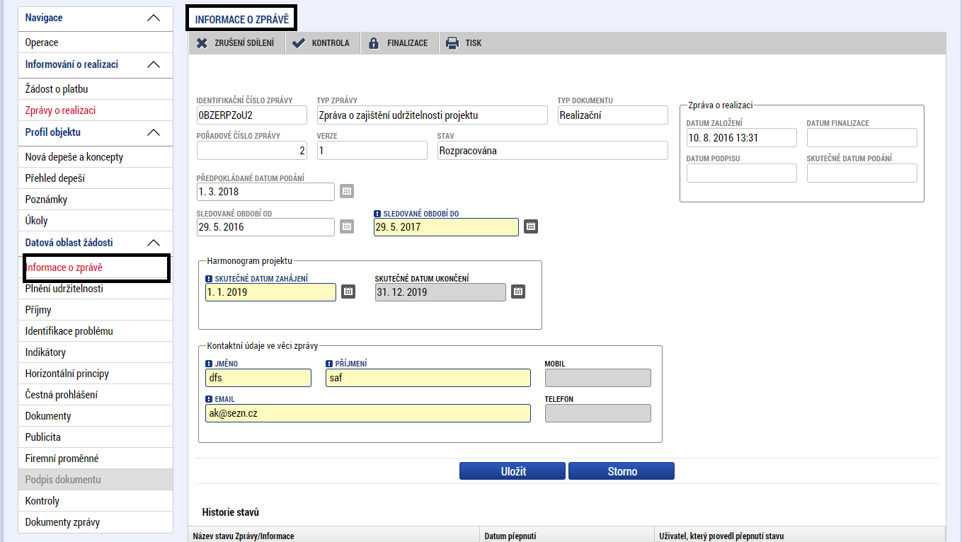
  - Záložka Plnění udržitelnosti
Popis o plnění udržitelnosti projektu – vyplňte popis stavu projektu včetně provedených změn v době udržitelnosti. Jedná se o textové pole o délce 2000 znaků. V případě nutnosti delšího popisu, přiložte na záložku Dokumenty zprávy přílohu.
V případě, že některé další otázky jsou pro vás relevantní, zatrhněte checkbox a vyplňte text v poli „Vysvětlení“. Pokud nejsou relevantní, vyplňte křížek.
U některých výzev podle „Pravidel pro žadatele a příjemce“ je relevantní doložení kolaudačního souhlasu s první zprávou o udržitelnosti projektu. Vyplňte „datum ukončení kolaudačního řízení“ a „datum uvedení stavby do trvalého provozu“. Na záložce „Dokumenty“ vložte kolaudační souhlas.
Plnění povinnosti vedení účetní evidence majetku pořízeného z dotace doložte vložením výstupu z této evidence na záložce "Dokumenty".
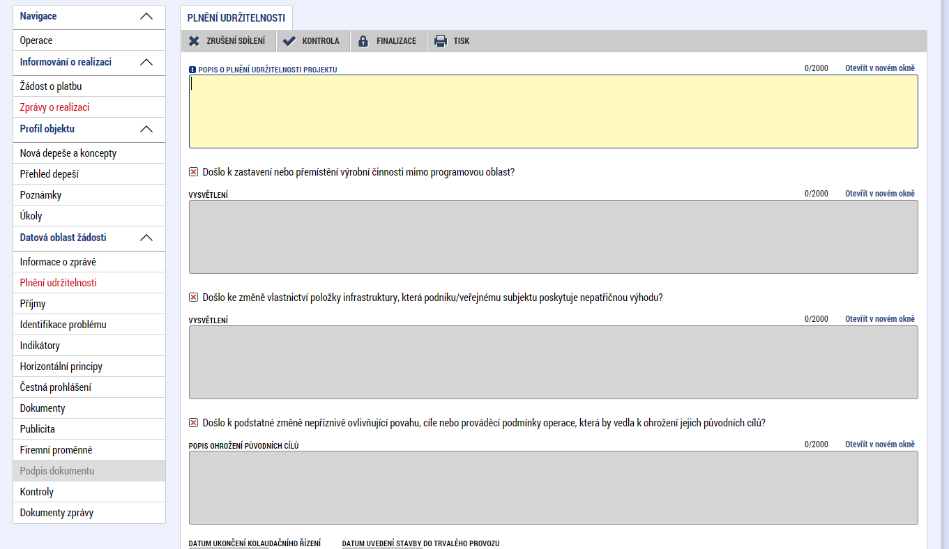

  - Záložka Příjmy
V případě, že projekt nevytváří příjmy projektu, záložku „Příjmy“ nevyplňujte, pouze zaškrtněte checkbox „Proveden přepočet v modulu CBA?“ na hodnotu „NE“. Pokud se checkbox nezobrazuje, nic není potřeba zaškrtnout.
Jiné peněžní příjmy se ve zprávě o udržitelnosti nevyplňují.
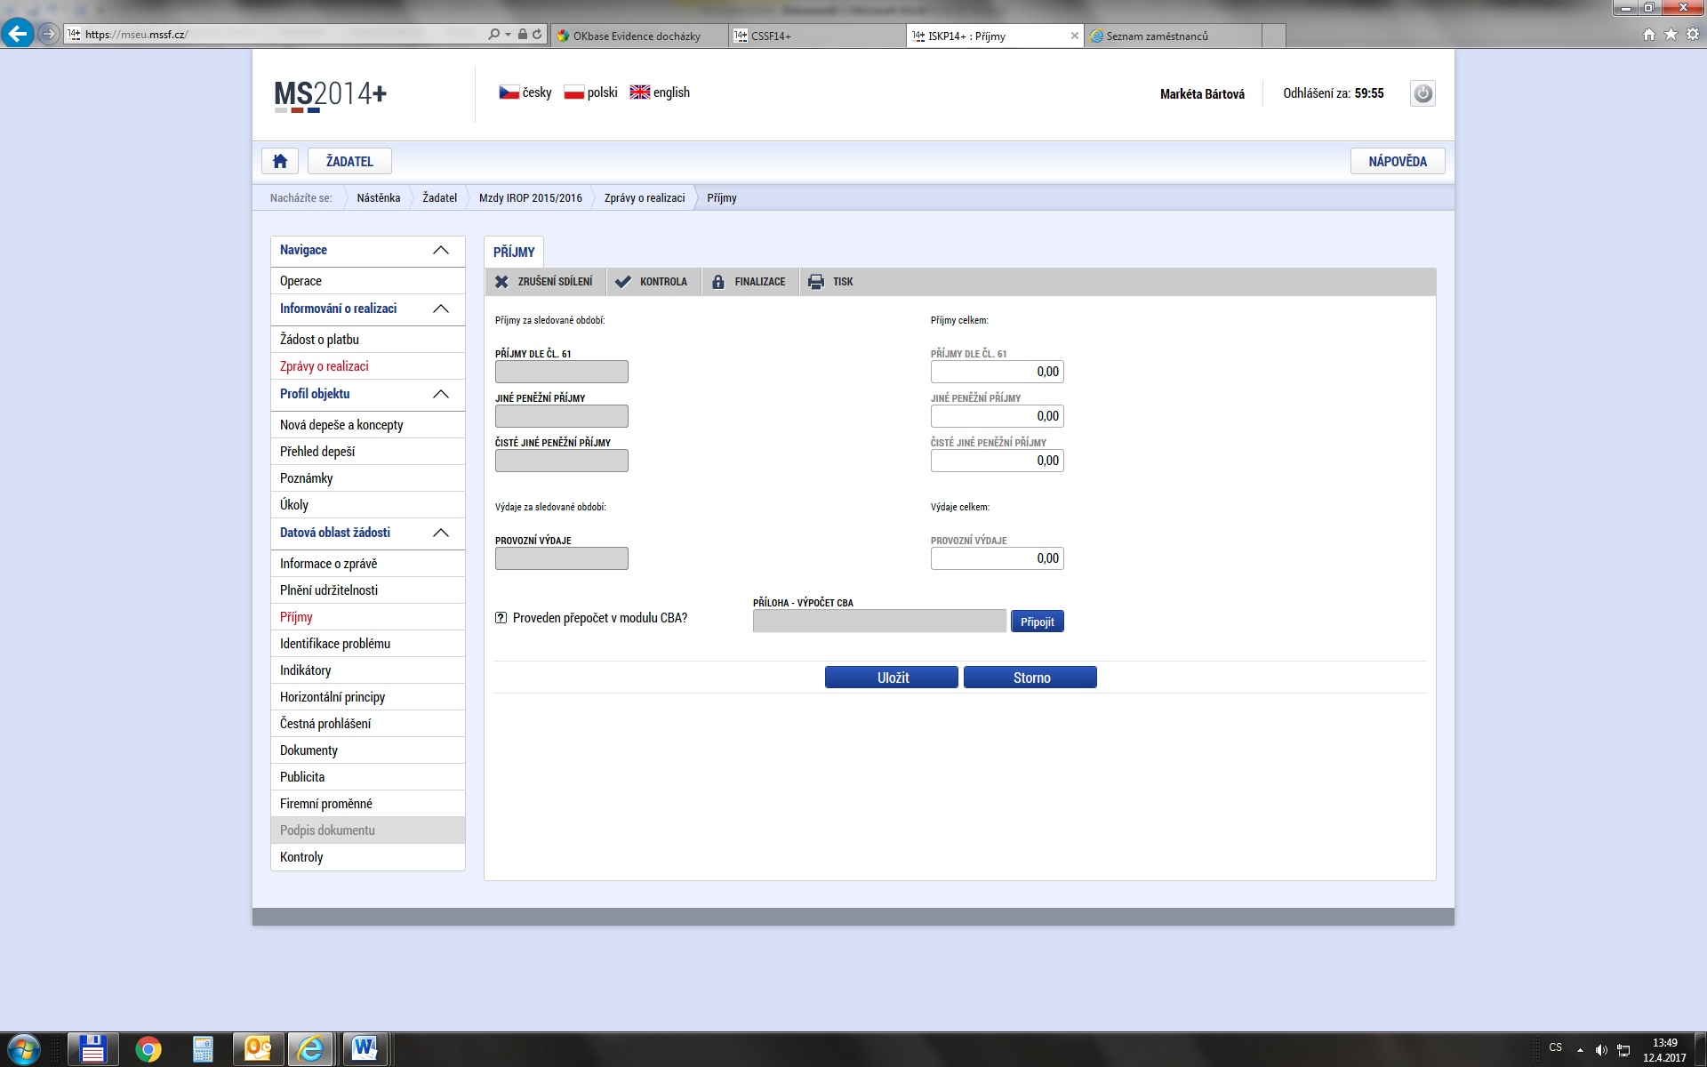

  - Záložka Identifikace problému
Uveďte problémy při udržitelnosti projektu, jakým způsobem byly odstraněny a pokud trvají, jaká byla přijata opatření k jejich odstranění.

  - Záložka Indikátory
Tato záložka podává informace o aktuálním plnění stanovených indikátorů projektu.
Pokud došlo ke změně v indikátorech, vykáže příjemce změnu a zároveň toto zdůvodní v poli Popis plnění indikátorů.
Z MS2014+ se automaticky načtou data do pole „Název indikátoru“, včetně kódu, měrné jednotky, výchozí a cílové hodnoty indikátoru, ke které se příjemce zavázal. Vyberte indikátor, u kterého chcete vykázat změnu a stiskněte tlačítko „Vykázat změnu/přírůstek“.
Indikátor se zobrazí v tabulce „Indikátory“, u kterých je vykazována změna/přírůstek za aktuální monitorovací období udržitelnosti. V případě chybného výběru, je možné indikátor odstranit tlačítkem „Smazat záznam“.
V případě, že ke změně hodnot indikátorů nedošlo, záložku příjemce nevyplňuje. Pokud jsou hodnoty indikátorů naplněny, příjemce musí tuto informaci uvést na záložku "Plnění udržitelnosti".
Postup vyplnění indikátorů v případě vykazování změny:
Na záložce je nutné vyplnit povinné pole „Přírůstková hodnota“, zde se vyplňuje skutečná hodnota indikátoru, které je dosaženo k poslednímu dni období, za které je podávána zpráva o udržitelnosti. Pokud se jedná o přírůstek, je hodnota kladná, pokud se jedná o úbytek, je hodnota záporná. Do pole zadávejte pouze přírůstek za dané monitorovací období, hodnotu, která byla vytvořena v daném roce. Dosažená hodnota kumulativně se vypočte automaticky.
Následně je nutné vyplnit povinné pole „Datum přírůstkové hodnoty“. V tomto poli uveďte datum skutečného dosažení indikátoru.
V poli „Komentář“ zdůvodněte, v případě nesplnění plánu, proč nebylo plánovaného plnění indikátorů dosaženo.
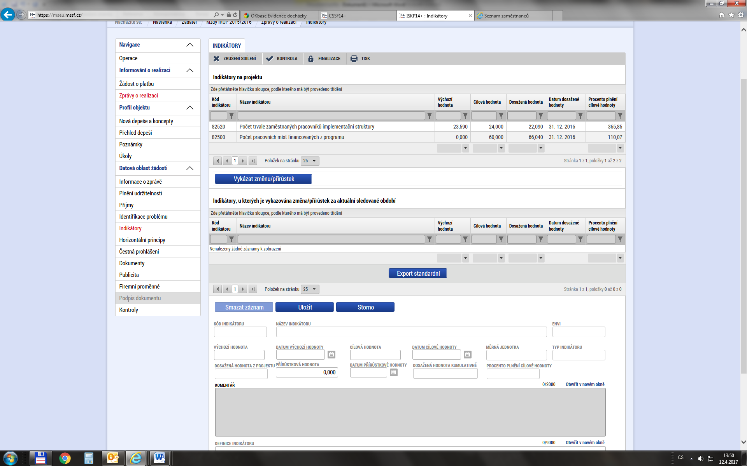

  - Záložka Horizontální principy
Uveďte plnění vlivu na rovné příležitosti s ohledem na popis v žádosti o podporu. Vyberte typ horizontálního principu a stiskněte tlačítko „Vykázat změnu/přírůstek“. Vybraný záznam se zobrazí v tabulce „Horizontální principy“, u kterých je vykazována změna/přírůstek za aktuální monitorovací období. Následně vyplňte textové pole „Popis plnění cílů projektu“. Vyplnění je povinné v případě, že v žádosti o podporu byla uvedena hodnota „pozitivní“ nebo cíleně zaměřen“ na horizontální princip.
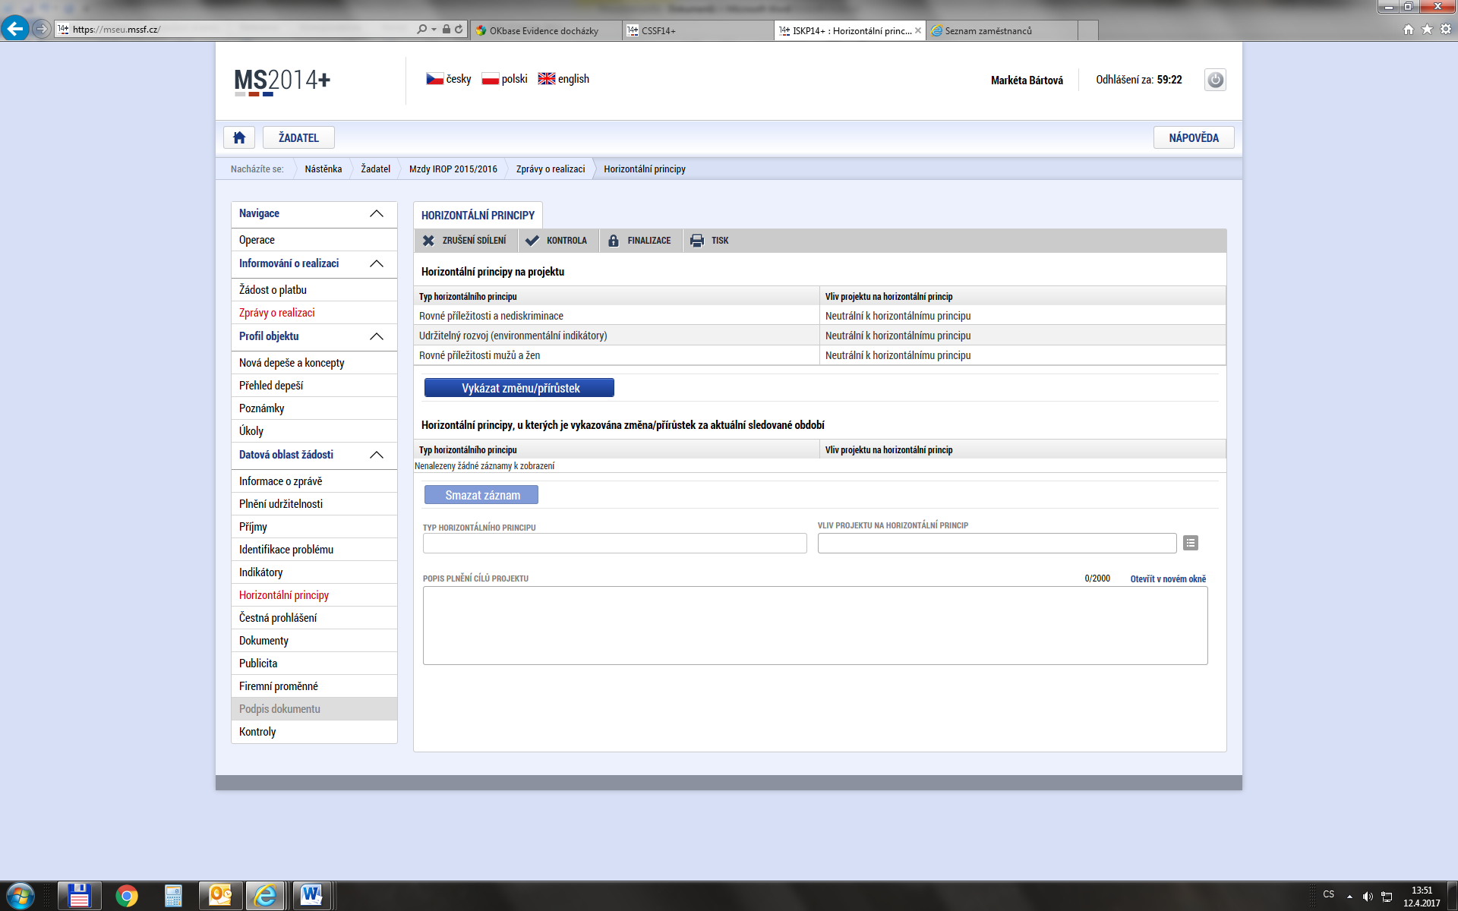

  - Záložka Čestné prohlášení
Nevyplňujte, nerelevantní.

  - Záložka Dokumenty
Na záložku Dokumenty vložte přílohy definované v Pravidlech pro žadatele a příjemce.
Záložka Dokumenty zprávy se použijte v případě nedostatečnosti pole Plnění udržitelnosti viz výše.)
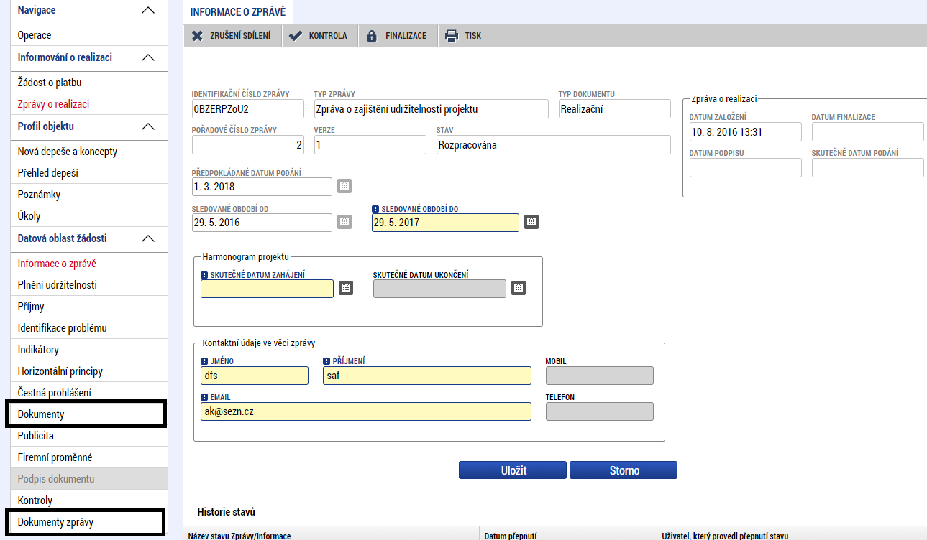

  - Záložka Publicita
Tato záložka informuje o dodržování publicity a výsledné propagace projektu v rámci udržitelnosti projektu. Povinné informační a propagační nástroje jsou uvedeny v Pravidlech pro žadatele a příjemce v kapitole „Publicita“. V poli „Informace o zajištění povinné publicity“ vyplňte, jak je publicita projektu plněna a vložte na záložku "Dokumenty" pořízenou fotodokumentaci (v případě, že pro projekt platí povinnost instalace pamětní desky podle „Pravidel pro žadatele a příjemce“).
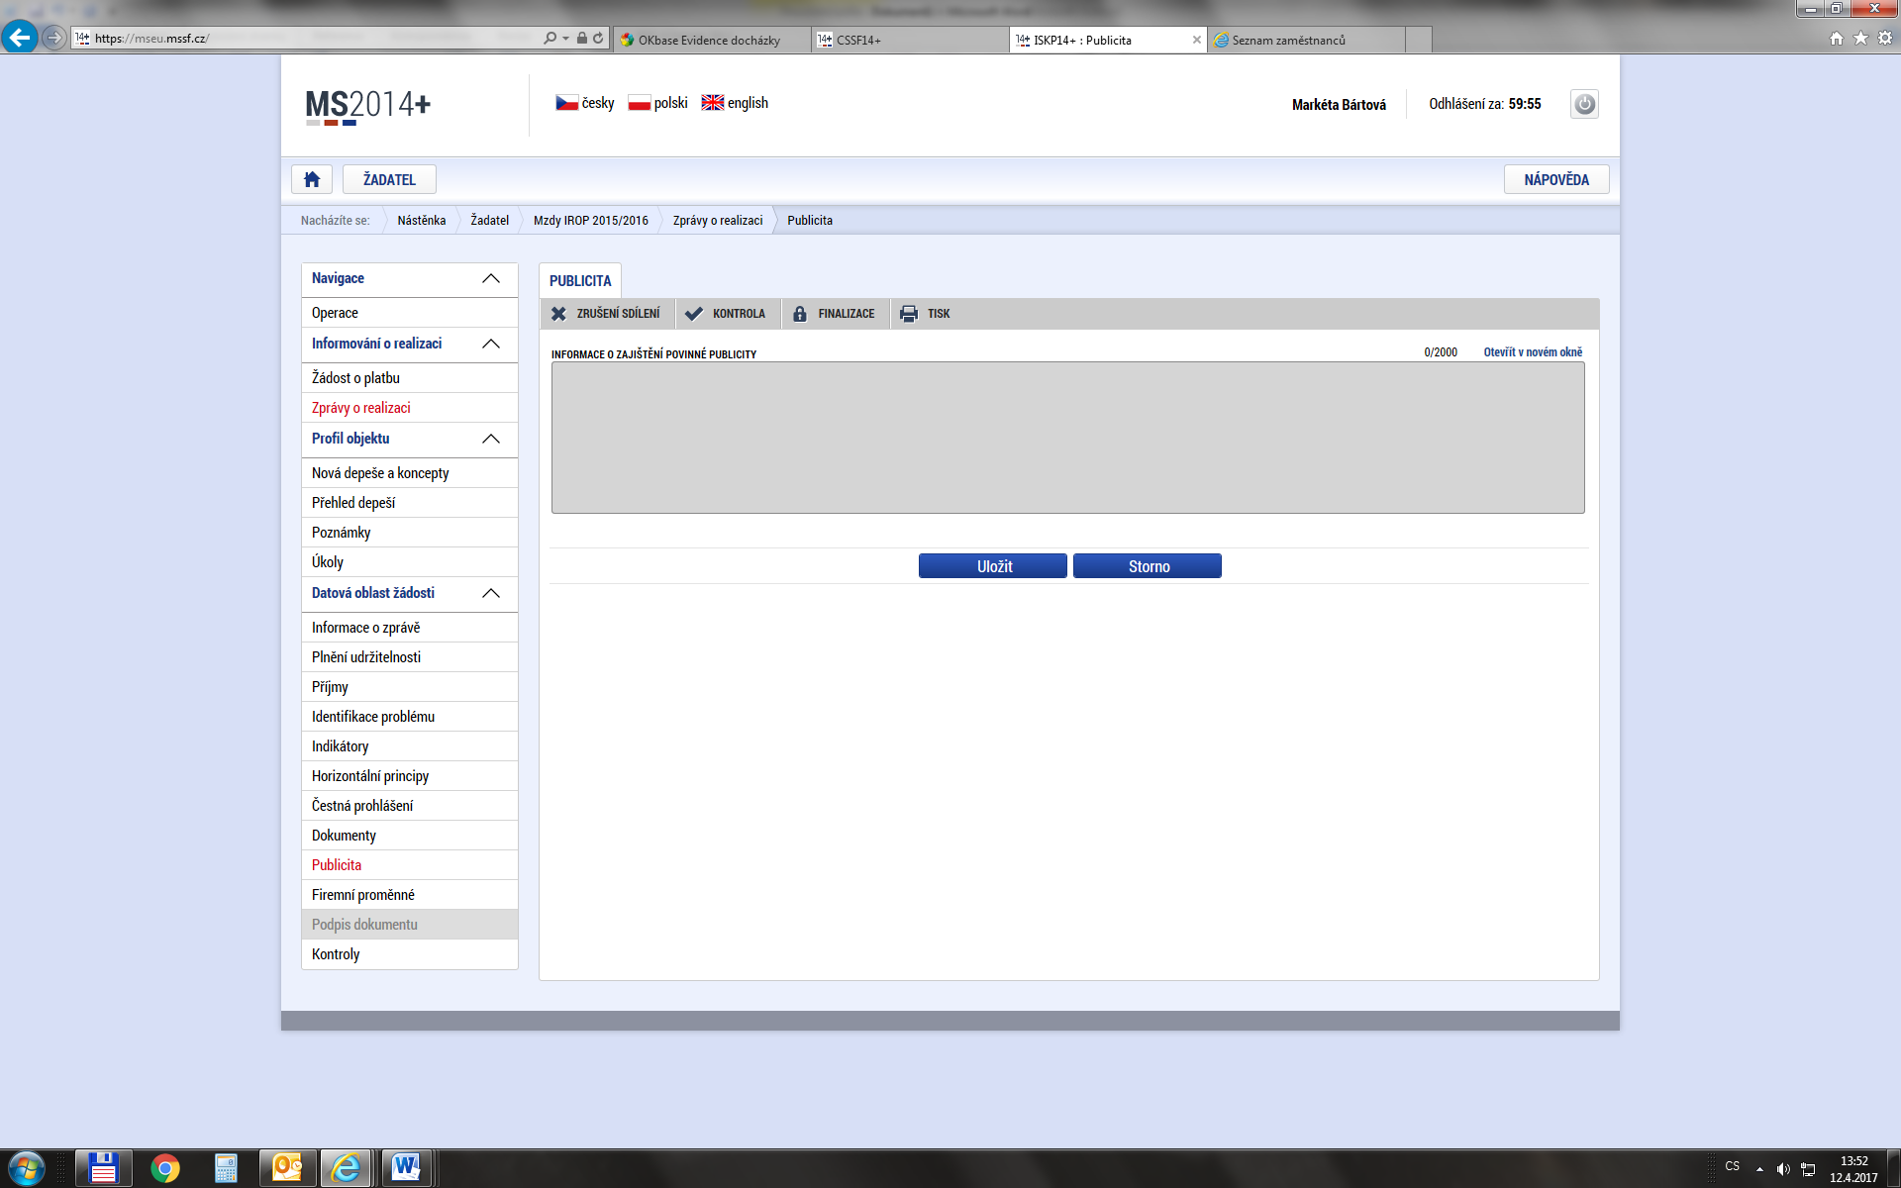
  - Záložka Firemní proměnné
Vyplnění je povinné pro podnikatelské subjekty (právnické osoby, resp. obchodní společnosti a družstva dle práva ČR). V případě, že není vyplněno nebo došlo ke změně, pole vyplňte.
Vyberte typ subjektu žadatele/příjemce a stiskněte tlačítko „Vykázat změnu/přírůstek“. Zaktivní se pole počet zaměstnanců (na 3 desetinná místa), roční obrat v EUR a bilanční sumu roční rozvahy v EUR (na 2 desetinná místa). Použijte kurz Evropské centrální banky ke dni podání zprávy o udržitelnosti projektu. U jiných subjektů pole nevyplňujte.
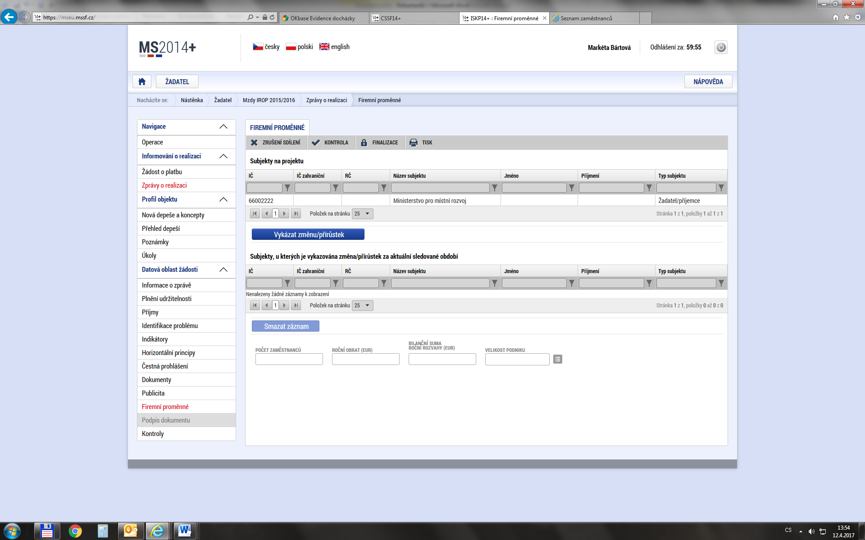

  - Záložka Kontroly
Nevyplňujte, nerelevantní.

  - Kontrola vyplnění zprávy o udržitelnosti projektu
Po vyplnění všech záložek týkajících se zprávy o udržitelnosti můžete provést kontrolu údajů. Kontrola se spustí kliknutím na pole „Kontrola“.
Spuštěním tlačítka „Kontrola“ dojde ke kontrole vyplnění všech povinných polí ve zprávě o udržitelnosti.
Kontrola bude automaticky spuštěna i před samotnou finalizací zprávy o udržitelnosti.

  - Finalizace zprávy o udržitelnosti projektu
Pro finalizaci zprávy o udržitelnosti stiskněte tlačítko „Finalizace“ v levém panelu.

  - Podpis zprávy o udržitelnosti projektu
Podpis zprávy o udržitelnosti probíhá prostřednictvím kvalifikovaného elektronického podpisu. Oprávněný uživatel k podepisování zprávy o udržitelnosti byl vložen při zpracování žádosti o podporu. Postup podepisování je uveden v části A této přílohy.

POZOR:
Pokud zprávu o udržitelnosti podepíšete, nelze v ní již provádět žádné změny. Po podepsání bude automaticky podána na ŘO/ZS. ZOU nelze podat před koncem sledovaného období, ale až +1 den poté.

Část G

PLNÁ MOC NPO – VZOR

PLNÁ MOC

Jméno a příjmení, datum narození/IČO (dále „Zmocnitel“):
Funkce:
Místo trvalého pobytu/sídlo:

uděluji plnou moc

Jméno a příjmení, datum narození/IČO (dále „Zmocněnec“):
Funkce:
Místo trvalého pobytu/sídlo:

k tomu, aby mne v rámci Národního plánu obnovy zastupoval u projektu/ů s registračním číslem …………………………………………………………………………………………..ve věci:

☐ Ke všem právním úkonům souvisejícím s projektem/projekty
Nebo k:
☐ Podání a podpisu žádosti/í o podporu včetně příloh
☐ Podání a podpisu žádosti/í o platbu
☐ Podání a podpisu zprávy o realizaci/ zprávy o udržitelnosti a jiných zpráv
☐ Podání a podpisu žádosti/í o změnu
☐ Jiné
Tato plná moc se uděluje do …………………………………….. (případně na dobu neurčitou).

V ………………………………, dne ………………………………….
Podpis zmocnitele:

Výše uvedené zmocnění přijímám:
Podpis zmocněnce:

Část H

VZOR PODMÍNEK PRÁVNÍHO AKTU (STANOVENÍ VÝDAJŮ)

- Podmínky poskytnutí finančních prostředků z NPO:
- Příjemce finančních prostředků je povinen dodržet podmínky stanovené ve Výzvě, v příloze Stanovení výdajů a v Pravidlech pro žadatele a příjemce (dále jen „Pravidla“) pro Národní plán obnovy.
- Příjemce finančních prostředků je povinen při plnění účelu finančních prostředků postupovat v souladu s veškerými doklady a informacemi předloženými správcem programu/poskytovatelem finančních prostředků.
- Celková výše poskytnutých finančních prostředků uvedených ve Výzvě nebude překročena. Finanční prostředky budou příjemcem vynaložené na odůvodněné a řádně prokázané způsobilé výdaje. Nezpůsobilé výdaje projektu hradí příjemce z vlastních zdrojů. Navýšení finančních prostředků není možné.
- Příjemce je povinen předkládat pravdivé a úplné informace o stavu realizace projektu prostřednictvím zpráv o realizaci projektu (dále „ZoR projektu“), která je předkládána správci programu. ZoR projektu předkládá příjemce do 30 kalendářních dnů po ukončení sledovaného období/realizace projektu. Tato lhůta může být prodloužena, pokud o to příjemce požádá před uplynutím lhůty pro podání ZoR projektu a svou žádost dostatečně odůvodní.
- V pravidelných termínech stanovených v Pravidlech je příjemce povinen předkládat depeší informace o plnění indikátorů.
- Příjemce je povinen doložit Závěrečnou zprávu o plnění projektu NPO.
- Příjemce finančních prostředků je povinen oznámit správci programu/poskytovateli finančních prostředků jakoukoliv změnu údajů uvedených v žádosti o podporu před samotnou realizací této změny. V případě, že má změna vliv na podávanou ZoR projektu, musí příjemce podat žádost o změnu údajů před podáním této ZoR projektu nejpozději s datem ukončení sledovaného období/projektu. V návaznosti na funkčnost systému je třeba, aby byla nejdříve schválena žádost o změnu a následně podána ZoR projektu.
- Příjemce je povinen nejpozději při podání závěrečné ZoR prokázat, že bylo dosaženo účelu, na který mu byly finanční prostředky poskytnuty a prokázat, že indikátory uvedené ve Výzvě byly naplněny v daném termínu.
- Výsledky projektu je příjemce povinen zachovat minimálně do konce roku 2026 od doby, kdy projekt nabyl v MS14+ centrální stav „Projekt fyzicky ukončen/Projekt fyzicky ukončen ze strany ŘO“, pokud je to z hlediska charakteru projektu možné a tuto skutečnost poskytovateli finančních prostředků dokládat prostřednictvím pravidelných zpráv o udržitelnosti.
- Příjemce nesmí na stejné způsobilé výdaje vykázané v projektu nebo jejich části čerpat jinou veřejnou podporu podle článku 107 odst. 1 Smlouvy o fungování Evropské unie, podporu z prostředků Unie, které centrálně spravují orgány agentury, společné podniky a jiné subjekty Unie a která není přímo ani nepřímo pod kontrolou členských států, podporu ze státního rozpočtu a dalších veřejných zdrojů a ani podporu v režimu de minimis.
- Příjemce povede veškeré výdaje související s poskytnutými finančními prostředky v účetní evidenci odděleně s jednoznačnou analytikou.
- Příjemce je povinen při zadávání veřejných zakázek postupovat v souladu se zákonem č. 134/2016 Sb., o zadávání veřejných zakázek, a v souladu s Metodickým pokynem pro zadávací řízení pro Národní plán obnovy na období 2021-2026.
- Příjemce je povinen evidovat údaje o dodavatelích dle požadavků z Pravidel a požadované seznamy a čestná prohlášení dokladovat do modulu veřejných zakázek v IS KP14+.
- Finanční kontrola a ukládání sankcí za porušení rozpočtové kázně je prováděna v souladu s příslušnými ustanoveními (Hlava XI a Hlava XII) zákona č. 218/2000 Sb., o rozpočtových pravidlech a o změně některých souvisejících zákonů (rozpočtová pravidla), ve znění pozdějších předpisů (dále jen “rozpočtová pravidla”), zákonem 320/2001 Sb., o finanční kontrole ve veřejné správě a o změně některých zákonů (zákon o finanční kontrole), ve znění pozdějších předpisů a zákonem č. 255/2012 Sb., o kontrole (kontrolní řád), ve znění pozdějších předpisů.
- Příjemce finančních prostředků souhlasí s prováděním ověřování v žádosti uvedených skutečností a plnění podmínek čerpání finančních prostředků poskytovatelem finančních prostředků/správcem programu či jinými pověřenými osobami a s výkonem veřejnosprávních kontrol dle zákona č. 320/2001 Sb., o finanční kontrole ve veřejné správě a o změně některých zákonů (zákon o finanční kontrole), ve znění pozdějších předpisů. Příjemce je zároveň povinen poskytovat požadované informace a dokumentaci zaměstnancům nebo zmocněncům pověřených orgánů (Ministerstva pro místní rozvoj, Ministerstva financí, Evropské komise, Evropského účetního dvora, Nejvyššího kontrolního úřadu, příslušného finančního úřadu a dalších oprávněných orgánů státní správy) a je povinen vytvořit výše uvedeným osobám podmínky k provedení kontroly vztahující se k realizaci projektu a poskytnout jim při provádění kontroly součinnost.
- Příjemce finančních prostředků souhlasí se zveřejněním svého jména/názvu, výše poskytnutých finančních prostředků a dalších údajů uvedených v žádosti.
- Příjemce finančních prostředků je povinen v souladu s platnými právními předpisy, nejméně však po dobu 10 let od poskytnutí finančních prostředků uchovávat pro potřeby kontroly a archivace veškerou dokumentaci související s poskytnutými finančními prostředky.
- V průběhu realizace projektu je příjemce finančních prostředků povinen informovat veřejnost o financování projektu z RRF v souladu s pravidly publicity uvedenými v Pravidlech.
- Příjemce finančních prostředků se zavazuje, že majetek, na jehož pořízení nebo zhodnocení byly poskytnuty finanční prostředky, nepřevede do konce udržitelnosti na jinou právnickou nebo fyzickou osobu bez předchozího souhlasu správce programu.
- Pokud příjemce finančních prostředků zjistí, že nemůže dodržet některou z Podmínek poskytnutí finančních prostředků z NPO uvedených v části I. pro Řídící dokumentaci (Stanovení výdajů), neprodleně o tom informuje správce programu, který v relevantním případě požádá poskytovatele finančních prostředků o změnu Řídící dokumentace (Stanovení výdajů).

- Porušení podmínek čerpání finančních prostředků:
- Jestliže bude zjištěno, že příjemce nesplnil některou z povinností uvedených v těchto Podmínkách, vyhrazuje si správce programu/poskytovatel finančních prostředků právo stanovit sankci či finanční opravu dle obecně platných právních předpisů. Finanční opravy a fixně stanovené sankce jsou specifikovány v následujících bodech:
- při nesplnění podmínek pod bodem 8 nebudou finanční prostředky čerpány v plné výši;
- při nesplnění podmínek uvedených pod bodem 12 nebudou finanční prostředky čerpány, případně nebudou částečně čerpány na financování předmětné zakázky podle typu porušení a sazeb finančních oprav dle Rozhodnutí komise C(2019) 3452 ze dne 14. 5. 2019 nebo případně novějšího.
Výše finanční opravy se vypočítá z částky, které byla poskytovatelem finančních prostředků poskytnuta v souvislosti s výběrovým/zadávacím řízením, u kterého se porušení pravidla vyskytlo.
Při nesplnění bodu 12 a nedodržení povinných údajů o dodavateli nebudou výdaje z dané veřejné zakázky čerpány. Při opožděném odevzdání bude stanovena sankce dle platných předpisů.
- za opožděné odevzdání dokumentů stanovených v bodě 4 a 6 bude stanovena sankce ve výši 20 000 Kč. V případě nedodržení lhůty pro odevzdání informace dle bodu 5, bude sankce uplatněna v následující Žádosti o platbu (dále „ŽoP“). Nesplní-li příjemce uvedenou povinnost ani ve lhůtě 60 kalendářních dnů nebude předložená ŽoP vyplacena v plné výši;
- za každé nenahlášené oznámení změny bude stanovena příslušná sankce. Pozdní oznámení změny statutárního zástupce a jeho kontaktních údajů není považováno za porušení Podmínek.
- při zjištění dvojího financování a nedodržení bodu 9, nebudou finanční prostředky čerpány v odpovídající výši.
- za nedodržení bodů 10, 14, 16 a 17 bude stanovena příslušná sankce.
- Porušení nebo nesplnění povinností vyplývajících z Řídící dokumentace (Stanovení výdajů) o poskytnutí finančních prostředků a Podmínek realizace, je považováno za porušení rozpočtové kázně podle § 44 a násl. rozpočtových pravidel.
- Není-li uvedeno jinak, představuje porušení povinností uvedených v této Řídící dokumentaci porušení rozpočtové kázně podle § 44 odst. 1 písm. b) a písm. j) rozpočtových pravidel a povede k odvodu za porušení rozpočtové kázně ve výši, v jaké byla rozpočtová kázeň porušena.
- V případě, že příjemce finančních prostředků uvedl nepravdivé údaje v Žádosti o podporu s cílem získat neoprávněné finanční prostředky vystavuje se nebezpečí trestního stíhání pro podezření ze spáchání trestného činu dotačního podvodu podle ustanovení § 212 zákona č. 40/2009 Sb., trestní zákoník, ve znění pozdějších předpisů.
- Příjemce finančních prostředků je povinen vrátit neoprávněně poskytnuté prostředky státního rozpočtu poskytovateli finančních prostředků, resp. vrátit do státního rozpočtu ve lhůtě a způsobem určeným poskytovatelem finančních prostředků či pověřenou osobou provádějící veřejnosprávní kontrolu.
- Poskytovatel finančních prostředků může podle § 15 odst. 1 rozpočtových pravidel zahájit řízení o odnětí dotace.

Relevantní u projektů, které mají více etapy.
Číslo projektu/rok/pořadové číslo/POST (pořadové číslo kumulativně od začátku projektu – bez vazby na rok).
Relevantní pro projekty generující příjmy.
Vyplňte v případě, že jsou klíčové aktivity pro projekt relevantní.
Vyplňte v případě, že projekt má etapy.
Pokud jsou u výzvy etapy relevantní.
Pokud projekt má veřejnou podporu.
Pokud projekt generuje příjmy.
Jedná se o nezávazný vzor, uvedená pole nejsou povinná. Pravidlem však je, že osoby musí být jednoznačně identifikovatelné a Plná moc musí být v souladu se Zákonem č. 89/2012 Sb., občanský zákoník. V případě, že tomu tak není, může být plná moc odmítnuta. Výše úkonů níže je pouze ilustrativní. Pravomoci je možné svěřit k jiným úkonům spojeným s realizací projektu.
V případě jiné, explicitně uveďte.

